INSTRUCTIVO PARA TRAMITES QUE SE REALICEN ANTE LA DIRECCION PROVINCIAL DE PERSONAS JURIDICAS (CASA CENTRAL Y OFICINAS DELEGADAS)

INDICE

- AUTORIDADES
- PROLOGO -OBJETIVOS
- DISPOSICIONES –MEMORANDOS AÑO 2008
- DISPOSICIONES –MEMORANDOS AÑO 2009
- DIRECCION DE LEGITIMACIONES
- DIRECCION DE REGISTRO
- DIRECCION DE MUTUALES
- DIRECCION DE FISCALIZACIONES
- UNIDAD INFORMATICA

AUTORIDADES
GOBERNADOR: DANIEL OSVALDO SCIOLI

MINISTRO DE JUSTICIA: RICARDO CASAL

SUBSECRETARIO DE JUSTICIA: CARLOS E. CERVELLINI

DIRECTOR PROVINCIAL: PEDRO E. TROTTA

PROLOGO- OBJETIVOS

La organización administrativa y la delegación de competencias atribuidas al Ministerio de Justicia, surgen de la Ley 13757 y de su decreto reglamentario Nº159/07, de donde se desprenden las facultades concedidas a la Dirección Provincial de Personas Jurídicas.-
La Dirección tiene a su cargo la legitimación, registración y fiscalización de los entes societarios, de acuerdo a las disposiciones del Decreto-Ley 8671/76, con las reformas introducidas por el Decreto-Ley 9118/78, Ley 10.159, el Decreto 2238/92 ratificado por la ley 11.483, su decreto reglamentario 284/77, las normas aplicables del Decreto-Ley 7.647/70 por vía de la autorización del artículo 1º.-
Asimismo, la Dirección Provincial de Personas Jurídicas es la autoridad de aplicación, que posee, entre otras, la atribución reglamentaria de dictar disposiciones de carácter general acerca de los procedimientos internos y los títulos y documentos que deben presentar los administrados, para el logro de los actos de su competencia.-
Desde el 20 de diciembre de 2007, se han dictado disposiciones y memorandos, correctivos de los distintos trámites, implementando nuevos servicios, simplificando estadios del procedimiento; tendiendo al objetivo central, que los actos administrativos se dicten con los requisitos de legalidad, agilidad y simplicidad.- Acotando que, la potestad dada a la autoridad de control de interpretar las disposiciones legales aplicables a los sujetos sometidos a su contralor, no otorga potestades de reglamentación no concedidos por ley.-
De acuerdo a las directivas impartidas por el señor Ministro de Justicia, nos hemos –también abocado- al estudio de la modificación integral de la Disposición Nº12/03, para convertir la nueva norma en el instrumento apto de los actuales tiempos.- Para ello, es necesario e indispensable –tanto en esta Casa Central como en las Oficinas Delegadas (dentro de lo acordado en el Convenio Marco con los Colegios de Abogados, de Escribanos y Consejo de Ciencias Económicas de la Pcia. de Bs As-), la utilización del presente instructivo, que regirá los criterios básicos de los trámites.-
Se propicia con este instructivo, la agilidad en los trámites solicitados, la seguridad y legalidad en relación a la

documentación que habrá de presentarse y su correlato en la forma de tramitar, necesaria a los fines de su inscripción.
Se agregan los requisitos (instrumentados en forma de Instructivo), aplicables tanto en los trámites comunes como especiales, referidos a cada una de las Direcciones y sus departamentos, en la convicción que su utilización habrá de cumplir los objetivos propuestos.
La Plata, Marzo 2009.-
Dr. Pedro E. Trotta

DIRECCION DE LEGITIMACIONES

Directora: Dra. Analía B. Perez Cassini
Departamento Legal: Esc. María G. Gullo
Departamento Delegaciones del Interior: Dr. Sergio J. Mascaró
Departamento Contable: Marta R. Valente.-

Teniendo en consideración la organización administrativa y la delegación de competencias atribuídas al Ministerio de Justicia, conforme surge de la Ley 13757 y de su decreto reglamentario Nº159/07, de los que se desprenden las facultades concedidas a la Dirección de Legitimaciones , en cuanto a la ejecución y coordinación de políticas relacionadas con las personas jurídicas, ejerciendo el control sobre las actividades de sociedades y asociaciones, (cfe. surge del art. 18 3.3. de la Ley 13757) y a la realización del análisis y estudio de la documentación presentada , informando sobre la legitimidad del pedido,( art.1 del acápite Dirección de Legitimaciones de Personas Jurídicas Decreto 159) se propicia , a los efectos de hacer conocer la documentación que habrá de exigirse en los distintos trámites a inscribirse por ante esta Dirección Provincial, la utilización del Instructivo que se anexa .
Cabe acotar que, si bien la potestad dada a la autoridad de control de interpretar las disposiciones legales aplicables a los sujetos sometidos a su contralor, no otorga potestades de reglamentación no concedidos por ley, hasta tanto este Organismo dicte la Resolución de Carácter General modificatoria de la Disposición Nº12, -en la que actualmente nos hallamos trabajando-, la utilización del presente instructivo, propiciará a la vez que agilidad en los trámites solicitados, seguridad en relación a la documentación que habrá de presentarse, necesaria a los fines de su inscripción.
Para ello se agregan a continuación, los requisitos (instrumentados en forma de Instructivo), comunes como especiales, referidos tanto a las Asociaciones Civiles como a las Sociedades Comerciales, en la convicción de que su utilización habrá de cumplir el objetivo propuesto.
Apertura y cierre de sucursal en Provincia de Buenos Aires. Otras inscripciones
I. Apertura. La inscripción de la apertura de sucursal (art. 5, último párrafo, de la Ley 19.550) en ámbito de la Provincia de Buenos Aires por una sociedad domiciliada en otra jurisdicción, requiere la presentación de:
Primer testimonio de escritura pública o acta de reunión de socios o asamblea, conteniendo la decisión de la apertura de la sucursal, su ubicación con indicación de calle, nº , localidad y partido; y la designación del representante a cargo de la misma, con sus datos de identidad completos y cuit/ cuil o cdi. La citada documentación deberá acompañarse con certificación del contenido del libro, donde conste el libro de donde se extrajo la reunión, el folio donde se encuentra inserto, y los datos de rubrica del libro que se esta certificando.
Se deberá acompañar fotocopia certificada de todos los antecedentes inscriptos en su jurisdicción de origen.
Si se tratare de sociedades por acciones deberá acompañar conjuntamente la planilla de asistencia a la asamblea donde se tomó la decisión de conformidad al art. 238 LSC, certificada por escribano que conste el libro donde consta la planilla, el folio en la que se encuentra y los datos de rubrica.
Cuando se tratare de sociedades por acciones o de responsabilidad limitada deberá acompañarse edicto en el boletín oficial donde deberá constar los datos de la sede y del encargado de la sucursal.
II. Cierre. La inscripción del cierre de la sucursal requiere la presentación del primer testimonio de escritura pública o acta original que contenga la decisión de cierre, en caso de sociedad por acciones deberá acompañar la planilla de asistencia certificada de conformidad al art. 16 de la Disp. 12/03.

CONSTITUCION DE SOCIEDADES COMERCIALES.

ARTICULO 30 Disposición nro. 12/03

- NOTA ROGATORIA peticionando la inscripción del contrato constitutivo: a) Suscripta por el representante legal con firma certificada, abogado con matrícula en jurisdicción de la Provincia de Buenos Aires; Contador Público con matrícula en jurisdicción de la Provincia de Buenos Aires; Escribano Público autorizante y/o certificante; Gestor matriculado. Los profesionales indicados deberán estar debidamente autorizados, salvo Abogado que actúa patrocinando o escribano autorizante y/o certificante de la documentación materia de registración.

- INSTRUMENTO Público y/o Privado de conformación, en original y fotocopia certificada idéntica al original materia de registración. La certificación será por escribano público, juez de paz y/o registro público de comercio. Si el funcionario certificante corresponde a otra jurisdicción deberá acompañarse debidamente legalizado el original y las copias que certifique.

- TASA DE ACTUACION ADMINISTRATIVA en nota de presentación y/o declaración jurada de antecedentes, conforme d 12/08, no se autorizan otra forma de adjuntar timbrados

- Formulario de DECLARACION JURADA DE ANTECEDENTES, mecanografiado y suscripto en la forma indicada en el punto 1 del presente, (art. 2 D 12/03)

- Si el aporte es en bienes previo a Departamento Contable

- Si el aporte es dinero en efectivo adjuntar boleta de depósito que justifique la integración del capital social (verificar si es el 100 % o el 25 % en su caso conforme prevea el estatuto social y arts. 149 y 187 LSC)

- PUBLICACION en el boletín oficial conforme art. 10 LSC en SRL y SOCIEDADES POR ACCIONE

REFORMA DE SOCIEDADES COMERCIALES
ARTICULO 45 de la Disposición nro. 12/03

- NOTA ROGATORIA peticionando la inscripción de la reforma del contrato constitutivo: a) Suscripta por el representante legal con firma certificada, abogado con matrícula en jurisdicción de la Provincia de Buenos Aires; Contador Público con matrícula en jurisdicción de la Provincia de Buenos Aires; Escribano Público autorizante y/o certificante; Gestor matriculado. Los profesionales indicados deberán estar debidamente autorizados, salvo Abogado que actúa patrocinando o escribano autorizante y/o certificante de la documentación materia de registraciónde presentación ( en los términos del art. 1 y 2 de la Disposición n° 12/03)
- TASA DE ACTUACION ADMINISTRATIVA conforme D 12/08
- INSTRUMENTO ORIGINAL y COPIA DEBIDAMENTE CERTIFICADA conforme artículos 15° y 16º de la presente disposición del instrumento público o privado en las sociedades de personas y sociedades de responsabilidad limitada donde se apruebe la reforma del estatuto y/o donde obre transcripta el acta de reuní ión de socios, con redacción íntegra de los artículos materia de reforma. En las SOCIEDADES POR ACCIONES, la reforma deberá formalizarse con los mismos recaudos precedentes, pero por ASAMBLEA GENERAL EXTRARODINARIA volcada al libro correspondiente debidamente rubricado.
- Se deberá celebrar la deliberación social conforme procedimiento establecido en el contrato social, y en caso de omisión sobre el particular en la formas supletorias que establece en su caso el art. 159 LSC.
- En las sociedades de personas y sociedades de responsabilidad limitada, deberá constar indicación de los nombres de los socios presentes en la respectiva reunión de socios, a fin de verificar el quórum social
- En las sociedades por acciones deberá darse cumplimiento a lo normado por el art. 238 LSC y art. 81 D 12/03, adjuntando copia extraída del libro del registro de asistencia a asambleas. SI la asamblea no revistió carácter unánime acreditar el cumplimiento de lo normado por el art. 237 LSC.
- Constancia de publicación de edictos conforme art. 10 LSC en las Sociedades de Responsabilidad Limitada y Sociedades por acciones.

CAMBIO DE DOMICILIO Y SEDE SOCIAL.
ARTICULO 33 Disposición nro. 12/03

En el ámbito de la provincia y cuando se trate de calle, número, localidad y partido, se deberá presentar:
- NOTA ROGATORIA peticionando la inscripción del cambio de domicilio o sede social: a) Suscripta por el representante legal con firma certificada, abogado con matrícula en jurisdicción de la Provincia de Buenos Aires; Contador Público con matrícula en jurisdicción de la Provincia de Buenos Aires; Escribano Público autorizante y/o certificante; Gestor matriculado. Los profesionales indicados deberán estar debidamente autorizados, salvo Abogado que actúa patrocinando o escribano autorizante y/o certificante de la documentación materia de registraciónde presentación ( en los términos del art. 1 y 2 de la Disposición n° 12/03)
- TASA DE ACTUACION ADMINISTRATIVA correspondiente
- INSTRUMENTO ORIGINAL y COPIA DEBIDAMENTE CERTIFICADA conforme artículos 15° y 16º de la presente disposición del instrumento público o privado en las sociedades de personas y sociedades de responsabilidad limitada donde se apruebe el cambio de domicilio y/o sede social. Si el mismo consta en el articulado del estatuto social, se procederá a la reforma del estatuto. En las SOCIEDADES POR ACCIONES, la reforma deberá formalizarse con los mismos recaudos precedentes, pero por ASAMBLEA GENERAL EXTRARODINARIA volcada al libro correspondiente debidamente rubricado.
- En las sociedades de personas y sociedades de responsabilidad limitada, deberá constar indicación de los nombres de los socios presentes en la respectiva reunión de socios, a fin de verificar el quórum social
- Constancia de publicación de edictos conforme art. 10 LSC en las Sociedades de Responsabilidad Limitada y Sociedades por acciones, en el caso que el trámite implique reforma estatutaria.

CAMBIO DE JURISDICCIÓN.
INGRESO A LA PROVINCIA DE BUENOS AIRES

Todo tipo social que decida cambiar su domicilio, ingresando a la jurisdicción de la Provincia de Buenos Aires, deberá acompañar:
- NOTA ROGATORIA peticionando la inscripción del cambio de domicilio o sede social: a) Suscripta por el representante legal con firma certificada, abogado con matrícula en jurisdicción de la Provincia de Buenos Aires; Contador Público con matrícula en jurisdicción de la Provincia de Buenos Aires; Escribano Público autorizante y/o certificante; Gestor matriculado. Los profesionales indicados deberán estar debidamente autorizados, salvo Abogado que actúa patrocinando o escribano autorizante y/o certificante de la documentación materia de registraciónde presentación ( en los términos del art. 1 y 2 de la Disposición n° 12/03)
- TASA DE ACTUACION ADMINISTRATIVA correspondiente
- Formulario de declaración jurada adoptado por esta dirección Provincial firmado y certificado
- FOTOCOPIA CERTIFICADA (artículo 15° de la D 12/03) del contrato constitutivo y sus modificaciones con la debida constancia de inscripción.
- INSTRUMENTO original y una fotocopia certificada (conforme artículo 15° de la presente disposición) de carácter público o privado o testimonio mecanografiado donde obre transcripta el acta de asamblea o reunión de socios que decidió el cambio de jurisdicción y aprobó la reforma del contrato social
- ejemplares del Boletín Oficial y diario de mayor circulación, cuando correspondiere, con la publicación de la convocatoria a asamblea
- ejemplar del Boletín Oficial donde se haya publicado el aviso que exige el artículo 10° de la ley Sociedades Comerciales, en los casos que corresponda
- justificación de la asistencia de los socios al acto societario que decidió el cambio de jurisdicción, en las sociedades por acciones de acuerdo a lo establecido por el artículo 81° de la presente
- certificado expedido por la jurisdicción originaria a los efectos de ser presentado ante esta Dirección Provincial de Personas Jurídicas en el que conste:
  - que la personería se encuentra vigente
  - que la entidad ha cumplido con los deberes que imponen las normas de aplicación en esa jurisdicción
  - que no existen medidas precautorias ni inhabilitaciones registradas respecto de la entidad, sus administradores y socios.
- Notificación y cumplimiento de la D 12/08 sobre rúbrica de libros en jurisdicción de origen

RECONDUCCION DE SOCIEDADES COMERCIALES

- NOTA ROGATORIA peticionando la inscripción de la RECONDUCCION Y REFORMA : a) Suscripta por el representante legal con firma certificada, abogado con matrícula en jurisdicción de la Provincia de Buenos Aires; Contador Público con matrícula en jurisdicción de la Provincia de Buenos Aires; Escribano Público autorizante y/o certificante; Gestor matriculado. Los profesionales indicados deberán estar debidamente autorizados, salvo Abogado que actúa patrocinando o escribano autorizante y/o certificante de la documentación materia de registraciónde presentación ( en los términos del art. 1 y 2 de la Disposición n° 12/03)
- TASA DE ACTUACION ADMINISTRATIVA correspondiente
- Formulario de declaración jurada adoptado por esta dirección Provincial firmado y certificado
- Acta de asamblea o reunión de socios que decide la reconducción, que deberá contener constancias de que la sociedad continúa funcionando por reconducción y el nuevo plazo de duración de la entidad que se computará desde la inscripción registral. La que deberá lucir mecanografiada y certificada en cuanto a contenido, en original y copia certificada.
- Estado de situación patrimonial a la fecha de la reconducción o correspondiente al ejercicio inmediato anterior a la reconducción.
- Publicación de edictos en caso de corresponder por el tipo social -

REGULARIZACION DE SOCIEDAD DE HECHO
(art. 22 LSC)

- NOTA ROGATORIA peticionando la inscripción de LA REGULARIZACIÓN: a) Suscripta por el representante legal con firma certificada, abogado con matrícula en jurisdicción de la Provincia de Buenos Aires; Contador Público con matrícula en jurisdicción de la Provincia de Buenos Aires; Escribano Público autorizante y/o certificante; Gestor matriculado. Los profesionales indicados deberán estar debidamente autorizados, salvo Abogado que actúa patrocinando o escribano autorizante y/o certificante de la documentación materia de registraciónde presentación ( en los términos del art. 1 y 2 de la Disposición n° 12/03)
- TASA DE ACTUACION ADMINISTRATIVA correspondiente
- Formulario de declaración jurada adoptado por esta dirección Provincial firmado y certificado
- Acta de asamblea o reunión de socios que decide la regularización con los requisitos del tipo social adoptado, que deberá contener constancias de que la sociedad continúa funcionando por regularización y el nuevo plazo de duración de la entidad que se computará desde la inscripción registral. La que deberá lucir mecanografiada y certificada en cuanto a contenido, en original y copia certificada.
- Justificación de la existencia de la sociedad de hecho por cualquier medio de prueba y de la que surja que los socios que decidieron la regularización eran los únicos componentes de la sociedad de hecho
- (…….. que criterio adoptara la DPPJ sobre los bienes registrables, cumplen art. 38 o no…………………..)
- Doble ejemplar del estado de situación patrimonial de la sociedad de hecho, detallando en el caso de bienes registrables los datos de dominio e inscripción registral.
- Publicación de edictos en caso de corresponder por el tipo social -

CAMBIO DE JURISDICCIÓN.
EGRESO DE LAPROVINCIA DE BUENOS AIRES

Todo tipo social que decida cambiar su domicilio, egresando dela jurisdicción de la provincia de Buenos Aires, deberá acompañar:
- NOTA ROGATORIA peticionando la inscripción del cambio de jurisdicción: a) Suscripta por el representante legal con firma certificada, abogado con matrícula en jurisdicción de la Provincia de Buenos Aires; Contador Público con matrícula en jurisdicción de la Provincia de Buenos Aires; Escribano Público autorizante y/o certificante; Gestor matriculado. Los profesionales indicados deberán estar debidamente autorizados, salvo Abogado que actúa patrocinando o escribano autorizante y/o certificante de la documentación materia de registraciónde presentación ( en los términos del art. 1 y 2 de la Disposición n° 12/03)
- TASA DE ACTUACION ADMINISTRATIVA correspondiente
- INSTRUMENTO original y una fotocopia certificada (conforme artículo 15° de la presente disposición) de carácter público o privado o testimonio mecanografiado donde obre transcripta el acta de asamblea o reunión de socios que decidió el cambio de jurisdicción y aprobó la reforma del contrato social con constancia de inscripción debidamente inscripta en la nueva jurisdicción.
- Ejemplares del Boletín Oficial y diario de mayor circulación, cuando correspondiere, con la publicación de la convocatoria a asamblea
- Ejemplar del Boletín Oficial donde se haya publicado el aviso que exige el artículo 10° de la ley Sociedades Comerciales, en los casos que corresponda
- Justificación de la asistencia de los socios al acto societario que decidió el cambio de jurisdicción, en las sociedades por acciones de acuerdo a lo establecido por el artículo 81° de la presente

PARA LA OBTENCION DE PERSONERIA JURIDICA DE LAS FUNDACIONES, SE DEBERA ADJUNTAR LA SIGUIENTE DOCUMENTACION.-
1) Nota de presentación
2) Formulario de Declaración Jurada, adoptado por esta Dirección Provincial;
3) Instrumento privado de constitución con los requisitos y las firmas certificadas, conforme lo establece el artículo 3 de la ley 19.836, (ante escribano público) o escritura pública de constitución, Se deja aclarado que en caso de determinarse la entidad beneficiaria en caso de disolución requerida por el artículo 30 de la ley 19.836, si la misma fuera de otra jurisdicción , deberá acompañarse certificado de vigencia del organismo que corresponda .
4) Una fotocopia de la documentación detallada en el punto anterior,
5) Plan trienal y plan de actividades a desarrollar en el trienio, debidamente firmado por los fundadores, confirma certificadas ante escribano público.
6) Patrimonio que posibilite razonablemente el cumplimiento de los fines propuestos, que justificará conforme el artículo 24° de la presente disposición 12,cuando corresponda y, si se tratare de dinero en efectivo, conforme artículo 4° y concordantes de la ley 19.836.
II.- De los Fundadores: 1) declaración jurada de bienes personales donde se detallen los bienes que componen su patrimonio; 2) declaración jurada del origen de los aportes hechos a la entidad que constituyen y 3) currículum vitae donde se destaquen las acciones altruistas y solidarias que los mismos han ejecutado en servicio a la comunidad. Todos estos instrumentos serán suscriptos por los fundadores con firmas certificadas ante escribano público.
III.- De los Miembros del Consejo de Administración: 1) declaración jurada de bienes personales donde se detallen los bienes que componen su patrimonio; 2) currículum vitae donde se destaquen las acciones altruistas y solidarias que han ejecutado al servicio de la comunidad y 3) declaración jurada donde se indique que los mismos no se encuentran afectados por inhabilidades o incompatibilidades legales o reglamentarias para revestir tales calidades. Esta documentación también deberá ser presentada en cada oportunidad en que se modifique la composición de las personas que integran el Consejo de Administración. Todos estos instrumentos serán suscriptos por los miembros del Consejo de Administración con firmas certificadas ante Escribano Público
V) Patrimonio. El patrimonio inicial con el que deben ser dotadas las fundaciones no podrá ser inferior a pesos doce mil ($ 12.000). En el caso que el aporte sea dinerario, tal suma deberá ser depositada en banco oficial en cualquier momento del trámite y con anterioridad a la inscripción registral de su instrumento constitutivo. Los aportes no dinerarios deben constar en un inventario con sus respectivas valuaciones, suscripto por Contador Público. Sin perjuicio de ello, podrán resolverse favorablemente los pedidos de autorización cuando de los antecedentes de los fundadores, de los funcionarios contratados por la entidad, de los otros elementos aportados o por las características del programa a desarrollar; resulte la capacidad potencial de los objetivos perseguidos, como lo estatuye el artículo 2º, apartado 2º, de la Ley 19.836. El Departamento Contable además del análisis que ya efectúa para decidir la conformación o no del patrimonio, procederá a analizar y emitir dictamen sobre la factibilidad y razonabilidad de los ingresos para la concreción real de las actividades propuestas en el plan trienal para cada período, teniendo en cuenta las erogaciones indicadas en ellas, así como las usuales indispensables. En el caso de integrarse el patrimonio con promesa de donación o aportes de integración futura contraido por los fundadores o un tercero, deberá acompañarse declaración jurada con el compromiso de los futuros donantes. En el caso de preverse la obtención de subsidios, deberán identificarse las entidades o entes oficiales ante los cuales se tramitarán tales pedidos.
REFORMA. ADECUACION. DESIGNACION, RENUNCIA O REMOCION DE AUTORIDADES DE LAS FUNDACIONES.
En los trámites de reforma y/o adecuación, renuncia o remoción de autoridades, en su caso, las Fundaciones, deberán acompañar:
1) Nota de presentación con firma certificada
2) Formulario de declaración jurada adoptado por esta Dirección Provincial);
3) Original mecanografiada del instrumento público o privado del acta de reunión de Consejo de Administración que consideró y aprobó las reformas, certificada con los datos de rúbrica del libro correspondiente y copia autenticada de dicha documentación, (artículo 29 ley 19.836)
4) Declaración jurada de Presidente y Secretario del Consejo de Administración con sus firmas certificadas que especifique:
- forma y fecha de convocatoria;
- hora de comienzo de la sesión con constancia de sí lo fue en primera o segunda convocatoria;
- número de consejeros en condiciones de votar al momento de sesionar;
- número de consejeros presentes;
- mayoría con la que se aprobó cada modificación y/o el punto que la trató; todo lo expuesto deberá adecuarse al procedimiento previsto en el estatuto vigente al momento de celebrarse la reunión del consejo de administración. Cuando se resolviera la designación de nuevos integrantes del Consejo de Administración; Se adjuntará:
5) Declaración jurada de bienes personales;
6) Currículum vitae donde se destaquen las acciones altruistas y solidarias que han ejecutado al servicio de la comunidad;
7) declaración jurada donde se indique que los mismos no se encuentran afectados por inhabilidades o incompatibilidades legales o reglamentarias para revestir tales calidades;

APERTURA DE SUCURSAL O REPRESENTACION DE FUNDACIONES DENTRO DE LA PROVINCIA DE BUENOS AIRES.
En los casos de aperturas de sucursales o representaciones dentro de la Provincia de Buenos Aires , deberá acompañarse testimonio mecanografiado y certificado con los datos de rubrica del libro correspondiente del original del acta del Organo de gobierno que decidió la misma, designándose a la persona encargada con sus datos personales como así también su número de cuit, cuil o cdi y el domicilio de la sucursal o representación. Se adjuntará copia autenticada de dicha documentación. Si la entidad es de extraña jurisdicción y/o no se encuentra matriculada en esta Dirección Provincial, deberá acompañarse por única vez fotocopia de los instrumentos constitutivos y sus posteriores reformas con constancia de inscripción en el organismo correspondiente.

CAMBIO DE DOMICILIO Y SEDE SOCIAL DE FUNDACIONES
En los casos de cambio de domicilio y sede social deberá tenerse en cuenta si dicho trámite configura reforma de estatuto o no.
En caso que configure reforma de estatuto deberá darse cumplimiento a lo dispuesto en el presente para el trámite de Reforma.
En el supuesto caso que el cambio de domicilio y sede no implique reforma del estatuto deberá acompañarse:
Copia mecanografiada con certificación de contenido y su copia certificada, del acta de Comisión Directiva que decidió el cambio de domicilio.
En dicha acta deberá consignarse expresamente el domicilio adoptado indicando calle, número, localidad y partido.

SOCIEDADES COMERCIALES. CONSTITUCION.
Para Todo trámite de conformación e inscripción de instrumentos de constitución de sociedades comerciales deberá acompañarse:
- nota solicitando la registración del instrumento constitutivo con la respectiva tasa de actuación inserta en la misma. El peticionante debe estar designado con facultades suficientes para inscribir el trámite. Cuando fuere abogado deberá acompañar bono ley 8480 e ius Previsional. En caso de no ser profesional deberá certificar la firma por escribano o Juzgado de Paz Letrado.
- Contrato original y fotocopia certificada por escribano o en su defecto por Juzgado de Paz Letrado del instrumento motivo de conformación y/o inscripción;
- Formulario de declaración jurada de antecedentes, adoptado por esta Dirección Provincial, suscripto por el profesional autorizado a inscribir el trámite.
- Justificación de los aportes en efectivo de conformidad con los artículos 149 y 187 de la ley Sociedades Comerciales, y en especie con el capítulo VI de la presente disposición; cuando fuere en efectivo el depósito podrá realizarse en el Banco Provincia de Buenos Aires o Banco Nación.
- Justificar que se ha procedido a publicar el aviso que exige el artículo 10 de la ley Sociedades Comerciales, se acompañará el texto a publicar con la debida intervención del Boletín oficial conjuntamente con la boleta que entrega el citado organismo como constancia de publicación o podrá acompañarse la hoja de publicación del Boletín oficial.

FUSIÓN

En los casos de fusión se presentará:
1) Instrumento de fusión que contenga los actos a que se refiere el articulo 83 incisos 1, 2 y 4 de la ley Sociedades Comerciales; es decir:
Art. 83 inc. 1º de la Ley 19.550: el compromiso previo de fusión otorgado por los representantes de las sociedades que contendrá:
a) La exposición de los motivos y finalidades de la fusión;
b) Los balances especiales de fusión de cada sociedad, preparados por sus administradores, con informes de los síndicos en su caso, cerrados en una misma fecha que no será anterior a tres (3) meses a la firma del compromiso, y confeccionados sobre bases homogénicas y criterios de valuación idénticos;
c) La relación de cambios de las participaciones sociales, cuotas o acciones;
d) El proyecto de contrato o estatuto de la sociedad absorbente según el caso;
e) Las limitaciones que las sociedades convengan en la respectiva administración de sus negocios y la garantía que establezcan para el cumplimiento de una actividad normal en su gestión, durante el lapso que transcurra hasta que la fusión se inscriba (Cf. Art. 83 inc. 1 de la Ley 19.550);
Art. 83 inc. 2º de la Ley 19.550: La aprobación del compromiso previo y fusión de los balances especiales por las sociedades participantes en la fusión con los requisitos necesarios para la modificación del contrato social o estatuto, vale decir, con los recaudos que dispone el artículo 45 de la Disposición 12/03 de la DPPJ.;
Art. 83 inc. 4º de la Ley 19.550: El acuerdo definitivo de fusión, otorgados por los representantes de las sociedades una vez cumplidos los requisitos anteriores, que contendrá:
a) Las resoluciones sociales aprobatorias de la fusión certificadas conforme lo dispuesto por el artículo 16 de la Disposición 12/03;
b) La nómina de los socios que ejerzan el derecho de receso y capital que representen en cada sociedad;
c) La nómina de los acreedores que habiéndose opuesto hubieren sido garantizados y de los que hubieren obtenido embargo judicial; en ambos casos constará la causa o título, el monto del crédito y las medidas cautelares dispuestas, y una lista de los acreedores desinteresados con un informe sucinto de su incidencia en los balances a que se refiere el inciso 1), apartado b) del artículo 83 de la Ley 19.550;
d) La agregación de los balances especiales y de un balance consolidado de las sociedades que se fusionan;

2) doble ejemplar del balance general de cada una de las sociedades fusionadas, y un inventario valorizado de los bienes registrables con indicación de los datos de dominio y/o nomenclaturas catastrales y número de matrícula;

3) Informe de dominio que acredite que los bienes registrables figuraban a nombre de la sociedades que se fusionan a la fecha de confeccionarse el balance especial;

4) doble ejemplar del balance consolidado de las sociedades que se fusionan con cuadro comparativo que indique los elementos y variaciones que se produzcan como consecuencia de la fusión;

5) justificación de la relación de cambio entre las participaciones sociales de las sociedades fusionadas con dictamen fundado, salvo que sea aprobado en forma unánime y no se hubiere ejercido el derecho de receso;
6) Justificación de la publicación por tres (3) días de un aviso en el diario de publicaciones legales de la jurisdicción de cada sociedad y en uno de los diarios de mayor circulación general en la República (considerándose tales aquellos diarios que tengan tirada en todo el territorio nacional: LA NACION, CLARIN, EL CRONISTA COMERCIAL, LA PRENSA, AMBITO FINANCIERO Y PAGINA /12), que deberá contener:
a) La razón social o denominación, la sede social y los datos de inscripción en el Registro Público de Comercio de cada una de las sociedades;
b) El capital de la nueva sociedad o el importe del aumento del capital social de la sociedad incorporante;
c) La valuación del activo y el pasivo de las sociedades fusionantes, con indicación de la fecha a que se refiere;
d) La razón social o denominación, el tipo y el domicilio acordado para la sociedad a constituirse;

e) Las fechas del compromiso previo de fusión y de las resoluciones sociales que lo aprobaron; (Cf. Art. 83 inc. 3º de la Ley 19.550)

7) ejemplar del Boletín Oficial conforme artículo 10 inc. a) de la Ley 19.550, en los casos de fusión propiamente dicha, si la nueva sociedad que se constituya es una sociedad por acciones o de responsabilidad limitada; y el aviso previsto por el artículo 10 inc. b de la Ley 19.550, en los casos de fusión por incorporación, si la sociedad incorporante fuere sociedad por acciones o de responsabilidad limitada y reforma su contrato o estatuto;

8) acreditar el cumplimiento del artículo 1.277 del Código Civil (asentimiento conyugal), cuando se trate de sociedades de personas.
9) El pago de la respectiva tasa de actuación administrativa deberá acreditarse en la nota rogatoria, respecto de cada una de las sociedades intervinientes y de acuerdo al trámite de cada una (ej. En el expediente de la sociedad que absorbe en la fusión, deberá acreditarse el pago del timbrado administrativo por “fusión” en su nota rogatoria, mientras que en el expediente de la sociedad absorbida y que se disuelve por fusión por absorción deberá abonarse la tasa por “disolución” en su nota rogatoria.)

Tramitará un expediente por cada una de las sociedades fusionadas, absorbentes y/o sociedad que se constituya como consecuencia de la fusión, los que serán agregados sin acumular.
Todas las actas deberán estar certificadas de contenido, es decir, deberán contener indicación del nombre de la sociedad, libro y folio en las que se encuentran insertas y datos sobre la rúbrica, entendiéndose por éstos, la autoridad que otorgó la rúbrica y la fecha de la misma (los datos deben ser los datos de RUBRICA y no los datos de INSCRIPCION de la sociedad ante la DPPJ).

ESCISION.

En los trámites de escisión se iniciará un expediente por cada una de las sociedades, escindida y escisionarias, que tramitarán agregados sin acumular.
En los trámites de escisión se deberá dar cumplimiento a los artículos de la Disposición 12/03 de la DPPJ que se refieran a reforma y constitución de sociedades comerciales, es decir, se deberá acompañar (1) original y una fotocopia certificada, conforme artículos 16º y 15° de la Disposición 12/03 de la DPPJ respectivamente, del instrumento público o privado o testimonio mecanografiado donde obre transcripta el acta de asamblea o reunión de socios que consideró y/o aprobó la escisión; 2) justificación de la asistencia de los socios, en las sociedades por acciones de acuerdo a lo establecido por el articulo 81° de la presente; 3) ejemplares del Boletín Oficial y de otro diario si correspondiere, donde se haya publicado la convocatoria a asamblea, y ejemplar del Boletín Oficial donde se haya publicado el aviso que exige el articulo 10 de la ley Sociedades Comerciales por la reforma del estatuto de la sociedad escindida y por la constitución de cada nueva sociedad escisionaria; 4) las sociedades de responsabilidad limitada deberán celebrar la deliberación social conforme procedimiento establecido en el contrato social y en caso de omisión sobre el particular, en alguna de las formas que supletoriamente establece el artículo 159 ley sociedades.

Asimismo, la sociedad escindida presentará:
1) Acta de asamblea o reunión de socios que aprobó la escisión, el contrato o estatuto de la sociedad o sociedades escisionarias, la reforma del contrato o estatuto de la escindente en su caso, y el balance especial al efecto, con los requisitos necesarios para la modificación del contrato social o del estatuto en el caso de fusión; la resolución social aprobatoria incluirá la atribución de las partes sociales o acciones de la sociedad escisionaria a los socios o accionistas de la sociedad escindente, en proporción a sus participaciones en ésta, las que se cancelarán en caso de reducción de capital;
2) Doble ejemplar del balance de escisión a tres columnas o más según la cantidad de sociedades escisionarias, en el que se consignará patrimonio de la sociedad escindida y patrimonio que se afecta a la o a las sociedades escisionarias;
3) Informe fundado del Síndico (artículo 203 de la ley de sociedades);
4) Inventario valorizado de los bienes registrables con indicación de los datos de dominio y/o nomenclaturas catástrales y número de matrícula;
5) Informe de dominio que acredite que los bienes registrables, afectados a la escisión figuraban a nombre de la sociedad escindida a la fecha de confeccionarse el balance especial;
6) La publicación de un aviso por tres (3) días en el diario de publicaciones legales que corresponda a la sede social de la sociedad escindente y en uno de los diarios de mayor circulación general en la República, considerándose tales aquellos diarios que tengan tirada en todo el territorio nacional (LA NACION, CLARIN, EL CRONISTA COMERCIAL, LA PRENSA, AMBITO FINANCIERO Y PAGINA /12), que deberá contener:
a) La razón social o denominación, la sede social y los datos de la inscripción en el Registro Público de Comercio de la sociedad que se escinde;
b) La valuación del activo y del pasivo de la sociedad, con indicación de la fecha a que se refiere;
c) La valuación del activo y pasivo que componen el patrimonio destinado a la nueva sociedad;
d) La razón social o denominación, tipo y domicilio que tendrá la sociedad escisionaria;
Todas las actas deberán estar certificadas de contenido, es decir, deberán contener indicación del nombre de la sociedad, libro y folio en las que se encuentran insertas y datos sobre la rúbrica, entendiéndose por éstos, la autoridad que otorgó la rúbrica y la fecha de la misma (los datos deben ser los datos de RUBRICA y no los datos de INSCRIPCION de la sociedad ante la DPPJ).

En los expedientes correspondientes a cada sociedad escisionaria se deberá presentar:
1) Acta de asamblea o reunión de socios que aprobó la escisión, el contrato o estatuto de la escisionaria, la reforma del contrato o estatuto de la escindente en su caso, y el balance especial al efecto, con los requisitos necesarios para la modificación del contrato social o del estatuto en el caso de fusión. En el acuerdo de escisión deberá observarse la exigencia prevista en el artículo 88 inciso 3° de la ley de sociedades, a excepción que se haya adoptado en forma unánime;
2) Dos ejemplares del balance de escisión a tres columnas en el que se consignará patrimonio de la sociedad escindida y patrimonio que se afecta a la o a las sociedades escisionarias;
3) Original y fotocopia certificada conforme lo dispuesto por el artículo 15 de la Disposición 12/03 de la DPPJ del instrumento de constitución, conforme al tipo adoptado.
4) Formulario de declaración jurada de antecedentes adoptado por esta Dirección Provincial, suscripto en las condiciones que prescribe el artículo 2º de la Disposición 12/03 de la DPPJ.
5) Justificar la publicación del edicto que exige el artículo 10 de la Ley 19.550 respecto de la nueva sociedad escisionaria.

TRANSFORMACION DE SOCIEDADES

Se deberá adjuntar primer testimonio del instrumento público o privado del acuerdo de transformación con copia certificada.
Deberá contener:
Acta de asamblea con su registro de asistencia o de la reunión de socios con la constancia del quórum correspondiente donde de donde resulte la resolución aprobatoria de la transformación conforme art. 77 Inc. 1 y 2 LSC.
El contrato adoptando el nuevo tipo societario donde deberá constar el nexo de continuidad entre la denominación o razón social anterior y la transformación y la resultante de esta.
Los datos personales de los socios que continúan en la entidad y los ingresantes en forma completa art. 11 LSC y Disp. 12/03.DPPJ, así como de los miembros del órgano de administración y fiscalización.
Constancia de la garantía de los administradores (conforme el tipo social adoptado)
La mención expresa de los socios precedentes, capitales que representan o en su caso la manifestación de no haberse ejercido el derecho de receso.
El cumplimiento del art. 1277 del CC para el caso de la transformación de sociedades de personas.
Balance especial de transformación….y documentación contable

Constancia original de las siguientes publicaciones:
A) De la convocatoria a asamblea, salvo que esta haya sido unánime, en el caso de transformación de sociedades por acciones (art. 237LSC
B) La prescripta por el art. 77 Inc. 4 LSC
C) La requerida por el art. 10 de la citada normativa si el tipo social que se adopta es de sociedades de por acciones o de responsabilidad limitada.

Asimismo se hace saber que la presentación se considera oportuna siempre que se efectúe en el de plazo del art. 81 de la LSC es decir dentro de los tres meses de celebrado el acuerdo de transformación.

Regularizacion de sociedad de hecho
Requisitos. La inscripción de la regularización de una sociedad no constituida regularmente (art. 21, ley 19550), requiere la presentación de:
1. Primer testimonio de la escritura pública o el instrumento privado original del acuerdo de regularización aprobado por la mayoría establecida en el art. 22 de la ley 19550. Si la regularización se formaliza en escritura pública, ésta debe otorgarse por el representante legal designado en el acuerdo o bien por los socios que votaron favorablemente y los que, no habiéndolo hecho, hayan optado por continuar en la sociedad regularizada; si se extiende en instrumento privado, éste debe suscribirse por los socios mencionados.
El documento debe contener:
a) La transcripción de la reunión de socios en que se aprobó la regularización, el contrato o estatuto y el balance de regularización;
b) El texto del contrato o estatuto correspondientes al tipo social adoptado; juntamente con la denominación o razón social, deberá hacerse mención a la identidad y continuidad jurídica existentes entre la sociedad no constituida regularmente y la que, en virtud de la regularización, adopta uno de los tipos previstos por la ley 19550, debiendo resultar indubitable que se trata de la misma sociedad;
c) Los nombres y demás datos personales previstos en el art. 11, inc. 1 de la ley 19550, de los socios y los miembros de los órganos de administración y fiscalización del tipo adoptado, indicándose además respecto de los socios la cantidad y en su caso demás características de las acciones, cuotas o participaciones sociales que les correspondan;
d) La constancia, respecto de los administradores, cuando corresponda por el tipo adoptado, el cumplimiento de la constitución de la garantía requerida en el art. 75,
e) La individualización de los socios que votaron en contra de la regularización y se retiraron de la sociedad, con mención del capital que representan o, en su defecto, la manifestación de que los mismos optaron por continuar en la sociedad regularizada;
f) El cumplimiento de lo dispuesto por el art. 1277 del Código Civil.
2. Balance de regularización cerrado a una fecha de antelación no mayor a un (1) mes de la de la reunión en que se haya aprobado la regularización.
3. Constancia original de la publicación prescripta por el art. 10, inc. a), de la ley 19550, si correspondiere por el tipo social adoptado, dejándose en ella constancia de la regularización y el nexo de continuidad social.

DISOLUCIÓN Y NOMBRAMIENTO DE LIQUIDADOR.
Acompañar:
- Tasa de actuación administrativa correspondiente al tipo de trámite;
- Nota Rogatoria peticionando la inscripción de la DISOLUCIÓN y NOMBRAMIENTO DE LIQUIDADOR suscripta por:
- representante legal de la sociedad con firma certificada;
- apoderado;
- abogado matriculado en jurisdicción de la Provincia de Buenos Aires;
- representante legal de la sociedad y abogado patrocinante matriculado en la Provincia de Buenos Aires;
- contador público matriculado en jurisdicción de la Provincia de Buenos Aires;
- escribano público autorizante y/o certificante;
- gestor matriculado en jurisdicción de la Provincia de Buenos Aires;
Los profesionales indicados deberán estar debidamente autorizados, a excepción de los abogados que actúan como patrocinantes y de los escribanos autorizantes y/o certificantes de la documentación materia de registración. Asimismo, los abogados matriculados en jurisdicción de la Provincia de Buenos Aires, deberán acompañar el BONO e IUS correspondiente a su actuación profesional.
- Instrumento a Inscribir (instrumento público o privado o testimonio mecanografiado donde obre transcripta el acta de asamblea y acta de directorio, o reunión de socios que consideró y/o aprobó la disolución y nombramiento de liquidador) en original y una fotocopia certificada. El instrumento original o fotocopias de actos registrados en los libros sociales, deberán certificarse dejándose expresa indicación del nombre de la sociedad, libro y folio en las que se encuentran insertos y datos sobre la rúbrica, entendiéndose por éstos, la autoridad que la otorgó y la fecha de la misma. Serán realizadas por Escribano Público, Juez de Paz o Registro Público de Comercio. La fotocopia certificada del instrumento deberá ser idéntica al instrumento original (o en su caso a la fotocopia del acto registrado en el libro social), más su certificación. Sólo se admitirán fotocopias cuando sean claras y legibles, sobre fondo blanco, de doble faz, obtenidas de ejemplares editados por medios mecánicos o tecnológicos y debidamente certificadas.
- Consignar la Clave de Identificación Tributaria (C.U.I.T.); o la Clave de Identificación (C.D.I.), o Código Único de Identificación Laboral (C.U.I.L.), del LIQUIDADOR designado.
- justificación de la asistencia de los socios, con expresa constancia de sus nombres y apellidos a efectos de acreditar el quórum. En las sociedades por acciones, la asistencia a asambleas se acreditará acompañando fotocopia autenticada (con expresa indicación del nombre de la sociedad, libro y folio en las que se encuentran insertos y datos sobre la rúbrica, entendiéndose por éstos, la autoridad que la otorgó y la fecha de la misma) de los folios correspondientes al libro rubricado de asistencia. Al pie del último folio utilizado deberá constar cierre de asistencia confeccionado al inicio del acto asambleario firmado por el titular del órgano de administración, que contendrá detalle de la cantidad de accionistas presentes, votos y capital que representan.
- ejemplares del Boletín Oficial y de otro diario si correspondiere, donde se haya publicado la convocatoria a asamblea;
- ejemplar del Boletín Oficial donde se haya publicado el aviso que exige el artículo 10 de la ley Sociedades Comerciales consignando la disolución, nombramiento de liquidador y datos de éste último.

CANCELACION POR LIQUIDACION.
Acompañar:
- Tasa de actuación administrativa correspondiente al tipo de trámite;
- Nota Rogatoria peticionando la inscripción de la CANCELACIÓN DE MATRÍCULA POR LIQUIDACIÓN suscripta por:
- representante legal de la sociedad con firma certificada;
- apoderado;
- abogado matriculado en jurisdicción de la Provincia de Buenos Aires;
- representante legal de la sociedad y abogado patrocinante matriculado en la Provincia de Buenos Aires;
- contador público matriculado en jurisdicción de la Provincia de Buenos Aires;
- escribano público autorizante y/o certificante;
- gestor matriculado en jurisdicción de la Provincia de Buenos Aires;
Los profesionales indicados deberán estar debidamente autorizados, a excepción de los abogados que actúan como patrocinantes y de los escribanos autorizantes y/o certificantes de la documentación materia de registración. Asimismo, los abogados matriculados en jurisdicción de la Provincia de Buenos Aires, deberán acompañar el BONO e IUS correspondiente a su actuación profesional.
- Instrumento a Inscribir (instrumento público o privado o testimonio mecanografiado donde obre transcripta el acta de asamblea y acta de directorio, o reunión de socios que decidió la LIQUIDACIÓN y consideró y/o aprobó el balance final de liquidación y el proyecto de distribución, según los casos previstos en el 1º y 2º párrafo del art. 110 de la Ley de Sociedades Comerciales) en original y una fotocopia certificada. El instrumento original o fotocopias de actos registrados en los libros sociales, deberán certificarse dejándose expresa indicación del nombre de la sociedad, libro y folio en las que se encuentran insertos y datos sobre la rúbrica, entendiéndose por éstos, la autoridad que la otorgó y la fecha de la misma. Serán realizadas por Escribano Público, Juez de Paz o Registro Público de Comercio. La fotocopia certificada del instrumento deberá ser idéntica al instrumento original (o en su caso a la fotocopia del acto registrado en el libro social), más su certificación. Sólo se admitirán fotocopias cuando sean claras y legibles, sobre fondo blanco, de doble faz, obtenidas de ejemplares editados por medios mecánicos o tecnológicos y debidamente certificadas.
- justificación de la asistencia de los socios, con expresa constancia de sus nombres y apellidos a efectos de acreditar el quórum. En las sociedades por acciones, la asistencia a asambleas se acreditará acompañando fotocopia autenticada (con expresa indicación del nombre de la sociedad, libro y folio en las que se encuentran insertos y datos sobre la rúbrica, entendiéndose por éstos, la autoridad que la otorgó y la fecha de la misma) de los folios correspondientes al libro rubricado de asistencia. Al pie del último folio utilizado deberá constar cierre de asistencia confeccionado al inicio del acto asambleario firmado por el titular del órgano de administración, que contendrá detalle de la cantidad de accionistas presentes, votos y capital que representan.
- balance final con firma certificada del liquidador e intervenido por el contador actuante y proyecto de distribución de bienes con firmas certificadas del liquidador, y del síndico, en su caso ambos en doble ejemplar;
- comunicación que acredite la baja por cese de actividad ante la Dirección General de Rentas de la Provincia de Buenos Aires y ante la Dirección Nacional de Recaudación Previsional;
- datos personales de quienes habrán de conservar los libros y documentación social;
- Las sociedades comprendidas en el artículo 299 de la ley Sociedades Comerciales presentarán además balances anuales correspondientes a ejercicios cerrados durante el transcurso del proceso de liquidación;
- en el caso que el remanente a distribuir, luego del proceso liquidatorio, incluya bienes registrables, se acreditará la transferencia de los mismos a nombre de los socios adjudicatarios;
- ejemplares del Boletín Oficial y de otro diario si correspondiere, donde se haya publicado la convocatoria a asamblea;
- ejemplar del Boletín Oficial donde se haya publicado, de corresponder, el aviso que exige el artículo 107 último párrafo de la ley Sociedades Comerciales (distribución parcial).

REQUERIMIENTOS DEL DEPARTAMENTO CONTABLE

A) ASOCIACIONES CIVILES: PERSONERIA

I) ACREDITACION DE PATRIMONIO-DOCUMENTACION A PRESENTAR:
1) En el caso de dinero en efectivo, declaración jurada patrimonial con los siguientes requisitos:
a) El monto no debe ser inferior a $ 300.-
b) Debe estar firmada por presidente, secretario y/o tesorero con sus firmas certificadas por escribano, funcionarios competentes de Juzgado de Paz, del Registro Público de Comercio, Secretarios de Gobierno o Secretarios Generales, Directores Generales, Directores de Entidades de Bien Público y/o intermedias o cargo equivalente relacionados con dichas instituciones, de los Municipios con los que esta Dirección Provincial haya suscripto convenio de Cooperación.
c) Los nombres y cargos de las autoridades mencionadas en la Declaración Jurada Patrimonial deberán coincidir con las designadas en el Acta Constitutiva, así mismo los nombres y cargos de los firmantes deberán coincidir con los mencionados en el texto de la misma.
2) Para el caso de bienes muebles no registrables, inventario valorizado con firma certificada de presidente y secretario de acuerdo al ítem b.
3) De tratarse de bienes registrables muebles o inmuebles, informe de dominio y título de propiedad, así como la correspondiente documentación de la cual surja inequívocamente que los mismos se destinan y van a transferirse a la institución.
II) CIERRE DE EJERCICIO:
Se consignará la fecha de cierre de ejercicio en el Estatuto Social

B) FUNDACIONES: PERSONERIA
- I) RESPECTO DE LA FUNDACION:
1) Plan de Acciones a Desarrollar para el trienio los cuales deberán tener relación con los objetivos previstos en el Estatuto Social, con las firmas de los fundadores certificadas por escribano.
2) Plan Trienal con las firmas de los fundadores certificadas por escribano. El mismo deberá ser entendido como un flujo de fondos para los próximos tres años, debiéndose trasladar el excedente de un año al otro en el caso de existir y; en el cual se incluirá el aporte inicial de los fundadores si fuere en efectivo. Si en el mismo se previera la obtención de Subsidios, deberán identificarse las entidades o entes oficiales ante los cuales se tramitarán tales pedidos.
3) Se consignará la fecha de cierre de ejercicio en el Estatuto social.
- II) RESPECTO DE LOS FUNDADORES Y MIEMBROS DEL CONSEJO DE ADMINISTRACION:
Declaración Jurada de bienes personales donde se detallen los bienes que componen su patrimonio valorizados con las firmas del titular de la misma certificada por escribano.
III) ACREDITACION DE PATRIMONIO:
El patrimonio inicial no podrá ser inferior a $ 12.000 y podrá estar representado por:
1) Aporte dinerario: la suma deberá depositarse en un banco oficial previo a la aprobación del trámite por los departamentos técnicos.
2) Aporte no dinerario: se deberá confeccionar un inventario con sus respectivas valuaciones, con firma de Contador autenticada por el C.P.C.E.P.B.A., de incluirse bienes registrables muebles o inmuebles se adjuntará, informe de dominio y título de propiedad, así como la correspondiente documentación de la cual surja inequívocamente que los mismos se destinan y van a transferirse a la institución.
3) Promesas de donación contraída por los fundadores, deberá acompañarse declaración jurada referida al compromiso, con las firmas certificadas por escribano.

C)SOCIEDADES COMERCIALES : CONFORMACION

CAPITAL SOCIAL APORTES -DOCUMENTACION A PRESENTAR:
1) EFECTIVO: Boleta que acredite el depósito del monto integrado según Instrumento Constitutivo, en un Banco Oficial.
I) BIENES MUEBLES:
1) Doble ejemplar del inventario de los bienes aportados a la fecha del instrumento constitutivo con sus respectivos valores y firma de los socios certificadas y en doble ejemplar.
2) Criterio de valuación otorgado por los socios con sus firmas certificadas en el caso de S.R.L. y socios comanditarios de S.C.S y otorgado por Contador con su firma autenticada por el C.P.C.E.P.B.A si se tratara de Sociedades por Acciones.
3) CREDITOS: Deberán estar individualizados en el contrato o anexo complementario en doble ejemplar y con las firmas de los socios certificadas.
4) APORTE DE DIVISAS EXTRANJERAS: Deberá acompañarse certificado del Banco de la Nación Argentina o institución que reconozca esa fuente, que acredite la cotización vigente al día inmediato anterior al de la constitución.
5) TITULOS COTIZABLES EN BOLSA: Se aportarán al precio de cierre de las operaciones en el Mercado de Valores al día inmediato anterior al de la constitución o el de su última cotización, a tal efecto se acompañará certificado de la Bolsa de Comercio o ejemplar de publicación especializada que lo acredite.
II) BIENES MUEBLES REGISTRABLES:
1) Inventario a la fecha de la constitución en doble ejemplar donde se individualicen los bienes aportados por los socios, debidamente valorizados y con sus firmas certificadas.
2) Criterio de valuación otorgado por los socios con sus firmas certificadas en el caso de S.R.L. y socios comanditarios de S.C.S y otorgado por Contador con su firma autenticada por el C.P.C.E.P.B.A si se tratara de Sociedades por Acciones.
3) Se acreditará la valuación fiscal mediante documentación emitida por el organismo estatal pertinente.
4) Si la valuación fiscal fuere inferior al valor de aporte deberá acompañarse tasación pericial a la fecha del mismo, debiendo estar certificada la firma del perito por el respectivo Colegio Profesional.
5) Informes de dominio histórico, de los que surja la titularidad del aportante, porcentaje que le corresponde al mismo y restricciones a la fecha de la constitución, así como el cumplimiento del artículo 38 de la L.S.C.
6) De aportarse bienes sobre los cuales recaiga gravámenes u otra medida cautelar, se presentará certificación de contador detallando el valor del bien y pasivo generado por el gravamen y del cual se hace cargo la sociedad , a efectos de determinar el valor de aporte, la misma deberá estar firmada por Contador con autenticación del C.P.C.E.P.B.A.
III) BIENES INMUEBLES:
1) Informes de dominio histórico, de los que surja la titularidad del aportante, porcentaje que le corresponde al mismo y restricciones a la fecha de la constitución.
2) El cumplimiento del artículo 38 de la L.S.C. mediante la Escritura de transferencia de los dominios aportados a la sociedad con su plancha de inscripción en el Registro de la Propiedad Inmueble, en la citada Escritura no deberá omitirse consignar el valor fiscal así como conjuntamente con los datos catastrales el número de matrícula.
3) De aportarse bienes sobre los cuales recaiga gravámenes u otra medida cautelar, se presentará certificación de contador detallando el valor del bien y , pasivo generado por el gravamen y del cual se hace cargo la sociedad, a efectos de determinar el valor de aporte, la misma deberá estar firmada por Contador con autenticación del C.P.C.E.P.B.A.
4) Valuación fiscal que deberá surgir de la Escritura Pública o documentación otorgada por Escribano.
5) Si la valuación fiscal fuere inferior al valor de aporte deberá acompañarse tasación pericial a la fecha de mismo, debiendo estar certificada la firma del perito por el respectivo Colegio Profesional.
IV) FONDO DE COMERCIO:
1) Doble ejemplar del inventario con firma de contador autenticada por el C.P.C.E.P.B.A., con el criterio de valuación de los bienes integrantes del fondo.
2) Acreditar la inscripción en el Registro Público de Comercio la transferencia del fondo de comercio a nombre de la sociedad.

D) REGULARIZACION DE SOCIEDADES IRREGULARES Y DE HECHO
DOCUMENTACION A PRESENTAR
1) Instrumento de Regularización con las firmas de los socios certificadas y fotocopia certificada del mismo.
2) Estado de Situación Patrimonial de la Sociedad con sus estados, notas y anexos, confeccionado a la fecha de la Regularización o a una fecha que no exceda los tres meses previos al instrumento de regularización. El mismo se presentará con firma de Contador autenticada por el C.P.C.E.P.B.A y en doble ejemplar.
3) Si del Anexo de Bienes de Uso surge la existencia de bienes registrables se mencionarán los datos de dominio, datos catastrales y número de matrícula de los mismos.
4) De existir bienes registrables se presentarán los informes de dominio histórico de los cuales surja la titularidad de los aportantes y cumplimiento del artículo 38 de la L.SC.
5) Justificación de la existencia de la sociedad de hecho o irregular a través de algún medio de prueba que esta Dirección considere como válidos (inscripciones en la DGR o AFIP, presentaciones de declaraciones juradas, Habilitaciones Municipales) y de los cuales también surja que los que decidieron la regularización eran los únicos componentes de la sociedad de hecho
6) En el caso particular de la sociedad irregular se podrá presentar como medio de prueba el contrato constitutivo pendiente de inscripción, siempre que las firmas del mismo hayan sido certificadas a la fecha de su celebración.

E) RECONDUCCION

DOCUMENTACION A PRESENTAR:
1) Texto mecanografiado en original del Acta de asamblea o de reunión de socios que decidió la reconducción, certificada en contenido y fotocopia certificada.
2) Justificación de la asistencia de los socios.
3) En el caso de sociedades por acciones se presentará ejemplar del Boletín Oficial que contenga la publicación de la convocatoria a asamblea si la misa no fuere unánime.
4)Estado de Situación Patrimonial con el Patrimonio Neto detallado a la fecha de la reconducción o el correspondiente al ejercicio inmediato anterior a la reconducción, con la firma de Contador autenticada por el C.P.C.E.P.B.A.

F) AUMENTO DE CAPITAL

I) FORMA DE INTEGRACION: Deberá consignarse en el Acta que aprueba el aumento:
1) EFECTIVO: deberá integrarse como mínimo el 25% de dicho aporte, en el caso que no surja del texto del Acta el citado porcentaje, lo informará el contador haciendo mención al folio del libro diario donde se halla registrado, mediante certificación con su firma autenticada por el CP.C.E.P.B.A.
2) Cuando el aumento del capital social se integre con el aporte de bienes registrables, se estará a lo dispuesto en los puntos II, III y IV para la conformación.
3) Capitalización de Aportes Irrevocables, Cuentas Particulares y Reservas: El Contador actuante detallará el origen de: a) Los aportes irrevocables (bienes no dinerarios o efectivo, si fuere bienes registrables se estará a lo dispuesto en los puntos II, III y IV para la conformación. b) Las cuentas particulares (bienes no dinerarios, efectivo u otros conceptos) y c) Las reservas, dicho detalle no será necesario cuando el citado origen hubiere sido considerado en el acto asambleario que trató el aumento.
4) APORTE DE DIVISAS EXTRANJERAS:
a) Aporte de la divisa: Deberá acompañarse certificado del Banco de la Nación Argentina o institución que reconozca esa fuente, que acredite la cotización vigente al día inmediato anterior al de la asamblea que trata el aumento.
b) Transferencia Bancaria: Se adjuntará constancia del banco pertinente que recibe la moneda extranjera, informando el tipo de cambio al cual se cotiza dicha moneda, al momento de su conversión.
5) TITULOS COTIZABLES EN BOLSA: Se aportarán al precio de cierre de las operaciones en el Mercado de Valores al día inmediato anterior al de la asamblea que trata el aumento o el de su última cotización, a tal efecto se acompañará certificado de la Bolsa de Comercio o ejemplar de publicación especializada que lo acredite.
II) AUMENTO DENTRO DEL QUINTUPLO
No corresponde la reforma del Estatuto en su artículo de capital.
1) Texto mecanografiado del Acta de asamblea con quórum de ordinaria que trata el aumento de capital, certificada en contenido y fotocopia certificada de la misma.
2) Justificación de la asistencia de los socios.
3) Ejemplar del Boletín Oficial que contenga la publicación de la convocatoria a asamblea si la misa no fuere unánime.
4) Publicación prevista en el artículo 188 (por un día) y 194 (por tres días) de la L.S.C., ésta última cuando corresponda.
5) Certificación de Contador con su firma autenticada por el C.P.C.E.P.B.A., informando la total suscripción del aumento de capital, refiriendo la verificación del libro Diario, fecha y autoridad de rúbrica del mismo y folio donde se registró la suscripción.
6) Si se tratare de una sociedad no adecuada a la ley de sociedades comerciales, el contador informará el monto del capital suscripto a la fecha de la Asamblea que decidió el aumento, con indicación de cantidad, tipo, valor nominal y votos que confieren las acciones que conforman el capital social
7) Cuando se presente publicación del artículo 194 L.S.C., el informe de contador sobre la suscripción del aumento se confeccionará una vez cumplido el plazo de ley.

G) AUMENTO CON REFORMA
1) Texto mecanografiado del Acta de asamblea con quórum de extraordinaria que trata el aumento de capital, certificada en contenido y fotocopia certificada de la misma.
2) Justificación de la asistencia de los socios.
3) En el caso de sociedades por acciones se presentará ejemplar del Boletín Oficial que contenga la publicación de la convocatoria a asamblea si la misa no fuere unánime.
4) Publicación prevista en el artículo 194 (por tres días) de la L.S.C. cuando corresponda.
5) Certificación de Contador con su firma autenticada por el C.P.C.E.P.B.A., informando la total suscripción del aumento de capital, refiriendo la verificación del libro Diario, fecha y autoridad de rúbrica del mismo y folio donde se registró la suscripción.
6) Si se tratare de una sociedad no adecuada a la ley de sociedades comerciales, el contador informará el monto del capital suscripto a la fecha de la Asamblea que decidió el aumento, con indicación de cantidad, tipo, valor nominal y votos que confieren las acciones que conforman el capital social
7) Cuando se presente publicación del artículo 194 L.S.C., el informe de contador sobre la suscripción del aumento se confeccionará una vez cumplido el plazo de ley.
8) Reforma del artículo pertinente.

H) REDUCCION DE CAPITAL

I) REDUCCION VOLUNTARIA-DOCUMENTACION A PRESENTAR:
1) Texto mecanografiado en original certificado en contenido del texto del Acta de asamblea con quórum de extraordinaria o de reunión de socios que trató y aprobó el tema, con fotocopia certificada.
2) Justificación de la asistencia de los socios.
3) En el caso de sociedades por acciones se presentará ejemplar del Boletín Oficial que contenga la publicación de la convocatoria a asamblea si la misa no fuere unánime.
4) Estado de Situación Patrimonial con el Patrimonio Neto detallado a la fecha de la reducción o que no exceda los tres meses previos al acto que aprueba la reducción de capital, el mismo se confeccionará a tres columnas: previo a la reducción, variaciones que impone la misma (cuentas afectadas y monto) y, posterior a la reducción con firma de contador autenticada por el C.P.C.E.P.B.A.
5) Si se tratara de sociedades no adecuadas a la ley 19.550, el Contador manifestará el monto del capital suscripto a la fecha de la reducción.
6) En el caso de sociedades que tengan órgano de fiscalización se presentará Informe fundado del mismo en el que se manifieste que la reducción no afecta la consecución del objeto social, derechos de terceros ni la igualdad entre los socios.
7) Publicación en el Boletín Oficial y uno de mayor circulación en la República conforme el artículo 204 de la L.S.C, entendiéndose la remisión que hace este artículo con referencia al artículo 83 en su inciso 3 de la L.S.C.
II) REDUCCION OBLIGATORIA POR PÉRDIDAS-DOCUMENTACION A PRESENTAR:
1) Balance que refleja la pérdida con firma de contador autenticada por el C.P.C.EP.B.A. y asamblea que lo aprueba con quórum e ordinaria.
2) Certificación de contador mencionando el folio del libro diario en el cual obra el asiento referido a la reducción del capital, con su firma autenticada por el C.P.C.E.P.B.A.
No es obligatorio hacer la publicación del art. 204 L.S.C

I) CESION DE CUOTAS Y DE CAPITAL

I) REQUISITOS
1) Instrumento de cesión propiamente dicho con las firmas certificadas de los asistentes al acto.
2) Se tendrá en cuenta el quórum y procedimientos fijados en el estatuto social que le dan validez a la cesión.
3) Acta que aprueba la cesión en el caso de ser exigible, la cual deberá estar certificada en contenido.
4) Deberá respetarse un valor mínimo de la cuota $ 0,01.
5) Si hay fracciones de cuotas deberá mencionarse el condominio existente.
6) Si corresponde se deberá reformar el artículo pertinente.
7) Si el plazo de duración si está vencido deberá reconducirse
II) Situación de los cedentes:
A . Divorciados : Se presentará Sentencia de divorcio y adjudicación de bienes.
B. Herederos: Se presentará Declaratoria de Herederos y Oficio que ordena su inscripción.
C) Se tendrá en cuenta que no es procedente la cesión entre cónyuges

J) TRANSFORMACION

DOCUMENTACION A PRESENTAR:
1) Texto mecanografiado del acta de asamblea con quórum de extraordinaria o de reunión de socios que aprueba el acuerdo de transformación, nueva suscripción del capital y la redacción del nuevo estatuto o contrato conforme al nuevo tipo social adoptado, certificada en contenido y fotocopia certificada.
2) Justificación de la asistencia de los socios al acto.
3) En el caso de sociedades por acciones se presentará ejemplar del Boletín Oficial que contenga la publicación de la convocatoria a asamblea si la misma no fuere unánime.
4) Balance especial de transformación cuya fecha de cierre no supere el mes previo a la fecha del acuerdo debidamente aprobado por los socios con la firma del contador autenticada por el C.P.C.E.P.B.A. y en doble ejemplar. Se incluirá el inventario valorizado de los bienes registrables con indicación de los datos de dominio y/o nomenclaturas catastrales y número de matrícula, todo ello con firma de contador autenticada por el C.P.C.E.P.B.A y en doble ejemplar.
5) Informes de dominio que acredite que los bienes registrables figuraban a nombre de la sociedad que se transforma a la fecha del Balance especial de transformación.
6) Publicación en el Boletín Oficial prevista en el artículo 77 de la .S.C.
El trámite deberá presentarse en la D.P.P.J dentro de los tres meses de celebrado el acuerdo.

K) FUSION

DOCUMENTACION A PRESENTAR:
1) Instrumento de fusión de acuerdo al artículo 83 de la L.S.C. (compromiso previo otorgado por los representantes legales de las sociedades, resoluciones aprobatorias del compromiso previo y acuerdo definitivo), con los recaudos previstos en el citado artículo.
2) Balance especial de fusión con sus cuadros, notas y anexos de cada una de las sociedades fusionadas con firma de contador autenticada por el C.C.E.P.B.A y en doble ejemplar, cuya fecha de ierre no podrá superar los tres meses previos al compromiso previo.
3) Estados Consolidados con la firma de contador autenticada por el C.P.C.E.P.B.A. , cerrados en la misma fecha que los Estados especiales de cada una de las sociedades fusionadas y en doble ejemplar con cuadro Comparativo que indique los elementos y variaciones que se produzcan como consecuencia de la fusión.
4) Inventario valorizado de los bienes registrables con indicación de los datos de dominio y/o nomenclaturas catastrales y número de matrícula, con firma de contador autenticada y por el C.P.C.E.P.B.A. y en doble ejemplar.
5) Informe de dominio que acredite que los bienes registrables figuraban a nombre de las sociedades que se fusionan a la fecha de confeccionarse el Balance especial de fusión.
6) Ejemplar de la publicación en el Boletín Oficial de acuerdo al artículo 83 inciso 3 de la LS.C.
7) Declaración jurada del presidente con su firma certificada una vez cumplido el plazo previsto para la oposición de acreedores, mencionando que no hubo oposición de acreedores y que se desinteresó a los mismos si los hubo en cuyo caso se procederá conforme el punto 4 del artículo 83 de la LS.C.
8) Se tramitará un expediente para cada una de las sociedades fusionadas, absorbentes y/o sociedad que se constituya como consecuencia de la fusión, y en los cuales deberá adjuntarse otro ejemplar del instrumento de fusión y fotocopia certificada y los Estados Contables con firma de contador autenticada por el C.P.C.E.P.B.A en doble ejemplar.

L) ESCISION

DOCUMENTACION A PRESENTAR:
1) Acta de asamblea con quórum de extraordinaria o de reunión de socios que aprobó la escisión, balance especial de escisión y reforma estatutaria de corresponder.
2) Justificación de la asistencia de los socios al acto.
3) En el caso de sociedades por acciones se presentará ejemplar del Boletín Oficial que contenga la publicación de la convocatoria a asamblea si la misma no fuere unánime.
4) El acuerdo de escisión se celebrará de acuerdo a los recaudos previstos en el artículo 88 de la L.S.C.
5) Doble ejemplar del Balance Especial a tres columnas o más según la cantidad de sociedades escisionarias, en el que se consignará el patrimonio de la sociedad escindida y patrimonio que se afecta a la o las sociedades escisionarias, con firma de contador autenticada por el C.P.E.P.B.A, el mismo no podrá superar los tres meses previos al acuerdo de escisión.
6) Inventario valorizado de los bienes registrables con indicación de los datos de dominio y/o nomenclaturas catastrales y número de matrícula, en doble ejemplar y con la firma de contador autenticada por el C.P.C.E.P.B.A.
7) Informe de dominio que acredite que los bienes registrables, afectados a la escisión figuraban a nombre de la sociedad escindida a la fecha de confeccionarse el balance especial.
8) Informe fundado de síndico de acuerdo al artículo 204, con remisión al artículo 88, inciso 4 de la LSC., para las sociedades que cuenten con órgano de fiscalización.
9) Se presentará Declaración jurada del presidente con su firma certificada una vez cumplido el plazo previsto para la oposición de acreedores, mencionando que no hubo oposición de acreedores y que se desinteresó a los mismos si los hubo.
10) Se iniciará un expediente por cada una de las sociedades escindida y escisionaria y en los cuales deberá adjuntarse otro ejemplar del instrumento de escisión y fotocopia certificada y los Estados Contables con firma de contador autenticada en doble ejemplar.

LL) REVALUO CONTABLE

DOCUMENTACION A PRESENTAR:
1) Acta de asamblea con quórum de ordinaria o reunión de socios que aprobó el revalúo de ejercicio y el respectivo Estado Contable, certificada en contenido y fotocopia certificada.
2) Justificación de la asistencia de los socios al acto.
3) En el caso de sociedades por acciones se presentará ejemplar del Boletín Oficial que contenga la publicación de la convocatoria a asamblea si la misma no fuere unánime.
4) Estado Contable con sus respectivos Estados, notas y anexos con firma de Contador autenticada por el C.PCE.P.B.A.

M) REVALUO TECNICO

No se procede a la toma de razón ni a la inscripción del mismo.

N) CANCELACION POR LIQUIDACION

1) Acta de asamblea con quórum de extraordinaria o de reunión de socios que aprueba el Balance Final de Liquidación y el Proyecto de distribución de excedentes
2) Justificación de la asistencia de los socios al acto.
3) En el caso de sociedades por acciones se presentará ejemplar del Boletín Oficial que contenga la publicación de la convocatoria a asamblea si la misma no fuere unánime.
4) Doble ejemplar del Balance final de liquidación (pasivos cancelados) y proyecto de distribución con firma certificada del liquidador y en el caso de sociedades del art. 299 L.S.C, también suscripto por el síndico e intervenido por contador en ambos casos, con su firma autenticada por el C.P.C.E.P.B.A y en doble ejemplar.
5) Comunicación que acredite la baja por cese de actividad ante la ARBA y ante la AFIP como empleador.
6) Datos personales de quienes conservarán los libros y documentación social.
7) En el caso que el remanente a distribuir, luego del proceso liquidatorio, incluya bienes registrables, se acreditará la transferencia de los mismos a nombre de los socios adjudicatarios, mediante los informes de dominio correspondientes, a tal efecto esta Dirección procederá a inscribir previamente la designación del liquidador.

Ñ) AUTORIZACION DE SISTEMA MECANIZADO PARA PRESCINDIR DE LAS FORMALIDADES PREVISTAS EN EL ARTICULO 53 DEL CODIGO DE COMERCIO
I) DOCUMENTACION A PRESENTAR :
- Solicitud suscripta por los representantes naturales o apoderados debidamente acreditados en el expediente mediante la documentación pertinente y con sus firmas certificadas.
2) Texto mecanografiado en original certificado en contenido y fotocopia certificada del Acta de asamblea con quórum de ordinaria, reunión de socios o del órgano de administración que decidió y aprobó el nuevo sistema a implementar para llevar el libro Diario.
3) Justificación de la asistencia de los socios al acto.
4) En el caso de sociedades por acciones se presentará ejemplar del Boletín Oficial que contenga la publicación de la convocatoria a asamblea si la misma no fuere unánime.
5) Detallada descripción referida a la utilización y funcionamiento del sistema a implementar. Además se dejará expresa constancia de que el mismo permite la individualización de las operaciones y su posterior verificación de acuerdo al artículo 53 del Código de Comercio, todo ello con firma de graduado en Ciencias Económicas autenticada por el C.P.C.E.P.B.A.
La Dirección autorizará la implementación de un Sistema de Contabilidad computarizado para el libro Diario, conforme lo normado por el artículo 61 de la L.S.C. y por lo tanto para los Subdiarios que la sociedad decida implementar no necesitará de una autorización, ni tampoco de una identificación ante esta Dirección en cada caso.
Si esta Dirección Provincial oportunamente aprobó un cambio de sistema manual a mecanizado, no corresponderá solicitar nueva autorización, excepto que modifique la modalidad de archivo o almacenamiento de la documentación ( ej: pasar de soporte papel a Disco Óptico o CD).
II)CAMBIO EN LA MODALIDAD DE ARCHIVO:
Se presentará la documentación mencionada en los ítems. 1 a 5 del presente artículo

INSCRIPCION ASOCIACIONES CIVILES

1. Requisitos comunes:
A los efectos de solicitar los trámites de inscripción que a continuación se detallan, se indica:

- En toda presentación o rogatoria a inscripción deberá acreditarse la personería de los peticionantes, constituir domicilio especial en la Ciudad de La Plata o en la ciudad asiento de la Delegación, mencionar en forma clara y precisa el objeto de la petición, indicando número de Legajo y Matrícula asignada a la entidad en esta repartición y aportes profesionales cuando correspondiere (bono ley 8480 e Ius provisional).

- Los escritos serán redactados en forma mecanografiada, en tinta, en idioma nacional, en forma legible, salvándose toda testadura, enmienda o palabras interlineadas. Llevarán en la parte superior un resumen del petitorio. Serán suscriptos por interesados, representantes o apoderados. La firma de los interesados y de los representantes naturales de cada entidad deberá contar con certificación en debida formal legal, a excepción de los supuestos que cuenten con patrocinio letrado o cuando la presentación la efectúe profesional habilitado en ejercicio de la incumbencia profesional, que resulte de la ley respectiva.

- Certificaciones: se podrán certificar firmas, fotocopias, o las llamadas certificaciones de contenido, por ante funcionarios competentes de Juzgado de Paz, Escribano Público, del Registro Público de Comercio, Secretarios de Gobierno o Secretarios Generales, Directores Generales, Directores de Entidades de Bien Público y/o intermedias o cargo equivalente relacionados con dichas instituciones, de los Municipios con los que esta Dirección Provincial de Personas Jurídicas haya suscripto Convenio de Cooperación y funcionario competente de la repartición o Delegados de la misma por trámites iniciados ante su propia repartición.

- Sólo se admitirán fotocopias cuando sean claras y legibles, sobre fondo blanco, de doble faz, obtenidas de ejemplares editados por medios mecánicos o tecnológicos y debidamente certificadas de acuerdo a lo expresado precedentemente.
- Certificación de firmas o copias: deben contener: firma del certificante, lugar y fecha, sello del organismo certificante. Las copias certificadas deberán ser idénticas al original. Asimismo, en virtud que los integrantes de los órganos de la entidad deben ser mayores de 21 años de edad, el certificante deberá controlar el cumplimiento de este requisito dejando constancia que certifica con el documento a la vista.

- Certificación de contenido: de los testimonios o fotocopias de actos registrados en los libros sociales deberán contener indicación del nombre de la entidad, libro y folio en las que se encuentran insertos y datos sobre la rúbrica, entendiéndose por éstos, la autoridad que la otorgó y la fecha de la misma.

2. Trámites

2.1 RESERVA DE NOMBRE (constitución o cambio de denominación)
Para obtener la reserva de nombre deberá presentarse:
1) Una nota por duplicado que contenga los siguientes recaudos:
b) datos personales, nombres, apellidos, documento de identidad y domicilios de por lo menos dos de los futuros socios fundadores
c) denominación y tipo social a adoptar
d) domicilio social
e) firma certificada de por lo menos dos de los socios fundadores o firma profesional y justificar aportes
f) sellado fiscal correspondiente.
Caducidad: Entidades iniciadas en La Plata: 30 días, Entidades iniciadas en Delegaciones: 45 días.

2.2 CONSTITUCIÓN DE ASOCIACIONES CIVILES:
Deberá acompañarse:
1) Original mecanografiado y copia certificada del Acta Constitutiva con firmas certificadas de Presidente y Secretario.
El acta constitutiva deberá expresar:
a) fecha de constitución,
b) Domicilio Social (calle, nº, localidad, partido, provincia)
c) Denominación social:
-Si se adopta el nombre de una persona física deberá acompañarse autorización de la misma o de sus herederos, con partida que acredite el vínculo invocado en debida forma legal.
-Debe ser propia, única y precisa, que puede ser o no representativa de su objeto, o finalidad, o constituir una mera designación de fantasía, pero no puede consistir únicamente en una sigla (iniciales o sílabas, cada una seguida de un punto). De utilizarse esta deberá desarrollarse y coincidir exactamente con la denominación adoptada, debe encontrarse expresamente incluida en ella.
d) Fijar cuota social y determinar su valor.
e) Nómina de autoridades que integran los órganos (dirección y administración, fiscalización y disciplina, según corresponda) con indicación de nombre completo y DNI, suscripta por cada miembro aceptando el cargo correspondiente en debida forma legal.
f) Estatuto aprobado
g) En el caso de designar personas para diligenciar el trámite, deberá contener dichas autorizaciones.

2) Original mecanografiado y copia certificada del Estatuto Social con firmas certificadas de Presidente y Secretario.
Deberá tenerse en cuenta para su confección:
a) En el artículo 1º indicar claramente y en coincidencia con lo manifestado en el Acta Constitutiva: Denominación Social y domicilio (basta con la mención de la jurisdicción de la Provincia de Buenos Aires).
b) Mantener la correlatividad de artículos e incisos según corresponda.
c) Prever la regulación de los siguientes institutos: objeto social, capacidad, patrimonio, régimen de asociados (categorías, derechos y deberes, sanciones y procedimiento para su aplicación previendo descargo y apelación ante la asamblea), integración de los órganos, (duración de mandatos, forma de elección, facultades y deberes de cada cargos, y además especificaciones), periodicidad de las reuniones, régimen asambleario (tipos de asambleas, forma y anticipación de convocatorias, fecha de cierre de ejercicio, orden del día, quórum y resoluciones), padrón de socios, elecciones, reforma, fusión, disolución (beneficiaria del remanente de bienes sociales) y liquidación.

3) Declaración Jurada de Patrimonio con firmas certificadas de Presidente y Secretario o Tesorero.
- Se debe acreditar un patrimonio mínimo de trescientos pesos.
- En caso de declarar bienes muebles deberán acompañarse inventario valorizado con firmas certificadas de presidente y secretario.
- En caso de ser bienes inmuebles deberá acompañarse informe de dominio (dentro de los seis meses de expedido) y título de propiedad.

4) Formulario de Declaración Jurada de Antecedentes con firmas certificadas de Presidente y Secretario.
Deberá contener
a) Denominación Social
b) Domicilio social (calle, nº, localidad, partido y provincia de Buenos Aires)
c) Transcripción del Objeto Social
d) Nómina autoridades dejando establecido:
- Nombre y apellido
- Número de documento nacional de identidad
- Domicilio
- Fecha de nacimiento
- Cargo que reviste
5) Listado de asociados con firmas certificadas del Presidente y Secretario.
Deberá consignarse:
- Nombre y apellido
- Número de documento nacional de identidad
- Domicilio

2.2.1 Constitución de Cámaras o Instituciones civiles de 2º o 3º grado (Federaciones – Confederaciones)
Para estos supuestos además de todos los requisitos mencionados precedentemente, se deberá cumplir:
Al ser los socios personas jurídicas deberán acompañar:
- Copia de Acta de Asamblea mediante la que se ha decidido integrar la nueva entidad con designación de representantes, en debida forma legal.
- En el Listado de Asociados deberá consignarse la Denominación Social de la entidad asociada y los datos de sus representantes.
- En el caso de las Federaciones o Confederaciones, las autoridades sólo pueden ser representantes de personas jurídicas regularmente constituidas.

2.2.2 Constitución de entidades religiosas
En el presente supuesto, se deberá acompañar además:
- Certificado de inscripción en el Registro Nacional de Cultos, expedido por el Ministerio de Relaciones Exteriores, Comercio Internacional y Culto. El mismo tendrá una vigencia de seis meses desde su presentación.

2.2.3 Constitución de Entidades de Bomberos
En estos casos deberá adoptarse el Estatuto modelo vigente, aprobado por resolución D.P.P.J. Nº 2074/94, de conformidad con lo prescripto por la Ley 10.917 y modificatorias.

2. 3 REFORMA ESTATUTARIA
En los trámites de reforma las asociaciones civiles deberán acompañar:
- Copia mecanografiada del Acta de Asamblea Extraordinaria que resolvió la reforma y su copia, ambas con certificación de contenido
- Declaración Jurada de Convocatoria y Quórum con firmas certificadas de Presidente y Secretario de la Comisión Directiva que especifique:
  - Forma y fecha en la que se convoca a la Asamblea que decidirá la reforma de conformidad con su Estatuto Social;
  - Hora de comienzo de la sesión con constancia de sí lo fue en primera o segunda convocatoria;
  - Número de asociados existentes en padrón de socios en condiciones de votar;
  - Número de asociados que asistieron en condiciones de votar;
  - Mayoría con la que se aprobó cada modificación y/o el punto que la trato.
  - Citar los artículos objeto de reforma.

2.4 APERTURA DE SUCURSAL
A los efectos de solicitar la inscripción de apertura de sucursal la entidad madre deberá acompañar:
1) Copia mecanografiada con certificación de contenido y su copia debidamente certificada del Acta de Asamblea Extraordinaria o del Acta de reunión de Comisión Directiva (para el caso que el estatuto social así lo prevea) en la que se decidió la apertura de sucursal y la designación de su representante legal.
2) Formulario de Declaración Jurada en la que se consigne:
- Los datos personales del representante legal requeridos son: Nombre y apellido, número de documento Nacional de Identidad, C.U.I.T., C.U.I.L., o C.D.I y su domicilio constituido.
- El domicilio asiento de la sucursal: calle, nº, localidad, partido y provincia de Buenos Aires.

2.4.1 En caso de tratarse de una Asociación Civil de extraña jurisdicción, deberá presentar:
1) Copia mecanografiada de su Estatuto y sus eventuales reformas debidamente certificadas.
2) Constancia de inscripción en extraña jurisdicción expedida por el organismo registrador de origen.
2) Certificado de vigencia actualizado (seis meses)

2.4.2 Para los supuestos de apertura de sucursal de entidades extranjeras, toda la documentación solicitada deberá acompañarse debidamente certificada y apostillada por la autoridad competente.

2.5 APERTURA DE FILIAL
Para la inscripción de una filial, al tratarse de una persona jurídica distinta de la entidad madre, deberá cumplimentar todo los requisitos exigidos para el trámite de constitución de asociación civil de primer grado. Ajustarse a lo indicado en el punto 2.2 del presente instructivo.
Además, se deberá adjuntarse toda la documentación concerniente a la decisión de abrir la filial:
1) Copia mecanografiada con certificación de contenido del Acta de Asamblea Extraordinaria o del Acta de reunión de Comisión Directiva (para el caso que el estatuto social así lo prevea) en la que se autoriza la apertura de la filial.

2.5.1 En caso de tratarse de una Asociación Civil de extraña jurisdicción, deberá presentar:
1) Copia mecanografiada de su Estatuto y sus eventuales reformas debidamente certificadas.
2) Constancia de inscripción en extraña jurisdicción expedida por el organismo registrador de origen.
2) Certificado de vigencia actualizado (seis meses)

2.5.2 Para los supuestos de apertura de filial de entidades extranjeras, toda la documentación solicitada deberá acompañarse debidamente certificada y apostillada por la autoridad competente.

2.6 CAMBIO DE JURISDICCIÓN
Para la inscripción del trámite de cambio de jurisdicción de una asociación civil, se deberá adjuntar la siguiente documentación:
1) Declaración Jurada de Antecedentes (con todos los recaudos previstos para el trámite de constitución de asociaciones civiles) ver punto 2.2.
2) Copia certificada del contrato constitutivo y sus eventuales modificaciones, con la debida constancia de inscripción en la jurisdicción originaria.
3) Copia mecanografiada con certificación de contenido, del acta de asamblea extraordinaria que decidió el cambio de jurisdicción y aprobó la reforma del Estatuto social.
4) Declaración Jurada de Convocatoria y Quórum (con todo lo establecido para el trámite de reforma estatutaria. Ver punto 2.3).
5) Certificado expedido por la jurisdicción originaria a los efectos de ser presentado ante esta Dirección Provincial de Personas Jurídicas en el que conste:
a) que la personería se encuentra vigente (validez de seis meses desde presentado ante esta dependencia);
b) que la entidad ha cumplido con los deberes que imponen las normas de aplicación en esa jurisdicción y
c) que no existen medidas precautorias ni inhabilitaciones registradas respecto de la entidad, sus administradores y socios.
6) En la nueva redacción del artículo 1º del estatuto social, además de constar el nuevo domicilio completo (calle, numero, localidad y partido o sólo jurisdicción de la Provincia de Buenos Aires) deberá cambiarse la expresión “se constituye o queda constituida” por la de “continúa funcionando”.

2.7 CAMBIO DE DOMICILIO Y SEDE SOCIAL
2.7.1 Si el cambio de domicilio implica reforma de estatuto, por estar inserto el domicilio en el artículo 1º del Estatuto Social, deberán cumplirse todos los recaudos exigidos en el punto 2.3 del presente instructivo.

2.7.2 Si el cambio de domicilio no implica reforma deberá acompañarse:
- Copia mecanografiada con certificación de contenido y su copia debidamente certificada del Acta de reunión de Comisión Directiva en la que se decidió el cambio de domicilio.

En cualquiera de los casos el Domicilio social deberá estar expresado claramente, indicando calle, nº, localidad, partido y jurisdicción de la Provincia de Buenos Aires.

2.8 FUSION

En los casos de fusión se presentará:
- Formulario de Declaración Jurada, con los recaudos exigidos precedentemente.
- Instrumento de fusión que contenga los actos a que se refiere el artículo 83 incisos 1, 2 y 4 de la ley Sociedades Comerciales.
- Doble ejemplar del balance general de cada una de las entidades fusionadas, y un inventario valorizado de los bienes registrables con indicación de los datos de dominio y/o nomenclaturas catastrales y número de matrícula
- Informe de dominio que acredite que los bienes registrables figuraban a nombre de la sociedades que se fusionan a la fecha de confeccionarse el balance especial
- Doble ejemplar del balance consolidado de las sociedades que se fusionan con cuadro comparativo que indique los elementos y variaciones que se produzcan como consecuencia de la fusión
- Justificación de la relación de cambio entre las participaciones sociales de las sociedades fusionadas con dictamen fundado, salvo que sea aprobado en forma unánime y no se hubiere ejercido el derecho de receso

2.9 DISOLUCIÓN - NOMBRAMIENTO DE LIQUIDADOR.
En los casos de disolución y nombramiento de liquidador de deberán cumplirse todo lo prescripto en el punto 2.3 relativo al trámite de REFORMA ESTATUTARIA,.
Tener presente que del ACTA de Asamblea acompañada debe surgir la decisión de disolver la entidad y el nombramiento del liquidador, especificando nombre y apellido, domicilio, DNI y CUIT o CUIL o CDI.

2.10 CAMBIO A EXTRAÑA JURISDICCION.
En caso de cambio a extraña jurisdicción la entidad inscripta en esta Dirección, se deberá:
- Formulario adoptado por la Dirección Provincial
- Copia mecanografiada con certificación de contenido y su copia debidamente certificada del Acta de Asamblea Extraordinaria que consideró y/o aprobó el cambio a extraña jurisdicción.
- Declaración Jurada de Convocatoria y Quórum (con todo lo establecido para el trámite de reforma estatutaria. Ver 2.3).
- Acreditar la inscripción en la nueva jurisdicción.

DIRECCION DE REGISTRO

Directora: Esc. Mónica A. Rivero
Departamento Oficios y Medidas Cautelares: Dra. Gabriela I. Rodríguez Gaitan
Departamento Registro: Dra. Patricia L. Beauche
Departamento Rúbrica de Libros: Cra. Gabriela Trola

El Decreto 159 del año 2.007, de la Provincia de Buenos Aires determina las misiones y funciones de la Dirección Provincial de Personas Jurídicas.-
De conformidad con el mencionado decreto, esta Dirección tiene a su cargo:

1) Departamento Registro:
Registrar los instrumentos que ordenen las otras dependencias de la Dirección, confeccionando la Matrícula y volcando en ella los distintos actos societarios o asociativos que sean motivo de inscripción.-

2) Departamento Rúbrica de libros:
Rubricar los libros de las sociedades y asociaciones con domicilio en la Provincia de Buenos Aires y registrar las rúbricas que se realizan a través de las Delegaciones y por Notarios.-

3) Oficios y Medidas Cautelares:
Contestar pedidos de informes que realizan los jueces, organismos administrativos, profesionales y representantes de sociedades.-
Tomar razón de las medidas cautelares y sus levantamientos, ordenadas por autoridad competente que se refieran a sociedades o integrantes de las mismas.-
Expedir certificados de vigencia de las sociedades.-
Certificar fotocopias.-

Para el cumplimiento de estas misiones y funciones, será necesario que los requerimientos de intervención de esta Dirección, se ajusten a la Disposición 12/2003, que fija el procedimiento, exigencias y modalidades en la tramitación de actuaciones.-
Es por ello, que el presente está dirigido no solo a las Delegaciones, sino también a los administrados y a las distintas dependencias de esta Dirección Provincial, con el objeto de unificar criterios, evitar devoluciones y asegurar rapidez y eficiencia.-

DEPARTAMENTO REGISTRO

I) FORMALIDADES DE LAS NOTAS DE PRESENTACION

1º) Verificar el cumplimiento de los requisitos formales en las presentaciones que realicen los particulares y/o profesionales habilitados, de conformidad con el art 1 y 2 de la Disposición 12/2003.-

Requisitos de la nota

--- Solicitud en forma mecanografiada.-.-
--- En la parte superior resumen del petitorio.-
--- Mencionar en forma clara y precisa el objeto de la petición.-
--- Indicar nombre de la sociedad o asociación y el Número de Matrícula
y Legajo.-.-
--- El solicitante deberá constituir domicilio especial en la ciudad de La
Plata o en la Ciudad asiento del Registro.-
--- La solicitud debe ser suscripta por interesado, representante o
apoderado, que deberá acreditar personería y certificar firmas.-
Con relación a quienes son los representantes autorizados y a la
Certificación de firma ajustarse a lo establecido en la Sección
DEPARTAMENTO RUBRICA- I ) FORMALIDADES DE LA NOTA DE
PRESENTACION.- Puntos 3), 4) y 5) .-
--- Debe salvarse toda testadura, enmienda o palabra interlineada.-
--- El timbrado correspondiente al pago de tasa administrativa debe
constar en la nota de presentación.-

II) DEVOLUCIÓN DE ANTECEDENTES

Se recomienda la pronta devolución de los antecedentes, que se remiten a las Delegaciones, pues muchas veces se necesitan para contestar oficios, informes u otros trámites.-

III) AGREGADO DE DOCUMENTACION

Cuando se agrega documentación a un expediente en trámite, la misma debe glosarse y foliarse en forma correlativa, sin excepción en ningún trámite.-

IV) CUIT, CUIL o CDI

De conformidad con el art 17 de la Disposición 12/2003 en los instrumentos públicos o privados que ingresen para su inscripción deberá consignarse el CUIT, CUIL o CDI.-
El no cumplimiento hará observable el documento conforme al decreto 387/2000.-

V) CONSTANCIA DE INICIO DE REEMPADRONAMIENTO

En el caso, que no figure en el sistema informático (Tramix), el inicio del trámite de reempadronamiento, deberá adjuntarse al expediente copia de la constancia de inicio de dicho trámite.-

DEPARTAMENTO RUBRICA DE LIBROS SOCIALES

I) FORMALIDADES DE LA NOTA DE PRESENTACION

1) La nota de solicitud de rúbrica debe indicar:
---Nombre del solicitante.-
---Nombre de la entidad o sociedad que representa.-
---Cargo invocado.-
--- Nº de Legajo y Nº de Matrícula de la entidad / sociedad.-
---Constituir domicilio especial en la Ciudad de La Plata o asiento de la Delegación;
---Mencionar el objeto de la petición;
---Nombre de los Libros solicitado, Nº del Libro y cantidad de folios que contiene.

2º) La nota de solicitud de rúbrica debe estar mecanografiada con la firma del peticionante certificada (identidad y cargo). Debe salvarse toda testadura, enmienda o palabras interlineadas.

3º) La rúbrica puede ser solicitada por:
a) Asociaciones Civiles / Fundaciones y Mutuales: Presidente o Secretario.
b) Sociedades Comerciales: Presidente, Gerente, Administrador.
c) Sucursales de sociedades extranjeras (art. 118º L.S.): Representante legal.
d) UTE / ACE: Representante
Se aclara que en el caso de las S.C.S. y S.C.A. quien podrá peticionar la rúbrica será el socio comanditado o tercero encargado de la administración.

4º) Certificación de firmas:
a) En asociaciones civiles / Fundaciones y Mutuales: La firma del Presidente o Secretario puede estar certificada por Escribano, Juez de Paz, Registro Público de Comercio, Funcionario municipal en aquellas Municipalidades con Convenio suscripto con la D.P.P.J. y por el Delegado a cargo de la Delegación de D.P.P.J. El funcionario en su certificación deberá indicar: nombres, apellidos y Nº de documento de identidad de la persona de cuya firma se da fe. En el caso de las Delegaciones, no utilizar simplemente el sello de recepción sino firma y sello del Delegado.-
La acreditación del cargo invocado por el Presidente y/o Secretario de la asociación civil / Fundación / Mutual será verificada en Sede Central de la D.P.P.J. por el Dpto. Contralor.
b) En sociedades comerciales: La firma del Presidente puede estar certificada por Escribano, Juez de Paz o Registro Público de Comercio. En este caso no puede ser certificada por los Delegados a cargo de la Delegación de la D.P.P.J.
Si la autoridad certificante certifica sólo la identidad y no el cargo invocado del peticionante, deberá adjuntarse fotocopia del Instrumento que lo acredite como tal. Por ej: Contrato constitutivo o Acta de Asamblea / Reunión de socios de elección de autoridades y de corresponder, Acta de distribución de cargos. En el caso de las Actas, deben estar certificadas en cuanto a su contenido.
Si la certificación la efectúa un Escribano cuyo Registro no pertenece al Colegio de Escribanos de la Pcia. de Bs. As., su firma debe estar legalizada por el Colegio de extraña jurisdicción al cual pertenezca su Registro Notarial. (art 9 Disposición 12/2003)

5º) Poder para solicitar rúbrica:
Si la solicitud es firmada por Apoderado debe adjuntar fotocopia del Poder General de Administración que se le otorgara por Escritura Pública. No se acepta una “autorización” otorgada por Instrumento Privado con certificación de firma.
En el caso que el Poder se haya otorgado en el Instrumento constitutivo, debe adjuntarse fotocopia del mismo. Se deberá tener en cuenta que si se lo apoderó para tramitar la constitución, su mandato culminó con la inscripción del Instrumento en la D.P.P.J., no está habilitado para peticionar la rúbrica, aunque sean los Nº 1. Debe estar expresamente indicado en el Contrato constitutivo que se lo apodera para solicitar la rúbrica de los libros o realizar todo tipo de trámite ante la DPPJ una vez inscripta.-
Si el apoderado firmante de la solicitud es Escribano, Contador o Abogado no es necesaria la certificación de su firma, debiendo estampar su sello profesional. En el caso de Abogados, se deberá exigir el comprobante de pago del Ius y Bono Profesional.

6º) El timbrado correspondiente al pago de la tasa administrativa deberá constar en la nota de presentación (valor actual de $10); no debiéndose admitir timbrados en blanco.

7º) El Vice-presidente de la asociación civil / Fundación / Mutual / sociedad comercial no se encuentra autorizado para peticionar la rúbrica, salvo que adjunte el Acta de Reunión de Comisión Directiva / Reunión de Directorio en que asumió por causa de enfermedad, viaje, ausencia o muerte del Presidente. El Acta debe estar certificada en cuanto a su contenido.
En el caso de asociaciones civiles / Fundaciones / Mutuales todo cambio en la composición de la Comisión Directiva / Consejo de Administración debió ser comunicada al Departamento Contralor, Departamento Inspecciones o Departamento Mutuales, según corresponda.

8º) En caso que la entidad presente nueva documentación a fin de cumplimentar observaciones formuladas por la D.P.P.J. al trámite de rúbrica, la nueva nota de presentación debe guardar las mismas formalidades que han expuesto anteriormente.

II) FORMALIDADES DEL ACTA DE RUBRICA DE LA DELEGACION.

Deberá ajustarse a los artículos 92 y 93 de la Disposición 12/2003 y al memorando DPPJ Nº 003 /2008 Instructivo Delegaciones.-

1º) Deben ser confeccionadas en forma mecanografiada en doble ejemplar, uno para la entrega al interesado una vez inscripta y la otra debe quedar en el Legajo de rúbrica. Por lo tanto, si la Delegación desea llevar un Archivo de las Actas inscriptas deberá extraer una fotocopia.

2º) Indicar el Nº de Legajo y Nº de Matrícula. Se recomienda cotejarlos en el sistema informático.

3º) Indicar la denominación de la asociación civil / Fundación / Mutual / sociedad comercial en forma correcta y completa. Se recomienda cotejarlos en el sistema informático.

4º) El Acta debe ser firmada por el Delegado de la D.P.P.J., debiendo constar su firma y sello. No debe ser firmada por el peticionante.

5º) En el caso de efectuar enmiendas, agregados o palabras interlineadas, deben ser salvadas en debida forma al pie del Acta con la firma y sello del Delegado interviniente.

6º) En el caso que se peticione la rúbrica a través de una Escritura, el Delegado no debe confeccionar el Acta de rúbrica dado que, se inscribe la Escritura.

7º) Deberá consignarse en el Acta los datos completos de los Libros a rubricar
- nombre completo de los Libros que se rubrican (sin abreviaturas);
- Nº del Libro;
- cantidad de folios totales. En caso que algún libro ya esté utilizado parcialmente deberá consignar dicha circunstancia y hasta qué Nº de folio está ya utilizado.

8º) Deberá consignarse en el Acta los datos completos del Libro anterior:
- nombre completo del Libro;
- Nº del Libro;
- datos de rúbrica (autoridad y fecha). :
- cantidad de folios totales;
- último folio utilizado.

Deberá constar claramente la autoridad de rúbrica del Libro anterior, a saber:
- D.P.P.J.
- Oficina Delegada de ….. Acta Nº …… de fecha ……
- Escritura Nº …. del …… Registro Nº …. del Partido de ……
- I.N.A.E.S.

Si se cita un Libro anterior rubricado por el Registro de las Personas, Juzgado de Paz, Juzgado Civil y Comercial, Registro Público de Comercio, se debe consignar la fecha de su rúbrica para poder corroborar si fue procedente su rúbrica de acuerdo a la fecha.

9º) A efectos de evitar inconvenientes, agregar al expediente fotocopia de la constancia de rúbrica del libro anterior y del último folio utilizado o certificado de representante legal, síndico, o contador conforme a lo establecido en el memorando 003/2008 citado

10º) Si el Libro anterior fue rubricado por Escribano, se deberá controlar que la Escritura fue inscripta en la D.P.P.J.

11º) En caso de extravío del Libro anterior al que se solicita la rúbrica, deberá consignarse en el Acta los datos completos de la denuncia: fecha y autoridad ante quién se realizó.

12º) En caso que la entidad requiera la rúbrica de parte de los Libros por el trámite “común” y parte por el denominado trámite “especial”, el Delegado deberá confeccionar dos Actas, para lo cual el administrado deberá presentar dos notas de solicitud, cada una con las formalidades requeridas y pago de la tasa administrativa correspondiente.

13º) En el caso de trámites “especiales” o “preferenciales” enviados por la Oficina Delegada por “fax” a Sede Central, deberá agregarse al expediente la pertinente autorización emitida por el Departamento de Rúbrica y enviada por fax.

III) RUBRICAS POR ESCRIBANO

1º) Debe adjuntarse el ejemplar original de la Escritura y una fotocopia certificada de la misma, a fin de poder ser inscripta.

2º) El Delegado no debe confeccionar el Acta, ya que lo que se inscribe es la Escritura.

3º) La Escritura debe detallar:
- datos de la asociación civil / Fundación / Mutual / sociedad comercial: nombre completo, sede social, Nº de Legajo y Nº de Matrícula;
- nombre completo de los Libros que se rubrican, su Nº y cantidad de folios totales. En caso que, algún libro ya esté utilizado parcialmente deberá consignar dicha circunstancia y hasta qué Nº de folio está ya utilizado;
- nombre completo del Libro anterior al que se peticiona la rúbrica, debiendo consignar sus datos de rúbrica (autoridad y fecha), cantidad de folios totales y último folio utilizado;
- de haberse extraviado el Libro anterior, debe consignar los datos de la denuncia de extravio (autoridad ante quien se realizó y fecha);
- debe consignar que retiene los Libros hasta que la Escritura se devuelva inscripta por parte de la D.P.P.J.;
- indicar que se ha abonado (de corresponder) el timbrado correspondiente a la tasa administrativa para cada Libro del que se peticiona la rúbrica.

IV) FORMALIDADES DEL EXPEDIENTE

1º) Debe asignarse un Nº de carátula y luego al recepcionarse por parte de la Mesa de Entradas de Delegaciones de Sede Central de D.P.P.J., se le asignará un alcance según su número de Legajo.

2º) En la portada del expediente la Delegación deberá consignar:
- nombre completo de la asociación civil / Fundación / Mutual / sociedad comercial;
- Nº de Legajo;
- Nº de Matrícula;
- Tipo de trámite: común, especial o por fax
Se recomienda cotejar previamente estos datos en el sistema informático.

3º) El expediente deberá estar foliado con numeración correlativa y contener el correspondiente sello de folio y juntura.

4º) La nota de presentación debe contener el sello de recepción por parte de la Oficina Delegada el que deberá contener la fecha.

5º) El expediente deberá ser remitido a la Sede Central de D.P.P.J. a las 48hs. de recepcionada la solicitud, debiendo constar el sello de “salida” con fecha.

6º) Remisión de expedientes al Archivo de Sede Central de la D.P.P.J.;
- Expedientes observados: A los 6 meses a partir de la recepción del expediente por parte de la Delegación sin que el mismo sea impulsado por el interesado, deberá ser remitido a la Sede Central de la D.P.P.J. para su correspondiente archivo.
- Expedientes inscriptos: A los 30 días a partir de la entrega al interesado del Acta inscripta y los correspondientes Libros rubricados, deberá ser remitido a la Sede Central de la D.P.P.J. para su correspondiente archivo.

7º) Desarchivo de expedientes: El interesado deberá presentar nota peticionando el desarchivo, con las mismas formalidades que para la solicitud de rúbrica. En el caso de sociedades comerciales, la nota deberá contener un timbrado de $60 en concepto de tasa administrativa de desarchivo.

8º) Desgloses: En caso de efectuarse un desglose deberá dejarse constancia del mismo. A tales efectos, se colocará en el lugar de las fojas desglosadas una “CONSTANCIA DE DESGLOSE” en que se consignará:
- fecha de desglose;
- nombre, apellido y D.N.I. de la persona autorizada a tramitar y que retira la documentación;
- nombre de la sociedad y Nº de Legajo del expediente de rúbrica;
- Nº de las fojas desglosadas;
- detalle de la documentación desglosada;
- firma y aclaración de quien retira la documentación;
- firma y aclaración de quien entrega la documentación.
Cuando se vuelve a adjuntar al expediente alguna documentación desglosada oportunamente por el interesado, debe ser agregada al final del expediente y no reincorporarla en las fojas de donde se desglosaron, dado que allí existe la correspondiente constancia de desglose. A tales efectos, se seguirá con la numeración correlativa de folios a partir del último que existía al momento de incorporar la documentación nuevamente.

9º) Entrega de Escritura / Acta inscripta y los correspondientes Libros: Cuando el Delegado hace entrega de los Libros y el Acta de rúbrica inscripta o en su caso la Escritura, debe anexarse al expediente una “CONSTANCIA DE ENTREGA” en que se consignará:
- fecha de entrega;
- nombre, apellido y D.N.I. de la persona autorizada a tramitar y que retira la documentación y Libros;
- nombre de la sociedad y Nº de Legajo del expediente de rúbrica;
- detalle de la documentación y Libros que se entregan;
- firma y aclaración de quien retira la documentación y Libros;
- firma y aclaración de quien entrega la documentación y los Libros.

V) PAUTAS A TENER EN CUENTA PARA LA RUBRICA DE LIBROS

1º) Controlar en el sistema informático si se ha iniciado el trámite de reempadronamiento para aquellas entidades obligadas o bien, adjuntar fotocopia de la constancia del inicio del trámite que contenga el sello de recepción por parte de la Oficina Delegada.

2º) Si la asociación civil / Fundación / Mutual presenta documentación post-asamblearia a fin de dar cumplimiento a una observación efectuada en el trámite de rúbrica por no estar acreditado el cargo de Presidente o Secretario invocado por el peticionante, dicha documentación no debe ser agregada al expediente de rúbrica. Con la misma debe formarse un expediente de post-asamblearia que deberá ser remitido a Sede Central para su estudio. Una vez que el Departamento Contralor / Inspecciones / Mutuales, según corresponda haya tomado razón de la nueva Comisión Directiva o Consejo de Administración, se podrá dar curso al trámite de rúbrica.

3º) La asociación civil / Fundación / Mutual que peticiona la rúbrica debe estar al día con la presentación de la documentación post-asamblearia y haber comunicado la elección de una nueva Comisión Directiva o Consejo de Administración o cualquier cambio en su composición.
El cumplimiento de este requisito será corroborado en el Departamento Contralor / Inspecciones / Mutuales en la Sede Central de la D.P.P.J.

4º) Las sociedades comerciales incluidas en el art. 299º L.S. que peticionen la rúbrica deben estar al día con la presentación de la documentación post-asamblearia. El cumplimiento de este requisito será corroborado en el Dpto. Contralor en la Sede Central de la D.P.P.J.

5º) A partir del 9/8/78 en que se crea el Registro en la D.P.P.J. este es el único Organismo Oficial habilitado para autorizar la rúbrica de Libros sociales y contables de las asociaciones civiles / Fundaciones y sociedades comerciales matriculadas en la Provincia de Bs. As.
Por lo tanto, sólo antes de esa fecha se toman como válidas rúbricas efectuadas en Juzgado de Paz, Registro Público de Comercio, Registro de las Personas o Juzgado Civil y Comercial.

6º) Si la sociedad posee Legajo ante esta Dirección Provincial pero no se encuentra matriculada, deberá iniciar previo a la rúbrica el correspondiente trámite de matriculación.
Luego de haber culminado el trámite de matriculación, la entidad deberá ajuntar junto con la solicitud de rúbrica una Declaración Jurada del Presidente con firma certificada en que se consigne que nunca han utilizado Libros o bien, de haberlos tenido, exhibirlos para ser tomados como Libros antecedentes.

7º) Si la entidad extraviado el Libro anterior al cual peticiona la rúbrica, deberá adjuntar:
- Denuncia de extravío efectuada en el Registro de las Personas o de corresponder, denuncia por robo efectuada ante autoridad policial o Fiscalía Penal.
Se deberá adjuntar el ejemplar original de la denuncia o fotocopia certificada, en la cual deberá estar consignado el nombre completo de la entidad y el nombre completo del Libro extravíado y su Nº.
- Fotocopia certificada en cuanto a su contenido del Acta de Reunión de Comisión Directiva, Consejo de Administración o Directorio en que se ponga en conocimiento el extravío del Libro debiendo consignarse su nombre completo y Nº, y que se autorizó al representante legal a efectuar la denuncia y presentar nuevos Libros para su rúbrica.
En caso que el Libro extravíado sea el de Actas de Reuniones del Organo de Administración, se deberá presentar la denominada acta “volante” o acta “extra-libros”. De tratarse de:
- Asociación Civil / Fundación / Mutual: El acta contendrá las firmas de los miembros de la Comisión Directiva o Consejo de Administración certificadas.
- Sociedad comercial: El acta contendrá las firmas de los integrantes del Directorio o Gerencia certificadas. De tratarse de un órgano de administración unipersonal no será necesaria la presentación de esta Acta, debiendo agregarse al expediente una fotocopia del Contrato constitutivo o última designación del órgano de administración que acredite tal circunstancia.

8º) Si el Libro anterior al cual se solicita la rúbrica se encuentra depositado en sede judicial, la entidad deberá presentar una constancia emitida por el Juzgado del que surja que no tiene objeciones que formular a la rúbrica del Libro siguiente y que detalle los datos del Libro depositado: nombre completo, Nº, cantidad de folios totales y último folio utilizado.

9º) Si el Libro anterior al cual se peticiona la rúbrica fue rubricado por otro Organismo de Contralor societario, por tratarse de una sociedad proveniente de extraña jurisdicción, se debe adjuntar Informe de Libros rubricados expedido por dicho órgano de control, ya que debe seguirse con la secuencia numérica de los Libros.
Debe adjuntarse el ejemplar original del Informe o una fotocopia certificada para ser archivado en Sede Central.
La Oficina Delegada podrá consultar previamente al Departamento Rúbrica si obra en Sede Central dicho Informe.
En estos casos, se deberá tener en cuenta que la sociedad debe tener inscripto su cambio de jurisdicción en forma definitiva en la D.P.P.J.

10º) Cuando la entidad peticiona la rúbrica de un Libro de Actas deberá aclarar cuál será su destino:
- en sociedades comerciales: - de Asambleas (S.A. y S.C.A.)
- de Reunión de socios (S.R.L., S.C., S.C.S.)
- de Reunión de Directorio (S.A.).
- de Reunión de Gerencia (S.R.L.)
- de de Reunión del Organo de Administración (S.C., S.C.A., S.C.S.)
- en Asociaciones Civiles: - de Comisión Directiva
- de Asambleas
- de Comisión Directiva y de Asambleas
- de Comisión Revisora de Cuentas
c) en Fundaciones: - de Reuniones del Consejo de Administración
- de Reuniones del Comité Ejecutivo

d) en Mutuales: - de Reuniones de Comisión Directiva
- de Asambleas
- de Comisión Fiscalizadora

e) en UTE y ACE: - de Reunión de Representantes

f) en sucursales de soc. extranjeras: - de Reunión de Representantes

La misma aclaración es válida para el Libro de Asistencias.
Conforme sea peticionado el Libro, el Delegado deberá confeccionar el Acta en donde el nombre del Libro deberá indicar su destino, es decir, por cuáles de los órganos societarios será utilizado.

11º) Deberá tenerse en cuenta que en las asociaciones civiles el Acta de Reunión de Comisión Directiva y el Actas de Reunión de Comisión Revisora de Cuentas deben ser llevadas en forma separada. Esto se fundamenta en que el primero es el órgano de administración y el segundo es el órgano de fiscalización.

12º) En las asociaciones civiles los Libros de Actas de Reuniones de cualquier órgano deben ser llevados en forma separada al de “Asistencias” a dichas reuniones.

13º) Si la asociación civil llevaba en forma conjunta un Libro de Actas de Reuniones de Comisión Directiva y Asambleas y desea llevarlos en forma separada la numeración de estos dos nuevos Libros será una continuación de los anteriores. Por ej: si tenía Libro de Actas de Reuniones de Comisión Directiva Nº 1 y Nº 2, ahora deberá solicitar Actas de Reunión de Comisión Directiva Nº 3 y Actas de Asambleas Nº 3.
Esto es válido también para el Libro de Asistencias en asociaciones civiles y para el Libro de Actas de Reuniones de Directorio y Asambleas en sociedades comerciales.

14º) Si la asociación civil llevaba en forma separada un Libro de Actas de Reuniones de Comisión Directiva y un Libro de Actas de Asambleas y desea llevarlos en forma conjunta, lo podrá hacer siempre y cuando los dos Libros tengan el mismo número. Ej: Si llevaba el Libro de Actas de Reuniones de Comisión Directiva Nº 2 y el Libro de Actas de Asambleas Nº 2, podrá pedir la rúbrica del Libro de Actas de reuniones de Comisión Directiva y Asambleas Nº 3. Pero si llevaba el Libro de Actas de reuniones de Comisión Directiva Nº 2 y el Libro de Actas de Asambleas Nº 1 no podrá pedir el nuevo Libro en forma conjunta.
Esto es válido también para el Libro de Asistencias en asociaciones civiles y para el Libro de Actas de Reuniones de Directorio y Asambleas en sociedades comerciales.

15º) Se deberá tener en cuenta que uno de los Libros contables obligatorios según el Código de Comercio es el Libro Inventarios y Balances y no simplemente “Inventarios”. La denominación correcta y completa es la que dispone el Código de Comercio según la documentación que en él se asentará.
Si la sociedad posee un Libro Inventarios y Balances podrá sí peticionar la rúbrica de un Libro Auxiliar de Inventarios.

16º) En caso que la sociedad haya obtenido la autorización por parte de la D.P.P.J. para prescindir de las formalidades del art. 53º del Código de Comercio, llevando los registros del Libro Diario bajo la forma del denominado “sistema computarizado”, no será necesaria la presentación de las “hojas móviles” para su rúbrica.
Se aclara que la utilización de dicho sistema computarizado se tramita a través de la formación de un expediente y se podrá comenzar a utilizar el mismo a partir de la inscripción de dicho trámite, no de la decisión social de su utilización.

17º) No se rubrican Libros continuadores, salvo el Registro de Asociados en las asociaciones civiles y mutuales.
Si se peticiona continuadores para Libros contables, la Dirección de Registros evaluará si es procedente, teniendo en cuenta los fundamentos expuestos por la sociedad. A tales efectos, se deberá solicitar Informe de Contador, con su firma autenticada en original por el C.P.C.E.P.B.A., en que se detallen los motivos y fundamentos de la petición de Libros continuadores.

18º) Si del sistema informático surge que la entidad peticionante de la rúbrica posee anotada ante la D.P.P.J. una medida cautelar de “no innovar”, no se procederá a la rúbrica de los Libros hasta tanto el Juzgado libre Oficio a esta Dirección ordenando el levantamiento de la medida.
Si del sistema surge inscripta la quiebra de la entidad solicitante, el pedido deberá ser efectuado por el síndico
19º) Si una sociedad fiduciaria solicita rubricar Libros para un fideicomiso que administra, deberá adjuntar fotocopia del Contrato de Fideicomiso.
Los Libros serán rubricados bajo la matrícula de la sociedad fiduciaria, indicando que se tratan de Libros de un fideicomiso.

20º) En caso que se peticione la rúbrica de Libros para una sucursal, deberá tener la apertura de la sucursal inscripta, debiendo acreditarse la misma.

21º) En caso que se peticione la rúbrica de Libros para un punto de venta, se deberá indicar su domicilio completo: calle, Nº, localidad y Partido.

22º) En caso de transformación societaria, cambio de denominación, cambio de sede social y cambio de jurisdicción, se deberá tener en cuenta que los Libros seguirán con la secuencia numérica que se venían rubricando ya que se trata de la misma sociedad. En caso que la sociedad así lo peticione, el Delegado a cargo de la Oficina Delegada en el primer folio en blanco podrá dejar constancia de la inscripción registral del “cambio” inscripto, con la siguiente leyenda (a modo de ejemplo):
“El presente Libro continúa a partir del Folio Nº … como “Libro de ……. Nº ….” De la sociedad ……… con domicilio en ……….. de la localidad …….. y Partido de …….., por transformación societaria de ………, según Resolución D.P.P.J. Nº … del ………, inscripta al Folio Nº …… el …….. – Legajo Nº ……… - Matrícula Nº ………….
La Plata, ……………..de 2.009.
Departamento de Rúbrica de Libros sociales.
Dirección Provincial de Personas Jurídicas.
Ministerio de Justicia de la Provincia de Bs. As.”.

LIBROS OBLIGATORIOS

SOCIEDADES ANONIMAS

1) Actas de Asambleas
2) Actas de Directorio
3) Registro de acciones y/o accionistas
4) Depósito de acciones y Registro de asistencia a Asambleas
5) Diario General
6) Inventarios y Balances

SOCIEDAD DE RESPONSABILIDAD LIMITADA

1) Actas de Reunión de socios
2) Actas de Reunión de Gerencia
3) Diario General
4) Inventarios y Balances

SOCIEDAD EN COMANDITA SIMPLE – SOCIEDAD COLECTIVA

1) Actas de Reunión de socios
2) Actas de Reunión del Örgano de administración
3) Diario General
4) Inventarios y Balances

SOCIEDAD EN COMANDITA POR ACCIONES

1) Actas de Asambleas
2) Actas del Órgano de Administración
3) Registro de acciones y/o accionistas
4) Depósito de acciones y Registro de asistencia a Asambleas
5) Diario General
6) Inventarios y Balances

UNION TRANSITORIO DE EMPRESAS – AGRUPACION DE COLABORACION EMPRESARIA

1) Libro de Actas ó Libro de Actas de representantes
2) Diario General
3) Inventarios y Balances

SUCURSALES DE SOCIEDADES EXTRANJERAS (ART. 118º L.S.)

1) Actas de Reuniones de representantes ó Actas
2) Diario
3) Inventarios y Balances

ASOCIACIONES CIVILES

1) Actas de Asambleas
2) Actas de Reunión de Comisión Directiva
3) Asistencia a Asambleas y Reunión de Comisión Directiva
4) Registro de asociados
5) Actas de Reunión de Comisión Revisora de Cuentas (optativo)

FUNDACIONES

1) Actas de Reunión del Consejo de Administración
2) Asistencia a Reuniones del Consejo de Administración
3) Actas del Comité Ejecutivo
4) Asistencia a Reuniones del Comité Ejecutivo
5) Diario General
6) Inventarios y Balances

MUTUALES

1) Actas de Asambleas
2) Actas de Reunión de Comisión Directiva
3) Actas de Junta Fiscalizadora
4) Asistencia a Asambleas
5) Registro de Asociados
6) Diario General
7) Inventarios y Balances
8) Caja

DEPARTAMENTO OFICIO Y MEDIDAS CAUTELARES

I) FORMALIDADES DE LAS NOTAS DE PRESENTACION

1º) Verificar el cumplimiento de los requisitos formales en las presentaciones que realicen los particulares y/o profesionales habilitados, de conformidad con el art 1 y 2 de la Disposición 12/2003.-

Requisitos de la nota
--- Solicitud en forma mecanografiada.-.-
--- En la parte superior resumen del petitorio.-
--- Mencionar en forma clara y precisa el objeto de la petición.-
--- Indicar nombre de la sociedad o asociación y el Número de Matrícula
y Legajo.-.-
--- El solicitante deberá constituir domicilio especial en la ciudad de La
Plata o en la Ciudad asiento del Registro.-
--- La solicitud debe ser suscripta por interesado, representante o
apoderado, que deberá acreditar personería y certificar firmas.-
Con relación a quienes son los representantes autorizados y a la
Certificación de firma ajustarse a lo establecido en la Sección
DEPARTAMENTO RUBRICA- I ) FORMALIDADES DE LA NOTA DE
PRESENTACION.- Puntos 3), 4), 5) y 7).-
--- Debe salvarse toda testadura, enmienda o palabra interlineada.-
--- El timbrado correspondiente al pago de tasa administrativa debe
Constar en la nota de presentación.-

2º) Asesorar a los profesionales en cuando la intervención de esta Dirección es requerida en virtud del artículo 58 Ley 5.177 (texto Ley 12.277cuanto a los requisitos a cumplir) .-
El profesional deberá consignar su nombre, domicilio, carátula del juicio, juzgado y secretaria en su caso.-
De no cumplirse con estos requisitos, no se dará curso al pedido de informe, autorizándose solo la vista del expediente.-

II) MEDIDAS CAUTELARES Y SUS LEVANTAMIENTOS.-

Se ha observado, la falta de cumplimiento por las Delegaciones de la Disposición 148/2008, conforme a la cual éstas, deben en el mismo día de la recepción del oficio, anticiparlo por fax al Departamento Oficio y Medidas Cautelares. (TE 0221-4836234).-
Sin perjuicio de ello deberá remitirse a esta Dirección, el oficio original en los plazos establecidos en dicha disposición.-

III) DEVOLUCIÓN DE ANTECEDENTES

Se recomienda la pronta devolución de los antecedentes, que se remiten a las Delegaciones, pues muchas veces se necesitan para contestar oficios, informes u otros trámites.-

DIRECCION DE ASOCIACIONES MUTUALES DE PERSONAS JURIDICAS

Directora: Dra. María Marta Argibay
Departamento de Promoción y Fomento: Dr. Edgardo G. Sanchez
Departamento de Conformación y Fiscalización: Cr. Hector A. Maggi
CONSTITUCIÓN DE MUTUALES
INSTRUCTIVO GENERAL

Puede realizar todas las consultas necesarias, en forma totalmente gratuita:
- personalmente en Calle 51 esq. 12 – Piso 15° - Torre I – La Plata, dentro del horario de atención al público (de 9:00 a 15:00),
- telefónicamente al (0221) 429-5490
- o bien enviándonos un e-mail a nuestra dirección: mutuales@persjuri.gba.gov.ar

Documentación a presentar

Para la constitución de una Mutual, Usted debe presentar la siguiente documentación:
- Nota de Presentación indicando la documentación que se acompaña (Una dirigida al INAES y otra dirigida a la DPPJ).
- Acta Constitutiva, Estatuto y Reglamentos de servicios aprobados (en un mismo cuerpo) Dos copias.
- Constancia de Asistencia a Curso previo de Información y Capacitación de los asociados fundadores (según lo establece la Res. 2037/03 INAES)

Para su realización deberán presentar nota requiriéndolo en forma previa a fin de determinar la fecha y lugar de la realización del mismo. Dicho pedido deberá solicitarse :a) Personalmente o por correo Postal a la sede ubicada en Calle 12 y 51 Torre I Piso 15º; b) Telefónicamente al (0221-429-5490) o c) por correo electrónico a nuestra dirección mutuales@persjuri.gba.gov.ar

- Constancia de Comunicación al INAES y/o Órgano Local Competente de realización de la Asamblea Constitutiva, con quince (15) días de anticipación (según lo establece la Res. 2037/03 INAES)

1. NOTA DE PRESENTAClON.
MODELO
Lugar y fecha
SEÑOR
PRESIDENTE DEL I.N.A.E.S.
Avda. Belgrano 1656
C1093AAR - CAPITAL FEDERAL
Tenemos el agrado de dirigirnos a usted en representación de la ASOCIACION MUTUAL (nombre completo de la entidad. Artículo 1º del Estatuto Social)

a los efectos de solicitar la inscripción de la misma en el Registro Nacional de Mutualidades.
Se acompaña:
- Copia del Acta Constitutiva que incluye:
  - Estatuto Social
  - Reglamentos de servicios aprobados
  - Nómina de los asistentes a la Asamblea
  - Nómina de los miembros del Consejo Directivo, titulares y suplentes y de los miembros de la Junta Fiscalizadora, titulares y suplentes.
Esta Asociación Mutual constituye domicilio legal en (calle, número, piso, dpto., código postal, localidad, partido o departamento, provincia; los datos deberán ser completos)
Agradeciendo del señor Presidente se sirva dar curso favorable a lo solicitado, lo saluda atentamente.
Firma Secretario Firma Presidente

2. ACTA CONSTITUTIVA, ESTATUTO y REGLAMENTOS.
- Aclaración: Tenga en cuenta que para este tipo de entidad existe un acta constitutiva y estatuto tipo pre-impreso. Esto facilita la realización del trámite ya que los asesores legales solo deben leer los espacios que completa cada entidad de acuerdo al instructivo que aquí se desarrolla.
Cierre del acta constitutiva:

El acta constitutiva se completará de acuerdo a los modelos previstos. Finalizada la tarea, según las instrucciones, se procederá a fotocopiar tales modelos. El original y la copia será firmada por todos los consejeros titulares, de puño y letra (no tienen valor firmas fotocopiadas), procediendo a autenticar las mismas ante Escribano Público, Autoridad Competente ( Juez de Paz, autoridad del Organo Local Competente).

ACTA CONSTITUTIVA DE (nombre completo de la mutual.)
En (ciudad, pueblo) de (departamento, partido, etc. y provincia)
siendo las (hora) horas del día (día) del mes de (mes) de (año), en el local de (sede donde se realiza la reunión) sito en (calle y número) y como consecuencia de la promoción hecha anteriormente por (nombre y apellido de los iniciadores)
se reunieron, con el propósito de dejar constituída una asociación mutual, las siguientes personas:
(nombres y apellidos completos de todos los asistentes, domicilio, profesión u oficio, y tipo y número de documento de identidad)
Por Resolución 1858/99 se establece que el número mínimo de socios activos no puede ser menor al doble de los miembros titulares del Consejo Directivo y Junta Fiscalizadora. (Ej.: si los miembros de Consejo fueren 12 y los de Junta Fiscalizadora 3, el total de socios activos no puede ser menor que 30, dentro de los cuales se podrán incluir a los que integran los órganos sociales.)
Abrió el acto (nombre y apellido del iniciador) en nombre de los iniciadores, dando lectura al Orden del Día previsto, que es el siguiente:
1) DESIGNACION DE DOS PERSONAS PARA LA APROBACION Y FIRMA DEL ACTA. 2) ELECCION DE LA MESA DIRECTIVA DE LA ASAMBLEA.
3) INFORME DE LOS INICIADORES.
4) CONSIDERACION DEL PROYECTO DE ESTATUTO.
5) CONSIDERACION DE LOS PROYECTOS DE REGLAMENTOS DE SERVICIOS.
6) VALOR DE LAS CUOTAS SOCIALES.
7) ELECCION DE LOS MIEMBROS DE LOS ORGANOS SOCIALES.
Puestos sucesivamente a consideración los distintos puntos del orden del día fueron resueltos en la siguiente forma:
PUNTO 1) DESIGNACION DE DOS PERSONAS PARA LA APROBACION Y FIRMA DEL ACTA: Habiendo sido propuestos para tal función (nombre y apellido) y (nombre y apellido). Fueron elegidos por (mayoría o unanimidad, según el resultado de la votación). PUNTO 2) ELECCION DE LA MESA DIRECTIVA DE LA ASAMBLEA: Fueron designados por (mayoría o unanimidad) como Presidente y Secretario (nombre y apellido del Presidente de la Asamblea) y (nombre y apellido del Secretario de la Asamblea) respectivamente.
PUNTO 3) INFORME DE LOS INICIADORES: En nombre de los iniciadores, (nombre y apellido del que tomó la palabra) explicó el objeto de la reunión, poniendo de relieve la finalidad de la mutual proyectada, explicando los objetivos, las bases y los métodos propios del sistema mutual y los beneficios económicos, morales y culturales que ellas reportan.
PUNTO 4) CONSIDERACION DEL PROYECTO DE ESTATUTO: Sé dió lectura al estatuto proyectado, el cual, una vez discutido, fue aprobado por (mayoría o unanimidad) en general y en particular, en la forma que se inserta a continuación:
ESTATUTO SOCIAL DE (nombre completo de la mutual)
CAPITULO I. CONSTITUCION, DOMICILIO Y FINALIDADES.
ARTICULO 1°: Con la denominación de (nombre completo de la mutual)
se constituye una entidad mutual que se regirá por las disposiciones del presente estatuto, y en todo aquello que éste no previere, por la legislación vigente en materia de mutualidades. La asociación tiene su domicilio legal en (indicar con precisión la localidad, y en su caso, el Departamento o Partido y la Provincia en que la mutual tendrá su asiento legal.) (No se escribirá la calle y el número.), pudiendo establecer delegaciones. La duración de la mutual es ilimitada.
ARTICULO 2°: Sus fines y objetivos serán los siguientes: a) fomentar la ayuda recíproca entre sus miembros para satisfacer sus necesidades; b) prestar servicios funerarios; c) otorgar subsidios por casamiento, nacimiento, fallecimiento o cualquier otro evento que se determine; d) otorgar préstamos a sus asociados y un beneficio que estimule la capacidad ahorrativa de los mismos; e) proporcionar servicios de asistencia médica integral, farmacéutica, de proveeduría, recreación, turismo, culturales y otros compatibles con el desarrollo físico y espiritual de los asociados; f) establecer un fondo compensatorio para la jubilación; g) proveer de vivienda a los socios ya sea adquiriéndola, construyéndola o haciéndola construir, pudiendo entregarla en uso, o en propiedad, según lo establezca en cada caso la reglamentación.
ARTICULO 3°: Los servicios precedentemente enumerados se prestarán a medida que lo permita el estado económico y previa reglamentación de los mismos aprobada por la asamblea de socios y la autoridad de aplicación.
ARTICULO 4°: Los recursos de la mutual estarán constituidos por: a) Las cuotas y demás aportes sociales. b) La rentabilidad de los bienes que posea. c) Las contribuciones, legados y subsidios. d) Cualquier otro recurso lícito.
ARTICULO 5°: Los fondos sociales se depositarán en entidades bancarias a la orden de la asociación y en cuenta conjunta de dos o más miembros del órgano directivo.
CAPITULO II. DE LOS ASOCIADOS.
ARTICULO 6°: Toda persona que deseare ingresar en calidad de asociado deberá hallarse encuadrado en las condiciones determinadas por este estatuto. El consejo directivo es el órgano competente para resolver sobre la admisión.
ARTICULO 7°: La asociación cuenta con las siguientes categorías de asociados: Activos: Serán las personas mayores de 21 años que abonen las cuotas establecidas por la asamblea y sean (Es indispensable que existan diferencias entre los socios activos, los participantes y los adherentes porque los activos gobiernan y votan. Por lo tanto, se deberá especificar claramente la característica propia del socio activo (llamada nexo aglutinante), que obligatoriamente deber ser elegida por la mutual).
Dicha característica puede ser de dos clases:
- La pertenencia a determinada empresa u organismo: obreros de tal fábrica, empleados de tal empresa, socios de tal club, afiliados a tal gremio o sindicato, etc.
- La pertenencia a una zona geográfica o urbana: habitantes de una pequeña ciudad o pueblo, vecinos de un barrio de una gran ciudad, trabajadores independientes de una zona determinada, etc.
Gozan de todos los servicios y tienen derecho a integrar y elegir los órganos directivos previstos en estos estatutos. Participantes.: Serán el padre, madre, cónyuge, hijas solteras, y hermanas solteras e hijos incapacitados de un socio activo sin límite de edad, como así también los menores de 21 años. Los participantes gozan de todos los servicios sociales, pero no tienen derecho a participar en las asambleas ni a ser elegidos para ocupar los cargos directivos que determina este estatuto. Adherentes: Serán todas aquellas personas mayores de 21 años y personas jurídicas que tuvieren interés de pertenecer a la entidad, siempre que no se hallaren comprendidas en alguna de las categorías enunciadas precedentemente. Los Adherentes gozan de los servicios sociales reconocidos por los reglamentos careciendo del derecho de elegir y de ser elegidos para ocupar los cargos determinados en este estatuto. Honorarios: Serán todos aquellos que en atención a determinadas condiciones personales, o por donaciones efectuadas a la entidad porque contribuyeron con las cuotas sociales establecidas, recibirán los beneficios acordados en los reglamentos. En caso que satisficieran cuotas mensuales cuyo monto no sea inferior a la de los socios activos, gozarán de los mismos derechos, careciendo de derechos políticos. La designación de socios honorarios la hará la asamblea a propuesta fundada del consejo directivo o de socios con derecho a voto. Vitalicios: podrá incorporarse como categoría de asociado.
ARTICULO 8°: Son obligaciones de los asociados: a) pagar las cuotas de ingreso, las cuotas sociales y arancelarias y las demás obligaciones económicas; b) cumplir y respetar las disposiciones del presente estatuto, los reglamentos que se dicten, las resoluciones de las asambleas y las disposiciones del consejo directivo; c) comunicar todo cambio de domicilio dentro de los treinta días de producido; d) responder por los daños que ocasionare a la asociación.
ARTICULO 9°: El consejo directivo se encuentra facultado para imponer a los socios las sanciones de amonestación; suspensión por un máximo de (plazo en días o meses) en cada año aniversario; y exclusión o expulsión.
ARTICULO 10°: Los asociados perderán su carácter de tales por renuncia, exclusión o expulsión. Son causas de exclusión: a) incumplimiento de las obligaciones impuestas por los estatutos o reglamentos; b) adeudar tres mensualidades. El órgano directivo deberá notificar obligatoriamente en forma fehaciente, la morosidad de los socios afectados con diez días de anticipación a la fecha en que serán suspendidos los derechos sociales e intimarle al pago para que en dicho término puedan ponerse al día. Son causas para la expulsión: a) hacer voluntariamente daño a la asociación u observar una conducta notoriamente perjudicial a los intereses sociales; b) cometer actos de deshonestidad en perjuicio de la asociación.
ARTICULO 11°: El socio sancionado, por resolución adoptada por el Consejo Directivo, podrá recurrir en apelación ante la primera asamblea ordinaria que se realice, la cual tratará los recursos que correspondan como primeros puntos sustanciales del orden del día, pudiendo el sancionado ejercer su derecho de defensa. Debe interponerse el recurso respectivo ante el órgano directivo, dentro de los treinta días de notificado de la medida. Los recursos contra sanciones de suspensión, exclusión o expulsión, tendrán efecto (suspensivo o evolutivo) Se prevé una instancia de apelación de la sanción por ante la asamblea. El asociado sancionado, si no consiente la sanción debe apelarla; en este caso debe preverse cual es su situación desde el momento de interponer recurso hasta que la Asamblea se pronuncie, en orden de poder utilizar o no los servicios sociales; es decir, debe preverse cual es el efecto del planteamiento del recurso. Ese efecto puede ser de dos clases:
- Efecto suspensivo: el recurso suspende la sanción aplicada por la Comisión Directiva y el socio sigue gozando de los servicios hasta que la Asamblea se pronuncie.
- Efecto devolutivo: la sanción significa la imposibilidad de gozar de los servicios sociales hasta que la Asamblea se pronuncie.
En el caso de servicios mutuales relacionados con los bienes superiores de la personalidad humana (por ej.: asistencia médica, farmacéutica, etc.) se considera que el efecto debería ser suspensivo.
El claro puede llenarse en la forma que los interesados consideren adecuadas, sobre la base de las pautas expresadas.
CAPITULO III.- DE LA ADMINISTRACION Y FISCALIZACION.
ARTICULO 12°: La administración de la asociación estará a cargo del Consejo Directivo que estará compuesto por (número en letras y dígitos; mínimo: 5, art. 12º Ley 20.321) miembros titulares y por (número en letras y dígitos; mínimo: no es exigible, sin embargo el Instituto recomienda que por lo menos se contemplen 2 suplentes) miembros suplentes.
ARTICULO 13°: La fiscalización interna de la asociación estará a cargo de la Junta Fiscalizadora que estará integrada por (número en letras y dígitos; mínimo: 3, art. 12º Ley 20.321) miembros titulares y por (número en letras y dígitos; mínimo: no es exigible, sin embargo el Instituto recomienda que por lo menos se contemple 1 suplente) miembros suplentes.
ARTICULO 14°: Para ser miembro titular o suplente del consejo directivo o de la junta fiscalizadora se requiere: a) ser socio activo; b) no estar en mora en el pago de las cuotas sociales o arancelarias o en el de otras obligaciones con la mutual; c) no estar purgando penas disciplinarias; d) no ser fallido, o concursado civilmente y no rehabilitado; e) no estar condenado por delitos dolosos; f) no encontrarse inhabilitado por la autoridad de aplicación, o por el Banco Central de la República Argentina, mientras dure su inhabilitación. (Se podrá incorporar como requisito: g) tener una antigüedad de ……………….…- no deberá ser mayor a 2 años- ; esta antigüedad comenzará a regir a partir de – igual periodo – de obtenida la matrícula.)
ARTICULO 15°: El mandato de los miembros titulares y suplentes del Consejo Directivo y de la Junta de Fiscalización durará (plazo en letras y número; máximo: 4) ejercicios, pudiendo ser reelectos.
ARTICULO 16°: Todo mandato podrá ser revocado en cualquier momento por resolución de asamblea convocada al efecto, con la aprobación de dos tercios de los asociados presentes con derecho a elegir.
ARTICULO 17°: Los socios elegidos para desempeñar tareas en el Consejo Directivo y en la Junta Fiscalizadora, serán solidariamente responsables del manejo e inversión de los fondos sociales y de la gestión administrativa durante el término de su mandato y ejercicio de sus funciones cuando se perjudiquen los intereses de la asociación, salvo la no participación o la constancia fehaciente de oposición al acto perjudicial. Serán personalmente responsables, asimismo, de las multas que se le apliquen a la asociación por cualquier infracción al presente estatuto, a la ley de mutualidades y a las resoluciones de la autoridad de aplicación.
ARTICULO 18º: El Consejo Directivo estará integrado por un presidente, un secretario, un tesorero secretario de capacitación mutual (podrán incorporarse otros cargos; por ej.: vicepresidente, prosecretario, etc.), (número en letras y dígitos) y vocales titulares (y (número en letras y dígitos) vocales suplentes).( En caso de incorporar cargos deberá incluirse un artículo donde se establescan las funciones del mismo)
ARTICULO 19º: Serán atribuciones del Consejo Directivo: a) ejecutar las resoluciones de las asambleas, cumplir el estatuto, los reglamentos y toda disposición legal vigente; b) ejercer, en general, todas aquellas funciones inherentes a la dirección y administración de la mutual, quedando facultado a esta respecto para resolver por sí los casos no previstos en este estatuto, con cargo de dar cuenta a la asamblea más próxima que se celebre; c) convocar a asambleas; d) resolver sobre la admisión de asociados y sobre sanciones a ellos; e) crear o suprimir empleos, fijar su remuneración, adoptar las sanciones que correspondan a quienes los ocupen, contratar todos los servicios que sean necesarios para el mejor logro de los fines sociales; f) presentar a la asamblea general ordinaria la memoria, balance general, inventario, cuenta de gastos y recursos e informe del órgano de fiscalización correspondiente al ejercicio fenecido; g) proponer los servicios y beneficios sociales y sus modificaciones, cuestiones que deberán ser aprobadas por la asamblea; h) poner en conocimiento de los socios los estatutos y reglamentos aprobados por el Instituto Nacional de Asociativismo y Economía Social; i) conferir mandatos; j) aceptar legados y donaciones sin cargo, y subvenciones; k) crear y suprimir subcomisiones internas para asesoramiento y control de las actividades sociales y designar sus integrantes; l) modificar, ad-referendum de la primer asamblea a realizarse, el monto de las cuotas y demás cargas sociales, cuando razones de necesidad así lo aconsejen; ll) contratar seguros; m) autorizar el funcionamiento de las delegaciones ad-referendum de la asamblea y de acuerdo con las normas que dicte la autoridad de aplicación; n) firmar convenios con otras mutuales y/o entidades que tengan fines solidarios, ad-referendum de la primera asamblea que se celebre.
ARTICULO 20º: Si el Consejo Directivo quedase reducido a la mitad más uno de sus miembros, luego de haberse incorporado los suplentes, se deberá convocar a asamblea dentro de los treinta días a fin de llenar las vacantes producidas, a menos que la asamblea ordinaria vaya a tener lugar dentro de los sesenta días, en cuyo caso se aguardará la celebración de ésta. El mandato de los reemplazantes durará mientras perdure la vacancia o hasta la finalización del mandato de los reemplazados.
ARTICULO 21º: El órgano directivo deberá reunirse, por lo menos una vez al mes. Las actas de las reuniones deberán ser asentadas en el libro respectivo dentro de los 10 (diez) días corridos desde la sesión; se entregará copia del acta al órgano de fiscalización.
ARTICULO 22º: Son deberes y atribuciones del presidente: a) representar legalmente a la asociación; b) convocar a las reuniones del consejo directivo; c) firmar las actas de sesiones que presida, como así también la correspondencia y demás documentos de la asociación, conjuntamente con el secretario o tesorero, según corresponda; d) velar por la fiel observancia de estos estatutos, los reglamentos respectivos y toda otra disposición legal vigente, como así también por la buena marcha y administración de la asociación; e) presidir las reuniones del Consejo Directivo y las asambleas; f) autorizar con el tesorero los gastos de la mutual, firmando la documentación que corresponda.
ARTICULO 23º: Son obligaciones del secretario: a) redactar las actas de sesión del Consejo Directivo y las de asambleas; b) contestar la correspondencia y mantener al día el archivo de la entidad; c) refrendar la firma del presidente; d) llevar el registro de socios, con sus altas y bajas.
ARTICULO 24º: Son obligaciones del tesorero: a) percibir todas las entradas de fondos de la asociación; b) librar las órdenes de pago resueltas por el Consejo Directivo y firmarlas con el presidente; c) depositar los fondos que ingresen en entidades bancarias, pudiendo retener para la atención del movimiento diario, una cantidad cuyo límite fijará el Consejo Directivo, debiendo rendir cuenta a éste mensualmente, o cuando lo requiriese la Junta Fiscalizadora; d) llevar los libros contables; e) presentar al consejo directivo trimestralmente un balance de comprobación, el cual se asentará en el acta de la sesión.
ARTICULO 25º: Son atribuciones y deberes de los vocales titulares: a) asistir a las reuniones del consejo directivo, con voz y voto; b) asumir los reemplazos que correspondan, por su orden, así como realizar cualquier otra tarea que les fuera encomendada.
ARTICULO 26º: Son deberes y atribuciones de la Junta Fiscalizadora: a) fiscalizar la administración, comprobando mediante arqueos el estado de las disponibilidades en cajas y bancos; b) examinar los libros y documentos de la asociación, como asimismo efectuar el control de los ingresos, por períodos no mayores de tres meses; c) asistir a las reuniones del órgano directivo y firmar las actas respectivas; d) dictaminar sobre la memoria, balance general, inventario, cuenta de gastos y recursos presentados por el órgano directivo; e) convocar a asamblea ordinaria cuando omitiera hacerlo el órgano directivo; f) solicitar al órgano directivo la convocatoria a asamblea extraordinaria cuando lo juzgue conveniente, elevando los antecedentes a la autoridad de aplicación cuando dicho órgano se negare a acceder a ello; g) verificar el cumplimiento de las leyes, resoluciones, estatutos y reglamentos, en especial lo referente a los derechos y obligaciones de los asociados y las condiciones en que se brindan los servicios sociales. La junta fiscalizadora cuidará de ejercer sus funciones de modo que no entorpezca la regularidad de la administración social.
ARTICULO 27º: Si por cualquier causa la Junta Fiscalizadora quedare reducida a la mitad más uno de miembros una vez incorporados los suplentes, el consejo directivo deberá convocar a asamblea dentro de los treinta días para su integración, extendiéndose el mandato de los elegidos hasta la terminación del de los cesantes.
ARTICULO 28º: La Junta Fiscalizadora deberá reunirse, por lo menos, una vez al mes, para considerar los asuntos en trámite y lo referente al control previsto en este estatuto. Las actas con la constancia de lo actuado deberán ser transcriptas en el libro respectivo dentro de los 15 (quince) días posteriores a la reunión. Estas actas deberán notificarse al órgano directivo.
CAPITULO IV. DE LAS ASAMBLEAS.
ARTICULO 29º: La asamblea es la autoridad máxima de la mutual, siendo sus resoluciones obligatorias para todos los asociados. Las asambleas podrán ser ordinarias o extraordinarias.
ARTICULO 30º: Las asambleas ordinarias se realizarán una vez al año dentro de los cuatro meses posteriores a la clausura de cada ejercicio, y en ellas se deberá: a) considerar el balance general, cuenta de gastos y recursos; la memoria presentada por el órgano directivo; y el informe de la Junta Fiscalizadora; b) elegir, en su caso, a los integrantes de los órganos sociales para reemplazar a los que finalicen el mandato o para cubrir vacantes; c) tratar cualquier otro asunto incluido en la convocatoria.
ARTICULO 31º: Las asambleas extraordinarias serán convocadas siempre que el Consejo Directivo lo juzgue conveniente, cuando lo solicitara la Junta Fiscalizadora, o a solicitud del 10% de los asociados con derecho a voto. El órgano directivo comunicará dichos pedidos, remitiéndose las copias correspondientes, al Instituto Nacional de Asociativismo y Economía Social, dentro de los diez días hábiles de haberlos recibido. El Consejo Directivo no podrá demorar su resolución más de treinta días desde la fecha de recepción. Si no tomase en consideración la solicitud o la negase infundadamente, la autoridad de aplicación podrá intimar a las autoridades sociales para que efectúen la convocatoria dentro del plazo de cinco días hábiles de notificados y si no se cumpliera, podrá intervenir la asociación al solo efecto de la convocatoria respectiva.
ARTICULO 32º: El llamado a asamblea se efectuará mediante la publicación de la convocatoria y orden del día en el boletín oficial de la jurisdicción o en uno de los periódicos de mayor circulación de la zona, con una anticipación no menor de treinta días. Se presentará en el Instituto Nacional de Asociativismo y Economía Social y en el organismo local, en su caso, y se pondrá a disposición de los asociados en la secretaría de la mutual, con diez días hábiles de anticipación a la fecha de la asamblea. Cuando se trate de la asamblea ordinaria deberán también poner a disposición de los asociados la memoria del ejercicio, el balance general, el cuadro de gastos y recursos y el informe del órgano de fiscalización. Dentro de los treinta días de celebrada la asamblea deberá, remitirse al Instituto Nacional de Asociativismo y Economía Social y al organismo local, en su caso, la siguiente documentación: a) copia del acta de la asamblea, firmada por el presidente y el secretario; b) nómina de asistentes a la asamblea; c) un ejemplar de la publicidad de la convocatoria o fotocopia autenticada por el presidente y secretario; d) nómina de los integrantes del órgano directivo y del órgano de fiscalización, con domicilios particulares y número del documento de identidad; e) un ejemplar del balance y del cuadro de gastos y recursos, firmado por el presidente, secretario, tesorero y un miembro del órgano de fiscalización, si los mismos fueron modificados por la asamblea; f) información estadística en el formulario del Instituto Nacional de Asociativismo y Economía Social.
ARTICULO 33º: Para participar en las asambleas y actos eleccionarios es condición indispensable: a) ser socio activo; b) presentar el carnet social; c) estar al día con tesorería; d) no hallarse purgando sanciones disciplinarias; e) tener seis meses de antigüedad como socio; esta antigüedad comenzará a regir luego de seis meses de obtenida la matrícula.
ARTICULO 34º: El padrón correspondiente se encontrará a disposición de los asociados en la sede de la entidad con una anticipación de treinta días a la fecha de la asamblea, debiendo actualizarse cada cinco días.
ARTICULO 35º: Es competencia exclusiva de la asamblea: a) la aprobación y reformas de los estatutos; b) la aprobación y reforma de los reglamentos sociales; c) la autorización a que se refiere el artículo 36 de este estatuto; d) la aprobación de que se refiere el inciso l) del artículo 19 de este estatuto; e) aprobación y celebración de convenios; f) la fusión de la mutual; g) la disolución de la mutual.
ARTICULO 36º: Es competencia de la asamblea toda enajenación o constitución de derechos reales a favor de terceros sobre los bienes inmuebles de la asociación, como asimismo la adquisición de dichos bienes a título oneroso o por donación con cargo.
ARTICULO 37º: Los asociados participarán con un solo voto en las asambleas. No es admitido el voto por poder.
ARTICULO 38º: Los integrantes del órgano directivo y del órgano de fiscalización no tendrán voto en los asuntos relacionados con la consideración de la memoria, inventario, balance general, cuenta de gastos y recursos, y de todo aquello que tenga relación directa con su gestión y responsabilidad.
ARTICULO 39º: El quórum para sesionar en las asambleas será la mitad más uno de los asociados con derecho a voto. En caso de no alcanzar ese número a la hora fijada, la asamblea podrá sesionar válidamente treinta minutos después con los asociados presentes. El número de asambleístas no podrá ser menor al de los miembros de los órganos directivos y de fiscalización. De dicho cómputo quedan excluidos los referidos miembros.
ARTICULO 40º: Las resoluciones de la asamblea se adoptarán por la mayoría de la mitad más uno de los asociados presentes, salvo las mayorías especiales que establece el presente estatuto.
ARTICULO 41º: La asamblea no podrá considerar asuntos que no estén incluidos en el orden del día; serán nulas las decisiones extrañas a él.
ARTICULO 42º: La asamblea puede pasar a cuarto intermedio una o más veces, debiendo resolver en cada caso día, hora y lugar de la reanudación , lo que se hará saber a la autoridad de aplicación dentro de las cuarenta y ocho horas.
ARTICULO 43º: En caso de resolverse pasar a cuarto intermedio, cuando motivos especiales lo justifiquen y con una mayoría de tres cuartas partes de los asociados presentes podrá cambiarse el local en el que se reanudará la asamblea, por otro situado en la misma jurisdicción.
ARTICULO 44º: La asamblea debe clausurarse dentro de los treinta días de su iniciación. De cada reunión se confeccionará acta, que será leída en la reanudación.
ARTICULO 45º: En caso de cuarto intermedio, deberá cursarse comunicación de él a los asociados ausentes, mediante carta con aviso de retorno, telegrama, carta documento, o aviso publicitario, dejándose constancia en el acta.
ARTICULO 46º: Dentro de las cuarenta y ocho horas de haber dispuesto la asamblea el cuarto intermedio, deberá comunicar la novedad al Instituto Nacional de Asociativismo y Economía Social y al organismo competente de la provincia, indicando día, la hora y el lugar de reanudación, y los puntos del Orden del Día pendientes a considerar.
ARTICULO 47º: En cada reanudación, y durante las deliberaciones de las asambleas, pueden incorporarse los asociados, independientemente de su presencia en la apertura de la asamblea o en otro momento.
ARTICULO 48º: Las resoluciones de las asambleas sólo podrán ser revisadas por otra asamblea convocada al efecto. Para modificar la resolución considerada, se requerirá el voto afirmativo de los dos tercios de los socios presentes en la nueva convocatoria.

CAPITULO V. DE LAS ELECCIONES.
ARTICULO 49º: Las elecciones de los miembros del consejo directivo y de la junta fiscalizadora se harán por el sistema de listas completas del órgano de administración y del órgano de fiscalización. La elección y renovación de las autoridades se efectuará por voto secreto y personal, salvo en el caso de existir listas únicas, en cuyo caso se proclamarán directamente en el acto eleccionario.
ARTICULO 50º: Las listas de candidatos serán oficializadas por el órgano directivo con quince días hábiles de anticipación al acto eleccionario, debiendo tenerse en cuenta a esos efectos: a) que los candidatos reúnan las condiciones requeridas por el estatuto; b) que hayan prestado su conformidad por escrito y estén apoyados con la firma de no menos del uno por ciento de los socios con derecho a voto. De existir impugnaciones, serán tratadas por la asamblea antes del acto eleccionario, quien decidirá sobre el particular.
ARTICULO 51º: La Junta Electoral será la encargada de la recepción de los votos, fiscalización y escrutinio.
ARTICULO 52º: La Junta Electoral estará integrada por un miembro del Consejo Directivo designado por éste, quien la presidirá, y los apoderados o representantes de las listas oficializadas.
CAPITULO VI. DEL EJERCICIO SOCIAL.
ARTICULO 53º: El ejercicio social cerrará el día (día) del mes de (mes) de cada año.
ARTICULO 54º: Sin perjuicio de otros libros que el órgano directivo decida llevar, se habilitarán los siguientes: actas de asambleas, actas de reuniones del Consejo Directivo, actas de reuniones de la Junta Fiscalizadora, registro de asociados, diario, inventario y balance, caja, y registro de asistencia de asambleas. Todos los libros serán rubricados.
ARTICULO 55º: Los excedentes líquidos y realizados que obtenga anualmente la entidad serán distribuidos de la siguiente forma: a) a capital diez por ciento; b) conservación de bienes y nuevas adquisiciones diez por ciento; c) futuros quebrantos diez por ciento; d) educación y capacitación mutual diez por ciento; e) el saldo se aplicará a las prestaciones a las que se refiere el artículo segundo de este estatuto o a incorporar nuevas prestaciones.
CAPITULO VII. DE LA DISOLUCION Y LIQUIDACION.
ARTICULO 56º: La asociación se disolverá por resolución de la asamblea convocada a ese efecto; por haber dejado la entidad de cumplir sus fines; por retiro de la autorización para funcionar; y cuando corresponda en virtud de otras disposiciones legales. Una vez producida la disolución, en su caso, la asamblea designará la comisión liquidadora compuesta por tres (3) miembros y controlada por la Junta Fiscalizadora, la que tendrá a su cargo la liquidación de la asociación.
ARTICULO 57º: El balance de liquidación debe ser aprobado por la autoridad de aplicación. El remanente que resultare de la liquidación pasará al Instituto Nacional de Asociativismo y Economía Social, salvo que la asamblea resuelva la liquidación y disponga que pase a otro ente público o privado sin fines de lucro con personería jurídica que se encuentre excento del pago de todo impuesto nacional, provincial y municipal creado o a crearse.

DISPOSICION ESPECIAL.
ARTICULO 58º: Los integrantes del Consejo Directivo, quedan facultados para aceptar o introducir aquellas modificaciones que exigiere la autoridad de aplicación en lo referente a estatutos o reglamentos, en los casos que no requieran, a criterio expreso del organismo, ser tratadas por la asamblea de asociados.
PUNTO 5) CONSIDERACION Y APROBACION DE LOS REGLAMENTOS DE SERVICIOS: Terminada la deliberación referida en el punto anterior, el Presidente invitó al Secretario a dar lectura a los proyectos de reglamentos de servicios, los cuales, una vez discutidos, fueron aprobados por (mayoría o unanimidad) en general y en particular en la forma que se inserta a continuación:
(es conveniente cerrar la página, trazando una línea que invalide los espacios en blanco, y continuar en una nueva hoja)
REGLAMENTO DE (servicio) DE (nombre completo de la mutual)
A continuación se transcribe el Reglamento aprobado del servicio. Cada uno de ellos se presentará en hoja separada, llenándose con línea de puntos o cruzándose el espacio no utilizado hasta finalizar la hoja.
Como mínimo se deberán aprobar por lo menos dos de los reglamentos de los servicios señalados por la Resolución 790/96. Ellos son:
(es conveniente cerrar la página, trazando una línea que invalide los espacios en blanco, y continuar en una nueva hoja)
REGLAMENTO DE (servicio) DE (nombre completo de la mutual)
A continuación se transcribe el Reglamento aprobado del servicio. Cada uno de ellos se presentará en hoja separada, llenándose con línea de puntos o cruzándose el espacio no utilizado hasta finalizar la hoja.
(es conveniente cerrar la página, trazando una línea que invalide los espacios en blanco, y continuar en una nueva hoja)
PUNTO 6) VALOR DE LAS CUOTAS SOCIALES: Por (mayoría o unanimidad) se fijaron los siguientes valores de cuotas sociales para las distintas categorías: (se especificará el valor fijado para cada una de las categorías de asociados que tenga la mutual)
PUNTO 7) ELECCION DE LOS MIEMBROS DEL CONSEJO DIRECTIVO Y DE LA JUNTA FISCALIZADORA: A continuación los asistentes fueron invitados por el presidente para elegir las personas que ocuparán los cargos de administración y fiscalización de la asociación Mutual, determinados por el estatuto, a cuyo efecto se designó una comisión compuesta por los señores (nombres y apellidos de los integrantes de la comisión escrutadora; se recomienda que la integren 3 miembros) para recibir los votos y verificar el escrutinio, al cabo de lo cual resultó que habían sido elegidos como miembros titulares del Consejo Directivo los señores (nombre y apellido de los Consejeros titulares electos, con sus respectivos cargos)
por (mayoría o unanimidad) y suplentes los señores (nombre y apellido de los Consejeros suplentes electos, con sus respectivos cargos)
por (mayoría o unanimidad); y para miembros titulares del Organo de Fiscalización los señores (nombre y apellido de los Fiscalizadores titulares electos)
por (mayoría o unanimidad) y suplentes los señores (nombre y apellido de los Fiscalizadores suplentes electos)
por (mayoría o unanimidad). De inmediato el presidente de la asamblea, proclamó a las personas electas. Con lo cual habiéndose agotado los asuntos incluidos en el orden del día, previa lectura se invitó a los presentes a suscribir el acta de asamblea, lo que así hicieron, el presidente dió por terminado el acto siendo las (hora) horas.
NOTA:
- Firmas y su certificación:

El Acta Constitutiva original que será presentada a los efectos de obtener la autorización para funcionar e inscripción en el INAES, deberá estar firmada por: Presidente y Secretario de la asamblea, dos asambleístas elegidos al efecto y los miembros titulares del Consejo Directivo.

Las firma de estos últimos (Consejo Directivo) serán certificadas por Escribano Público; funcionarios del poder judicial según su competencia conforme las leyes locales; funcionarios de esta autoridad de aplicación y de los organismos provinciales competentes.

La certificación contendrá la individualización de las firmas certificadas, además de lugar y fecha.
- Correcciones:
A continuación de la última parte del Acta, y antes de las firmas, si hubiera enmienda, raspados y entrelíneas borrados o testados, los mismos deberán salvarse de la siguiente manera:
Ejemplo:
ENMIENDA: "Francisco GARCIA" VALE
ENTRELINEAS: "Alberto LOPEZ" VALE
TESTADO: "Edmundo PEREZ" NO VALE
No deben dejarse claros ni espacios en blanco. Se podrán completar con guiones o se cruzarán con una línea.
FINALIZACION DEL TRAMITE
Una vez que la asesoría legal emitió dictamen favorable sobre el Acta Constitutiva, la entidad recibirá nota del INAES con el fin de presentar la documentación para su protocolización.
Allí se le solicitará que remita la documentación de la siguiente forma:
- Original en papel romaní o forense y tres fotocopias en cualquier tipo de impresión mecánica o sistemas computarizados.
- Deberá escribirse en forma corrida, es decir, sin dejar espacios en blanco.
- Al comienzo del mismo se expresará "TESTIMONIO DEL ESTATUTO SOCIAL DE LA ASOCIACION MUTUAL ….", "TESTIMONIO DEL REGLAMENTO DE … DE LA ASOCIACION MUTUAL …". Los enunciados "CAPITULO, TITULO y ARTICULO" deberán consignarse en mayúsculas.
- Al final del texto del estatuto y/o reglamentos, en cada uno de los juegos y a modo de declaración jurada se deberá expresar lo siguiente: "Declaramos bajo juramento que la presente copia es expresión fiel del aprobado en expediente (numero del expediente que de origen).

IMPORTANTE:

La Matrícula de las Mutuales es otorgada por el Instituto de Asociativismo y Economía Social (INAES), por consiguiente para los trámites de Constitución de Mutuales NO PODRA COBRARSE EL TIMBRADO DE TRAMITE ESPECIAL, ya que no puede determinarse y/o estimarse los plazos del INAES, salvo que se refiere a trámites inherentes exclusivamente a la Dirección Provincial de Personas Jurídicas.

OBTENCION DE LEGAJO Y MATRÍCULA PROVINCIAL DE MUTUALES
INSTRUCTIVO GENERAL

A los efectos de la obtención del Legajo y Matrícula Provincial, (primero deberán estar inscriptas ante el INAES) deberán presentar la siguiente documentación:

- Dos Copias Autenticadas del Estatuto Social con constancia de inscripción ante el INAES (la autenticación podrá ser por Juez de Paz, escribano (en caso de extraña jurisdicción se requiere la legalización por el colegio respectivo) o esta Dirección Provincial)
- Fotocopias de los Reglamentos de Servicios aprobados por el INAES.
- Certificado de vigencia expedido por el INAES, el cual no podrá tener una antigüedad superior a los 30 días a la fecha de iniciación del trámite.
- Certificación de autoridades emitido por el INAES, el cual no podrá tener una antigüedad mayor a los 30 días a la fecha de la iniciación del trámite
- Declaración Jurada de Antecedentes con firmas del Presidente y Secretario certificadas por Juez de Paz, escribano (en caso de extraña jurisdicción se requiere la legalización por el colegio respectivo) o esta Dirección Provincial)
- Certificación del INAES de donde se desprenda los libros rubricados ante dicho instituto
- Nota de presentación a través de la cual se gestiona la Inscripción ante esta Dirección Provincial, detallando la documentación que se presenta, firmada por Presidente y esta firma certificada por Juez de Paz, escribano (en caso de extraña jurisdicción se requiere la legalización por el colegio respectivo) o esta Dirección Provincial).

INSCRIPCION DE REFORMA DE ESTATUTO ANTE LA DIRECCION PROVINCIAL DE PERSONAS JURIDICAS

A los efectos de la inscripción de la Reforma del Estatuto Social ante esta Dirección Provincial, (primero deberán estar inscriptas ante el INAES) deberán presentar la siguiente documentación:

- Dos Copias Autenticadas del Estatuto Social Reformado con constancia de inscripción ante el INAES (la autenticación podrá ser por Juez de Paz, escribano (en caso de extraña jurisdicción se requiere la legalización por el colegio respectivo) o esta Dirección Provincial)
- Certificado de vigencia expedido por el INAES, el cual no podrá tener una antigüedad superior a los 30 días a la fecha de iniciación del trámite.
- Certificación de autoridades emitido por el INAES, el cual no podrá tener una antigüedad mayor a los 30 días a la fecha de la iniciación del trámite
- Declaración Jurada de Antecedentes con firmas del Presidente y Secretario certificadas por Juez de Paz, escribano (en caso de extraña jurisdicción se requiere la legalización por el colegio respectivo) o esta Dirección Provincial)
- Copia Mecanografiada del Acta de Asamblea de donde se desprende la reforma del Estatuto Social debidamente autenticada con certificación de contenido.
- Copia autenticada del punto e)
- Fotocopia del Acta de Asamblea de donde se desprende las autoridades en Ejercicio debidamente autenticadas.
- Nota de presentación a través de la cual se gestiona la Inscripción de la Reforma ante esta Dirección Provincial, detallando la documentación que se presenta, firmada por Presidente y esta firma certificada por Juez de Paz, escribano (en caso de extraña jurisdicción se requiere la legalización por el colegio respectivo) o esta Dirección Provincial).

INSCRIPCION DE FILIALES DE MUTUALES DE EXTRAÑA JURISDICCION EN LA DIRECCION PROVINCIAL DE PERSONAS JURIDICAS
INSTRUCTIVO GENERAL

Las Mutuales de extraña jurisdicción que decidan abrir filiales en la Provincia de Buenos Aires, deberán inscribirlas ante esta Dirección Provincial, debiendo realizar trámites individuales por cada Filial aunque sea aprobada su apertura en el mismo momento.

PRIMERA FILIAL

A los efectos de la inscripción de la Primer Filial de la Mutual en la Provincia de Buenos Aires, deberán presentar la siguiente documentación:

- Una copia del Estatuto Social con constancia de inscripción ante el INAES debidamente autenticado por Juez de Paz, esta Dirección Provincial o Escribano (en caso de que el mismo sea de extraña jurisdicción su firma deberá estar legalizado por el Colegio respectivo)
- Fotocopia de la Nota presentada ante el INAES a través de la cual comunican la apertura de la Filial con constancia de su presentación ante dicho instituto
- Certificación emitida por el INAES que indique los libros rubricados ante dicho instituto
- Certificado de Vigencia expedido por el INAES, el cual no podrá tener una antigüedad superior a los 30 días de la fecha de su emisión
- Declaración Jurada de Antecedentes firmada por el Presidente y Secretario y sus firmas autenticadas de la misma manera que lo manifestado en el punto a)
- Fotocopia del Acta de asamblea o comisión directiva a través de la cual se aprueba la apertura de la filial. En dicha Acta deberá constar domicilio de la filial, encargado de la misma con todos sus datos personales (nombre y apellido, tipo y número de documento, domicilio, estado civil, nacionalidad, CUIT o CUIL).
- Copia mecanografiada del acta citada en f) firmada por Presidente y Secretario, autenticada con certificación de contenido.
- Una copia autenticada de lo solicitado en el punto g)
- Fotocopia del Acta de Asamblea de donde se desprenda las autoridades en ejercicio que firman la documentación.
- Nota de Presentación dirigida al Director Provincial de Personas Jurídicas por la cual solicitan la Inscripción en Provincia indicando la documentación que presentan.

SIGUIENTES FILIALES

Con Motivo de la inscripción de las siguientes Filiales, las Mutuales deberán presentar lo siguiente:

- Documentación consignada precedentemente en los puntos b), d), f), g), h) e i)
- En caso de que hallan modificado sus autoridades respecto a la última documentación presentada ante esta Dirección Provincial, deberán acompañar Declaración Jurada de Antecedentes con los requisitos consignados en el punto e).
- Nota de presentación según se explica en el punto j) precedente.

APROBACION DE NUEVOS REGLAMENTOS
INSTRUCTIVO GENERAL

Las Mutuales pueden prestar una gran diversidad de servicios, sin embargo para estar encuadrados dentro de la Ley y poder ser prestados deben estar inscriptos ante el INAES. Ante dicha situación la Mutual deberá convocar a una asamblea extraordinaria para tratar su aprobación. Luego deberá gestionarse su inscripción para lo cual deberán presentar la siguiente documentación:

- Dos fotocopias del Acta de Asamblea firmada por presidente y secretario
- Dos fotocopias de la Publicación de la convocatoria en un diario de la Zona o en el Boletín Oficial de donde se desprenda el Orden del Día
- Dos Fotocopias de la Planilla de Asistencia a la Asamblea firmada por presidente y secretario
- Dos copias mecanografiadas del Acta respectiva con firmas del Presidente y Secretario
- Dos fotocopias del Acta de Asamblea de donde se desprenda las autoridades en ejercicio que firman la documentación.
- Nota de presentación dirigida al Director Provincial de Personas Jurídicas solicitando la aprobación de los reglamentos firmada por Presidente indicando la documentación que se presenta
- Idem que f) pero dirigida al Sr. Presidente del Inaes
- Las firmas de los puntos a), c), d), f) y g) deberán estar certificadas por esta Dirección Provincial, Juez de Paz o Escribano (en caso de que se emplee un escribano de extraña jurisdicción se deberá legalizar su firma por el colegio respectivo)

IMPORTANTE:

La Aprobación de Reglamentos Nuevos de las Mutuales se inscriben en el Instituto de Asociativismo y Economía Social (INAES), por consiguiente para los mismos NO PODRA COBRARSE EL TIMBRADO DE TRAMITE ESPECIAL, ya que no podemos manejar los plazos del INAES.

MUTUALES – RUBRICA DE LIBROS
INSTRUCTIVO GENERAL

Las Mutuales están obligadas a llevar los siguientes Libros:

- Libro de Actas de Asamblea
- Libro de Actas de Consejo Directivo
- Libro de Actas de Junta Fiscalizadora
- Libro de Registro de Asistencia a Asamblea
- Libro de Registro de Asociados
- Libro Diario General
- Libro Caja
- Libro Inventario y Balance

En los trámites de Rúbrica de Libros, deberá atenerse a lo establecido en el Art. 83º de la Disposición 12. En el caso de que rubriquen por primera vez en esta Dirección, deberán acompañar Certificación expedido por el INAES de cuales son los libros rubricados en dicho instituto.

MEDIOS MECÁNICOS DE REGISTRACIÓN CONTABLE: La Dirección Provincial de Personas Jurídicas de la Provincia de Buenos Aires, autorizará a las Mutuales que se encuentren reconocidas en el ámbito de la Provincia de Buenos Aires mediante la debida inscripción registral en esta Dirección Provincial, el empleo de Medios Mecánicos de Registración Contable, en reemplazo o complemento de los Libros exigidos por el artículo 44° del Código de Comercio y por el INACyM, excepto el de Inventario y Balance. Los requisitos a cumplir por las Mutuales que soliciten la Autorización del Sistema Contable Mecanizado, serán los mismos que se prevén en la Resolución 115/88 del Instituto Nacional de Acción Cooperativa y Mutual (INACyM) y su Anexo y los que se disponen por esta Dirección como Anexo I, los que se declaran parte de esta Disposición. (Disp. Gral. N° 14 del 25/6/99).
RUBRICA DE HOJAS MOVILES
ANEXO I
I.-) La Entidad Mutual deberá elevar una Nota solicitando la aprobación del Sistema de Hojas Móviles, cumpliendo en un todo con la Resolución N° 115/88 y su Anexo.
II.-) La nota deberá contener:
- Libros que se sustituyen
- Libros que se implementan
- Informar si la Rúbrica de las hojas será antes o después de su utilización (Artículo 2° del Anexo). Se recomienda después y por ejercicio económico. Esta opción la efectúa la Mutual.
- Hoja Modelo de los libros que se implementan.
- Informe del Contador conforme lo exigido por el Artículo 1° del Anexo a la Res. 115/88.
III.-) Si la Rúbrica de las Hojas es anterior a su utilización, se deberán intervenir cada una, debiendo una vez utilizadas proceder a su encuadernación y remitirse a esta Dirección a los efectos de intervenir la primer y última hoja utilizada, colocándose en la primer hoja no utilizada o al dorso de la primer hoja la identificación del Libro que se trate.
IV.-) Si la Rúbrica es posterior a la utilización de las Hojas, se deberá encuadernar y remitirse a esta Dirección donde procederá a la rúbrica de la primer y última hoja utilizada, colocándose en la primer hoja no impresa o en el dorso de la primer página impresa la Identificación del Libro que se trate.
V.-) No se pueden rubricar mas hojas hasta que se terminen las que tienen en existencia. Se deberá acompañar las hojas rubricadas con anterioridad, totalmente utilizadas, las que deberán estar debidamente encuadernadas con la constancia de la intervención de esta Dirección. Dicho requisito podrá obviarse, presentando Dictamen de Contador Público a través del cual se manifieste el último folio utilizado, indicando último asiento registrado y fecha del mismo.
VI.-) No pueden habilitarse a que se lleven por Hojas Móviles los libros que se detallan a continuación, pudiendo en su caso llevarse mediante el Sistema Copiativo:
- Libro de Actas
- Libro de Actas de Comisión Directiva
- Libro de Actas de Junta Fiscalizadora
- Libro de Acta de Asamblea
- Libro Inventario y Balance
VII.-) Cuando la Mutual tenga aprobado el Sistema por Capital (INACyM), deberán traer copia de la Resolución o Disposición por la cual se aprobó el mismo (Copia autenticada).

NOTA:

1.-) Podrá en caso de que la entidad requiera la rúbrica con urgencia, solicitar el TRAMITE ESPECIAL vigente para el resto de las entidades, abonando el arancel respectivo en virtud de la cantidad de libros y urgencia del trámite

2.-) No podrá rubricar Libros ante esta Dirección aquella Mutual que no tenga Matrícula inscripta ante la Dirección Provincial de Personas Jurídicas.

MUTUALES – DOCUMENTACION PRE Y POST ASAMBLEARIA
INSTRUCTIVO GENERAL

DOCUMENTACION PRE ASAMBLEARIA

Dentro de los diez (10) dias de anticipación a la fecha fijada para la realización de la asamblea deberán presentar:

- Orden del Día
- Publicación de la convocatoria
- Fotocopia del Acta de Comisión Directiva que convoca a la Asamblea

DOCUMENTACION POST ASAMBLEARIA

Dentro de los treinta (30) dias corridos posteriores a la asamblea deberán presentar la siguiente documentación:

- Memoria, Balance General, cuadro de Ganancias y Resultado suscripto por Contador Público y con firmas legalizadas por el Consejo Profesional de Ciencias Económicas e informe de la Junta Fiscalizadora correspondiente al Ejercicio Social Fenecido
- Copia del Acta de Asamblea donde fue tratado el respectivo Balance (firmada por el presidente y secretario de la entidad)
- Anexo III debidamente cumplimentado
- Un ejemplar del Diario en donde se publico la convocatoria en caso de no haberse remitido con anterioridad
- Copia del Acta de comisión directiva que convoca a la Asamblea en caso de no haberse remitido con anterioridad
- Nota dirigida al Sr. Director Provincial de Personas Jurídicas indicando el motivo de la presentación y la documentación que se acompaña, con la mención al Nº de Legajo de la entidad para su correcta individualización.

IMPORTANTE:

En caso de que la entidad desee que se remita la documentación citada en los párrafos precedentes al INAES, deberá presentarse un juego adicional de la misma mas una nota del mismo tenor que la descripta en el punto f) pero dirigida al Sr. Presidente del INAES

CERTIFICADO DE VIGENCIA DE MUTUALES
INSTRUCTIVO GENERAL

Para la emisión de los Certificados de Vigencia, las entidades deberán presentar la siguiente documentación:

- Nota dirigida al Sr. Director Provincial, con los datos de la entidad (Denominación completa, Nº de Legajo, Nº de Matrícula), con firmas certificadas del presidente de la entidad (Juez de Paz, DPPJ, Escribano en este caso si es de extraña jurisdicción legalizando su firma por el colegio respectivo), debiendo especificar el destinatario del mismo.
- Fotocopia del Acta de Asamblea de donde se desprenda las autoridades en ejercicio que firman la documentación

DIRECCION DE FISCALIZACIONES

Director: Dr. Miguel Angel Zuccolillo
Departamento Inspecciones: Dra. Rosa Nagera
Departamento Asesoramiento a Asociaciones Civiles sin fines de lucro y Seguimiento de los Convenios con los Municipios: Dra. María Gabriela Kardos
Departamento Contralor: Sr. Aldo Marques

Departamento Inspecciones

ARTICULO 68º. DE LA RECEPCIÓN Y REQUISITOS DE LAS DENUNCIAS. Las denuncias serán presentadas en Mesa General de Entradas o ante las Oficinas Delegadas del Interior, debiendo cumplirse con los siguientes recaudos: 1) consignar el nombre, apellido, tipo y número de documento de identidad y domicilio real del denunciante; 2) acreditar la personería e interés legítimo invocados; 3) acreditar el agotamiento de la vía interna institucional; 4) constituir domicilio legal en la Ciudad de La Plata, o en la ciudad asiento de la correspondiente Delegación, bajo apercibimiento en caso de omisión o incumplimiento de tenerlo por constituido en la Mesa General de Entradas de esta Dirección Provincial; 5) adjuntar copia del escrito de denuncia para traslado; 6) firma del denunciante certificada de acuerdo a las previsiones del artículo 2° de la presente; 7) La denuncia deberá contener, de un modo claro y preciso, la relación de los hechos con las circunstancias de lugar, tiempo y modo de ejecución; con la indicación de sus autores y demás elementos que puedan conducir a su comprobación como así también de las normas infringidas; 8) la petición concreta de la medida a adoptar por esta autoridad de aplicación; 9) acompañar, en original o fotocopia debidamente certificada, toda la prueba documental de que ha de valerse, o en su defecto, para el caso de imposibilidad material de obtenerla personalmente, indicar el lugar donde se encuentran los originales con la mayor individualización posible; 10) acompañar copia de la documentación mencionada en el ítem 9 para traslado.

ENTREGA DE DOCUMENTACION EN OFICINAS DELEGADAS:
Toda documentación o entrega de libros que se haga por la Oficina Delegada deberá efectuarse por acta confeccionada por duplicado, que se agregara a los actuados, en donde deberá constar el nombre, apellido y documento nacional de identidad de quien recibe, que deberá ser persona autorizada y/o representante legal de el Entidad, así como las descripciones de los libros entregados y/o documentación en su caso con indicación de cantidad de fojas y detalle de su contenido.-

DEPARTAMENTO DE ASESORAMIENTO A ASOCIACIONES CIVILES SIN FINES LUCRO Y SEGUIMIENTO DE LOS CONVENIOS CON LOS MUNICIPIOS.
A LOS FINES DE LA NORMALIZACIÓN SE DEBERÁ PRESENTAR
a) Acta de asamblea de socios autoconvocados anteriores a la fecha de la deuda registrada ante el Dto. de Contralor, del seno de la cual surja la designación de tres o cuatro socios normalizadores, que hayan sido fundadores o miembros de la última Comisión Directiva registrada ante esta Dirección Provincial, suscripta por los asambleistas. Los socios autoconvocados deben superar el número de miembros titulares y suplentes de la Comisión Directiva y Comisión Revisora de Cuentas.-
b)Conjuntamente con el Acta de Asamblea se deberá presentar nota suscripta por los socios normalizadores designados en la mencionada asamblea, con sus firmas certificadas, en la cual se soliciten los lineamientos para la normalización y manifiesten si existen libros sociales y contables rubricados ante la Dirección Provincial de Personas Jurídicas. Asimismo deberán constituir domicilio a los fines del tramite de normalización.
c)Fotocopia del Acta Constitutiva, Estatuto Social y reformas inscriptas ante esta Dirección Provincial.-

DEPARTAMENTO CONTRALOR

- VERIFICAR QUE LAS INSTITUCIONES HAYAN EFECTUADO EL TRAMITE OBLIGATORIO DE REEMPADRONAMIENTO (ver Resolución Ministerio de Justicia nro. 15/08, Disposición nro. 5/08 e instructivos en trámites posteriores al 28/11/08), ADJUNTAR COPIA DEL RECIBO DE INICIO DE TRAMITE que se inician con posterioridad al 28 de noviembre de 2008.-

- REVISAR QUE LA DOCUMENTACION PRE Y POST ASAMBLEARIA SE ENCUENTRE COMPLETA Y CONFORME LO DISPONE EL ARTICULO 29 DE LA DISPOSICION NRO. 12/03.-

- CERTIFICADO DE VIGENCIA: COTEJAR QUE SE ENCUENTRE ACORDE A LOS REQUISITOS NECESARIOS PARA EL MISMO DE ACUERDO LO ESTABLECE LA DISPOSICION NRO. 64/08.-

- QUE EN LA DOCUMENTACION REMITIDA FIGURE NÚMERO DE LEGAJO Y/O MATRICULA PARA FACILITAR SU BÚSQUEDA.

- EVACUAR CONSULTAS DE LOS ADMINISTRADOS.

- EN LO SUCESIVO INFORMAR A LOS ADMINISTRADOS QUE LAS INTIMACIONES VAN A SER REMITIDAS A LAS DELEGACIONES PERTINENTES Y NO ASI AL DOMICILIO INSCRIPTO EN ESTA DIRECCION PROVINCIAL

UNIDAD INFORMATICA

Sr. Gustavo R. Nicolai
Sr.Marcelo L. Casal

GUIA RAPIDA DE OPERACIÓN DEL
SISTEMA TRAMIX

Consultar Expedientes
  - Método Rápido

- Posiciónese en el Área de Gestión Mesa de Entradas (Expedientes).
- Ingrese en el cuadro de texto Encontrar el dato del Número del Expediente, el Número del Expediente y Año, o Denominación.

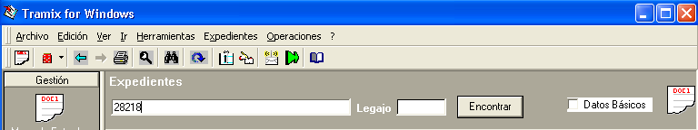

Ingrese una porción del texto de la Carátula del expediente o el número

Sino ingrese el número de legajo
Presione <ENTER> o haga clic aquí para encontrar el expediente solicitado

- Otra opción, ingrese en el cuadro de texto Legajo Encontrar el dato del Número de legajo.
- Presione ENTER o haga click en el botón Encontrar para ubicar su expediente.
- Presione CTRL + ENTER o haga doble click para abrir el expediente.
  - Método Avanzado (VISTAS)

- Posiciónese en el Área de Gestión Mesa de Entradas (Expedientes).
- Presione CRTL+ B.
- Ingrese las opciones de búsqueda necesarias.
- Presione ENTER.
- Posiciónese sobre el expediente que desea consultar.
- Presione la tecla CTRL + ENTER o haga doble click para abrir el expediente.

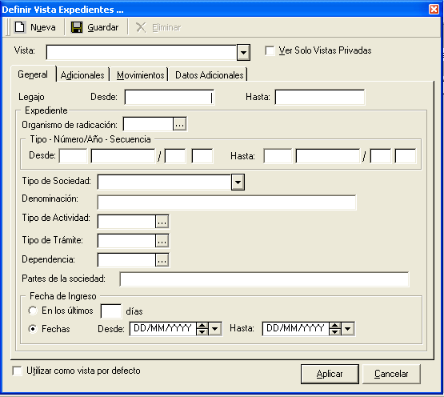
Ingrese todas las opciones de búsqueda necesarias
Haga clic aquí para aplicar la vista definida

Utilizando cualquiera de los procedimientos descriptos el resultado de la búsqueda se mostrará en la grilla del área de resultados de consultas.

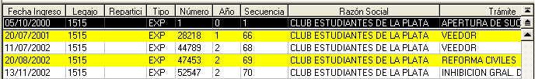

- Posiciónese sobre el expediente que desea consultar.
- Presione la tecla CTRL + ENTER o haga doble click para abrir el expediente.

  - Ver los datos Básicos de un Expediente
Tilde del Check para ver los Datos Básicos del Expediente Seleccionado
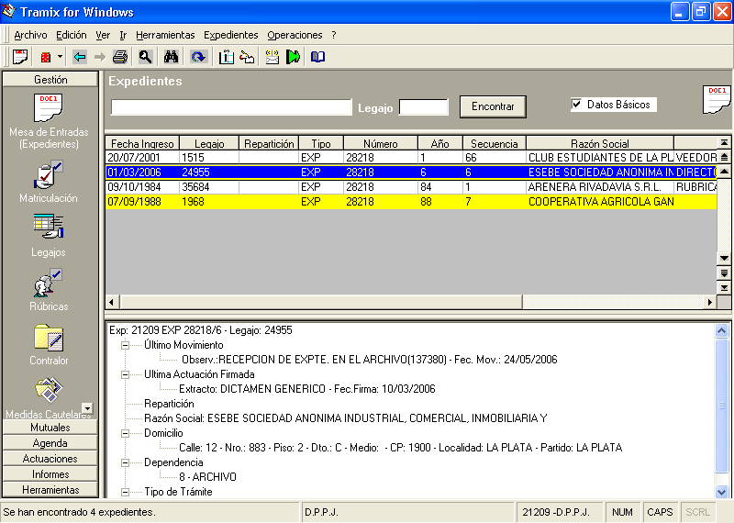
Panel de Datos Básicos
Expediente Seleccionado

Ingresar Expedientes

- Posiciónese en el Área de Gestión Mesa de Entradas (Expedientes).
- Seleccione en el menú de la pantalla principal de Tramix la opción Expediente/Nuevo.

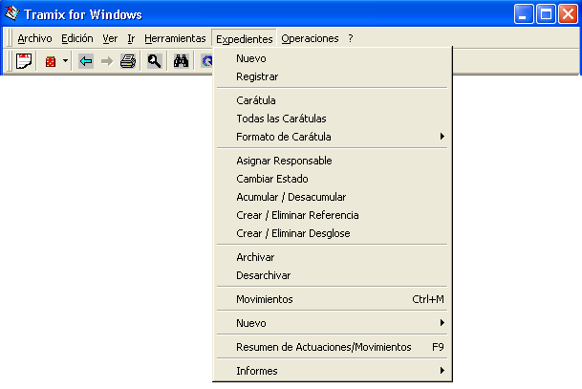
Haga clic aquí para crear un nuevo expediente
Haga clic aquí para registrar un nuevo expediente

- Ingrese en la pestaña/solapa General e ingrese los datos generales del expediente.
- Seleccione la pestaña/solapa Datos Adicionales, e ingrese el Tipo de trámite (COMUN ó ESPECIAL).
- Presione el botón Guardar.

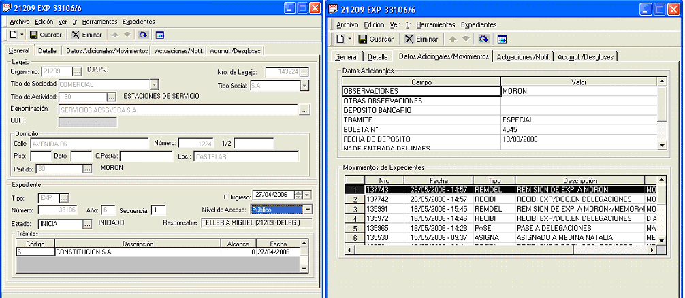
Solapa de Datos Generales
Solapa de Datos Adicionales
Ingrese Tipo de Tramite (Común o Especial)
Botón Guardar

- Presione la tecla F3 para emitir la carátula.
- Seleccione en el menú de la pantalla de Expedientes la opción Expedientes/Informe/Comp. Inicio de Trámite
- Cierre la pantalla Expedientes.

Ingresar expedientes de otras reparticiones

- Posiciónese en el Área de Gestión Mesa de Entradas (Expedientes).
- Seleccione en el menú de la pantalla principal de Tramix la opción Expediente/Nuevo.
- Ingrese los siguientes datos en la pestaña/solapa General:

  - Organismo, ingrese el organismo que inicia el trámite, para buscar organismos presione la tecla F2
  - Número de expediente
  - Año del expediente
  - Trámite (para buscar trámites presione la tecla F2)

- Seleccione la pestaña/solapa Datos Adicionales, e ingrese el Tipo de trámite (COMUN ó ESPECIAL).
- Presione el botón Guardar.
- Presione la tecla F3 para emitir la carátula.
- Seleccione en el menú de la pantalla de Expedientes la opción Expedientes/Informe/Comp. Inicio de Trámite
- Cierre la pantalla Expedientes.

Reservar Nombre

- Posiciónese en el Área de Gestión Mesa de Entradas (Expedientes).
- Seleccione en el menú de la pantalla principal de Tramix la opción Expediente/Nuevo.
- Ingrese en la pestaña/solapa General los datos generales del expediente.
  - Tramite: Ingrese en el código 29-Reserva de Nombre

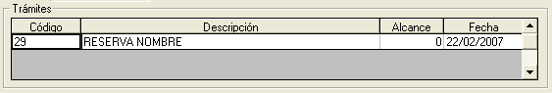

- Seleccione la pestaña/solapa Datos Adicionales, e ingrese el Tipo de trámite (COMUN ó ESPECIAL).
- Presione el botón Guardar.
- Presione la tecla F3 para emitir la carátula.
- Seleccione en el menú de la pantalla de Expedientes la opción Expedientes/Informe/Comp. Inicio de Trámite
- Cierre la pantalla Expedientes.

Registrar Movimientos de Expedientes

- Posiciónese en el Área de Gestión Mesa de Entradas (Expedientes).
- Seleccione en el menú de la pantalla principal de Tramix la opción Expediente/Movimientos o presione Ctrl+M.

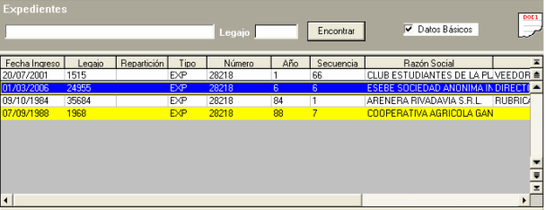
Presione Ctrl. + M para registrar movimientos a expedientes

- Seleccione o ingrese en el campo Código el código del movimiento a realizar y presione la tecla TAB.
- Para realizar un movimiento hacia otra dependencia, selecciónelo en el campo Destino.
- Tilde el check Ingresar por Código de Barras
- Aplique el lector óptico sobre el código de barras de los expedientes a mover.
- Presione el ícono Enviar.
- Presione el ícono Vista Preliminar.
- Cierre la pantalla Movimientos.
Si no dispone de lector de código de barras, ingrese el número del expediente en la grilla y presione la tecla TAB hasta posicionarse en la columna número de la siguiente fila.

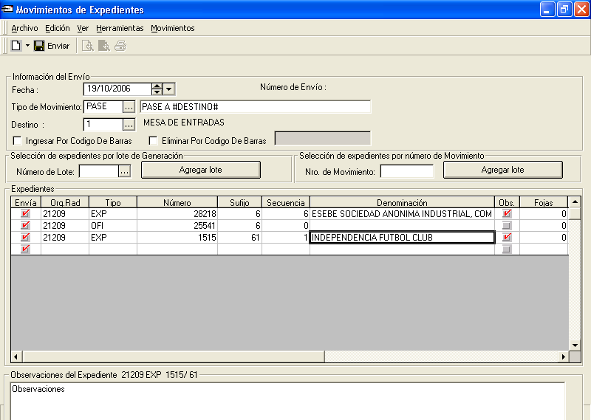
Ingrese aquí las observaciones para el envío del expediente seleccionado
Haga clic aquí para grabar el movimiento
Haga clic aquí para ingresar las observaciones al expediente
Ingrese el Código del Movimiento
Ingrese el número de expediente

Imprimir una carátula

- Posiciónese en el Área de Gestión Mesa de Entradas (Expedientes).
- Ingrese en el campo expedientes el número de expedientes y presione la tecla ENTER.
- Posiciónese sobre el expediente.
- Haga cilc en el menú Expediente/Carátulas.

Si Ud. esta con el expediente en pantalla, entonces haga lo siguiente:
- Haga clic en el menú Expediente/Carátulas; o
- Presione la tecla F3.

Crear una Actuación

- Posiciónese en el Área de Gestión Mesa de Entradas (Expedientes).
- Presione las teclas CTRL+D o del Escritorio de Actuaciones.


Haga clic aquí para ingresar al escritorio de actuaciones o presione <CTRL + D>

- Ingrese el número del expediente.
- Seleccione o ingrese en el campo Código el código de la actuación a realizar y presione la tecla TAB o utilice el botón Buscar Modelo o CRTL+B.
- Haga un doble click en el botón Reemplazar en texto de la barra de herramientas o CTRL+R.

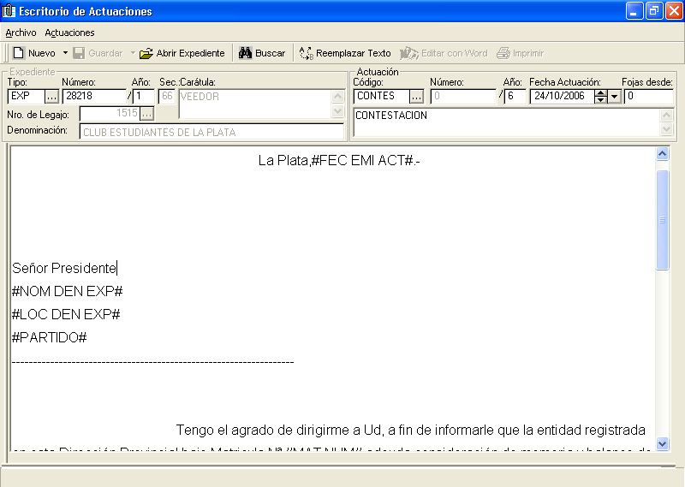
Ingrese aquí el modelo a utilizar y presione <Tab>
Previsualización del modelo de actuación seleccionado
Haga clic aquí para acceder a la búsqueda avanzada de modelos
Ingrese aquí el tipo, número y año del expediente

- Para editar la actuación, con CTRL+W ó doble clic ó botón derecho del mouse Modificar sobre el cuadro de texto, se activará el procesador de textos Word.
- Realice las modificaciones necesarias sobre el texto de la actuación y si lo desea imprima el documento.
- Cierre la ventana del procesador de Texto y presione Si al mensaje de Advertencia de Word.
- Presione el icono Guardar o las teclas CTRL+G.
- Presione Imprimir texto de la barra de herramientas para la impresión.
- Para editar una nueva Actuación presione las teclas Ctrl+N o desde Menú Actuaciones, Nuevo.

Firmar Actuaciones.

- Posiciónese en el Área de Gestión Mesa de Entradas (Expedientes).
- Presione CRTL+M.
- Ingrese en el campo Código, el código de movimiento FIRMA y presione la tecla TAB.
- Ingrese la fecha de firma de las actuaciones.
- Seleccione en el campo Firmado por, el código del firmante de las actuaciones.

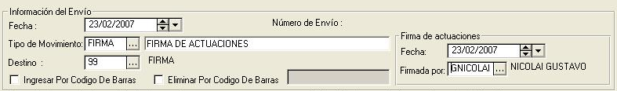
Fecha de Firma y Firmante de la Actuación
Código de Movimiento “FIRMA”

- Tilde el check Ingresar por Código de Barras.
- Aplique el lector óptico sobre el código de barras de los expedientes a pasar.
- Presione el botón Enviar.
- Cierre la pantalla Movimientos.

Si no dispone de lector de código de barras, ingrese el número del expediente en la grilla y presione la tecla TAB hasta posicionarse en la columna número de la siguiente fila.

Copiar actuación a otro expediente

- Ingrese en el expediente que contiene la actuación a copiar.
- Ingrese en la solapa Actuaciones.
- Posiciónese sobre la actuación a copiar y haga un clic con el botón derecho del mouse para seleccionar la opción Abrir.
- Seleccione del menú la opción Copiar Actuación.
- Ingrese el número del expediente al cual desea copiar la actuación.
- Presione el botón Copiar.
- Cierre la pantalla Copia de Actuaciones.

Cambiar Denominación

- Posiciónese en el Área de Gestión Mesa de Entradas (Expedientes).
- Busque e ingrese en el Expediente correspondiente.
- Seleccione en el menú la opción Expedientes/Cambio de Denominación.

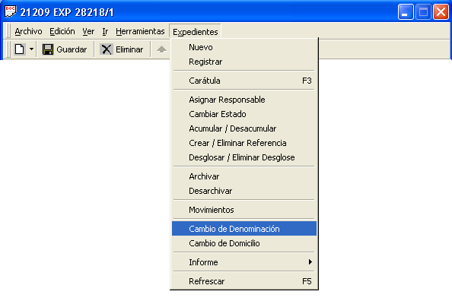
Haga clic aquí para realizar el Cambio de Denominación del legajo, perteneciente al Expediente

- Realice los cambios de denominación, Cuit, Tipo de Sociedad o Tipo Social.

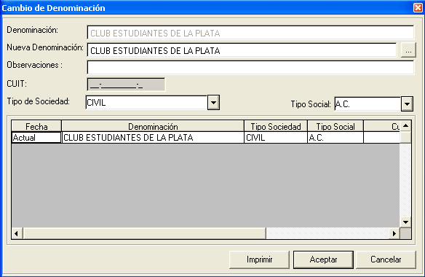
Ingrese la nueva denominación
Haga clic para cerrar la interfase sin guardar los cambios
Haga clic para guardar los cambios de la nueva denominación y cerrar la interfase
Datos de los cambios de denominación anteriores

- Presione el botón Guardar.

Cambiar el Domicilio

- Posiciónese en el Área de Gestión Mesa de Entradas (Expedientes).
- Busque e ingrese en el Expediente correspondiente.
- Seleccione en el menú la opción Expedientes/Cambio de Domicilio.

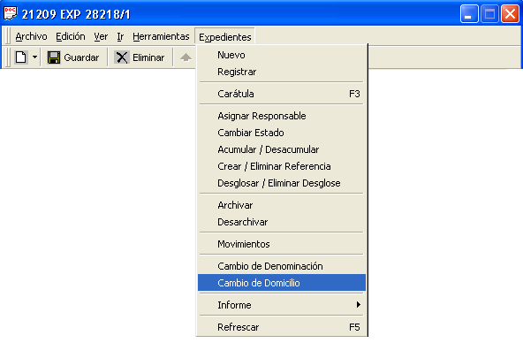
Haga clic aquí para realizar el Cambio de Domicilio del legajo, perteneciente al Expediente

- Realice los cambios de domicilio.

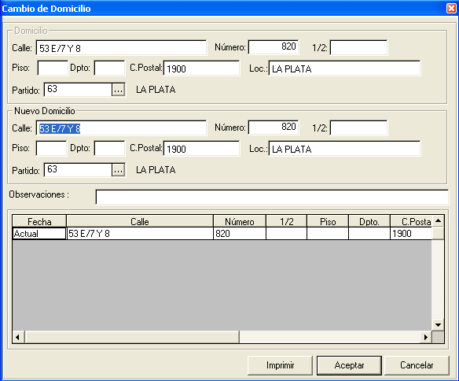
Ingrese el nuevo Domicilio
Haga clic para cerrar la interfase sin guardar los cambios
Haga clic para guardar los cambios del nuevo Domicilio y cerrar la interfase
Datos de los cambios de domicilios anteriores

- Presione el botón Guardar.

Consultar Legajos

  - Método Rápido

- Posiciónese en el Área de Gestión Legajos.
- Ingrese en el cuadro de texto Encontrar el dato del Número del Legajo, Número de Matrícula o Denominación.
- Para búsquedas por denominación, ingrese una porción del texto de la denominación seguido del carácter comodín (%) para que TRAMIX le traiga todos los resultados de los legajos cuyas denominaciones coincidan con la ingresada.

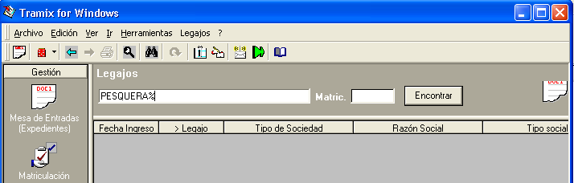
Ingrese una porción de texto de la denominación del legajo o el Número de Legajo
Sino ingrese el número de matrícula
Presione <ENTER> o haga clic aquí para encontrar el legajo solicitado

- Otra opción, ingrese en el cuadro de texto Legajo Encontrar el dato del Número de legajo.
- Presione ENTER o haga click en el botón Encontrar para ubicar su Legajo.
- Presione CTRL + ENTER o haga doble click para abrir el Legajo.

  - Método Avanzado (VISTAS)

- Posiciónese en el Área de Gestión Legajos.
- Presione CRTL+ B.
- Ingrese las opciones de búsqueda necesarias.
- Presione ENTER.
- Posiciónese sobre el legajo que desea consultar.
- Presione la tecla CTRL + ENTER o haga doble click para abrir el legajo.

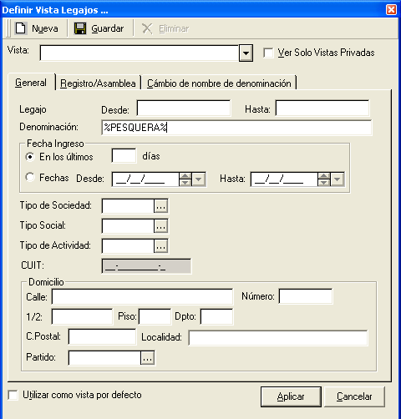
Ingrese todas las opciones de búsqueda necesarias
Haga clic aquí para aplicar la vista definida

Utilizando cualquiera de los procedimientos descriptos el resultado de la búsqueda se mostrará en la grilla del área de resultados de consultas.

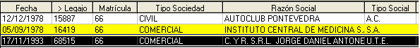

- Posiciónese sobre el legajo que desea consultar.
- Presione la tecla CTRL + ENTER o haga doble click para abrir el legajo.

MANEJO DEL MODULO DE
EXPEDIENTES DE RUBRICA

Cómo acceder a la Gestión de Expedientes de Rúbricas de Libros

Para acceder a las funcionalidades que propone TRAMIX para la gestión de expedientes de rúbricas de libros, Ud. deberá seleccionar el área de gestión "Rubricas" de la barra de navegación y luego hacer click en la opción "Expedientes de Rúbricas", que se encuentra indicado con el siguiente icono grafico (Ver figura 1)
Gestión de Rubricas




Figura 1

Interfase Expedientes de Rubricas

TRAMIX al igual que en el modulo de ingresos de expedientes por mesa de entradas representa el Expediente Rúbrica de Libros digitales por medio de una interfase compuesta por seis pestañas o solapas que contienen los datos de la gestión de Expediente de Rúbricas.

- Solapa General (Ver figura 2)

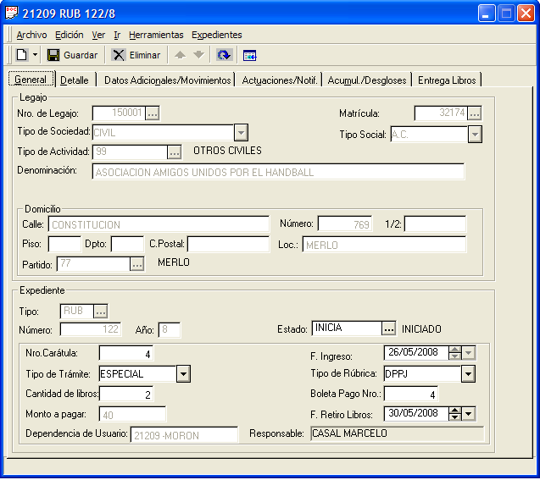

Figura 2

Contiene los siguientes datos:

    - Legajo: Ingrese el numero de legajo de la sociedad a la cual desea generar un Expediente de Rubricas de libros. TRAMIX realizara la búsqueda y retornara todos los datos de la sociedad seleccionada.
    - Matricula: Ingrese el numero de matricula de la sociedad a la cual desea generar un Expediente de Rubricas de libros, en caso de haber ingresado un numero de Legajo, el sistema le mostrara el numero de matricula correspondiente a la sociedad seleccionada
    - Tipo de Sociedad: Detalla el tipo de sociedad que pertenece.
    - Tipo de Actividad: Detalla el tipo de actividad de la sociedad.
    - Tipo Social: Detalla el tipo social de la sociedad.
    - Denominación: Contiene el nombre completo de la denominación o razón social.
    - Sección de Domicilio: Contiene el domicilio completo correspondiente a la razón social de la sociedad.
    - Sección Expediente: Esta sección contiene los datos propios del expediente de rubricas, siempre será del tipo RUB, y la numeración es automática.
        - Tipo: Indica el tipo de expediente de rubricas.
        - Numero: Indica el numero de expediente de rubricas.
        - Año: Indica el año del expediente de rubricas.
    - Datos del Expediente: contiene todos los datos a ingresar del expediente de rubricas

- Solapa Entrega Libros (Ver figura 3)

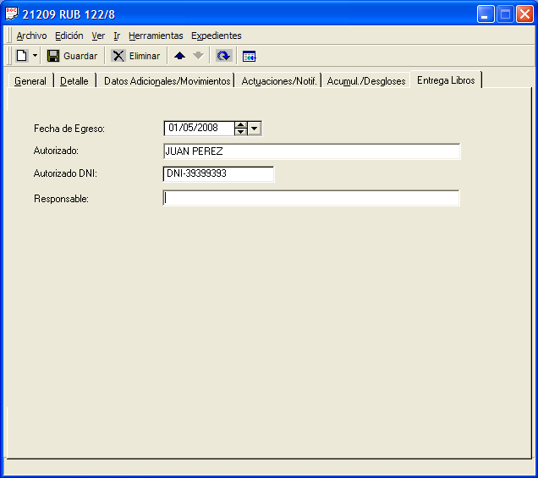

Figura 3

Contiene los siguientes datos:

        - Fecha de Entrega: ingrese la fecha de entrega de los libros que hacen referencia al expediente en selección
        - Autorizado: Indica el nombre y apellido de la persona quien retira los libros rubricados
        - Autorizado DNI: Indica el numero de documento de la persona quien retira los libros rubricados
        - Responsable: usuario responsable de TRAMIX quien efectúa la entrega de los libros

Crear un expediente de Rubricas de Libros

TRAMIX abrirá la interfase "Expedientes de Rubricas" para permitir el ingreso de los datos requeridos y crear un nuevo expediente de rubrica de libros. Ud. puede dar de alta un expediente de la siguiente forma:

- Crear un expediente de Rubricas de Libros:
Permite ingresar un nuevo expediente de rubricas de libros y el sistema le asignará un número automáticamente. Ud. puede realizar esta acción ejecutando alguno de los siguientes métodos:

    - Seleccionando la opción "Nuevo" del menú "Expedientes" del menú principal de TRAMIX.
(Ver figura 4)
    - Seleccionando la opción "Nuevo" del menú "Expedientes" del menú de la interfase "Expediente de Rubricas". (Ver figura 5)

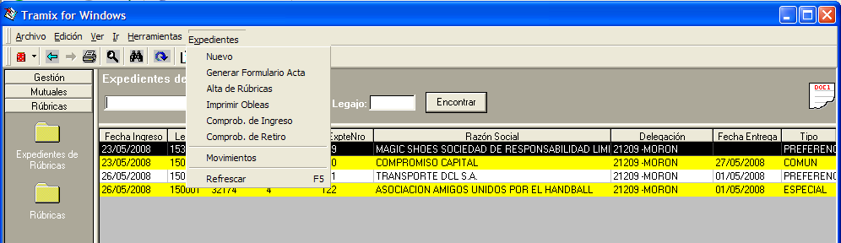
Haga clic aquí para crear un nuevo expediente de Rubricas de Libros
Figura 4

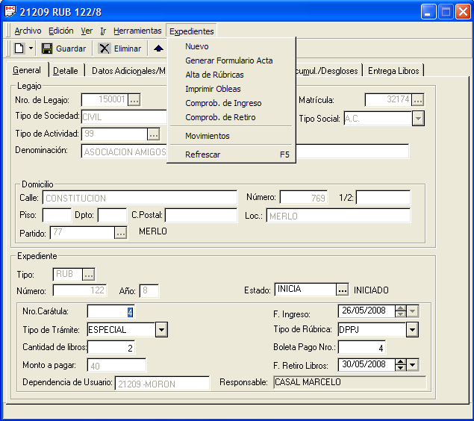
Haga clic aquí para crear un nuevo expediente de Rubricas de Libros

Figura 5

Carga de Datos Obligatorios

Para generar un nuevo expediente de rubricas, deberá cargar todos los datos obligatorios del mismo, primero Ud. deberá Crear un nuevo Expediente de Rubricas de Libros y realizar los siguientes pasos:

- Seleccionar una sociedad (*), por medio de su numero de legajo o el numero de matricula respectivamente en cada campo. Solamente uno bastara para localizar. TRAMIX le retornará todos los datos de la sociedad seleccionada.

- Número de Carátula: Ingrese el número de carátula correspondiente al expediente (delegaciones).

- Fecha de Ingreso (*): Indica la fecha de ingreso del expediente de rubricas.

- Tipo de Tramite (*): seleccione el tipo de tramite si es Común, Especial o Preferencial

- Tipo de Rubrica (*): seleccione el tipo de rubrica, puede ser por DPPJ, DPPJ Escribanos, Delegaciones o Delegaciones Escribanos

- Cantidad de Libros (*): es muy importante que ingrese la cantidad de libros a rubricar, según este dato el sistema le permitirá rubricar, únicamente el número de libros aquí indicado. TRAMIX calculará el monto a pagar por dicho servicio.

- Boleta Pago Numero: en el caso que exista un importe, TRAMIX le pedirá que ingrese el numero de boleta de deposito en el banco

- Monto a Pagar: será calculado automáticamente por TRAMIX, según la cantidad de libros y el Tipo de trámite seleccionado. Los montos de los tipos de trámites podrán ser únicamente modificados por el administrador del sistema.

- Fecha de Retiro de Libros: el sistema le indicara según el Tipo de Tramite, cual es la fecha para el retiro de los libros. La duración de cada tramite será designada por el administrador del sistema

- Dependencia: indica la dependencia del usuario responsable del expediente de rubricas de libros, o sea, la delegación.

- Responsable: indica quien es el responsable que inicia el Expediente de Rubricas

Una vez cargados todos los datos, presione el Botón "Guardar" de la barra de herramientas de la pantalla "Expedientes de Rubricas". (Ver figura 6). TRAMIX le asignara un número de Expediente automáticamente, del tipo RUB.

Seleccione una sociedad según el número de Legajo

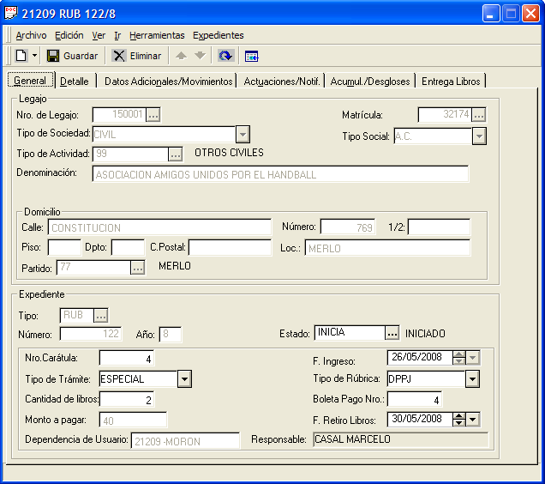
Haga clic aquí para Guardar el nuevo expediente de Rubricas de Libros
Seleccione una sociedad según el número de Matricula

Figura 6

Buscar un expediente de Rubricas existente

Para trabajar sobre un expediente de Rubricas existente, Ud. deberá buscarlo. Existen dos procedimientos para buscar un expediente: definiendo una Vista o utilizando la Búsqueda Rápida.

Definiendo una vista de expedientes de Rubricas.
Acceda a la interfase "Definición de Vistas" utilizando alguno de los siguientes métodos:
    - Presione el botón <Vistas> de la barra de herramientas del menú principal de TRAMIX.
    - Presione <CTRL + B>
    - Aplique los criterios de búsqueda necesarios. (Ver figura 7)

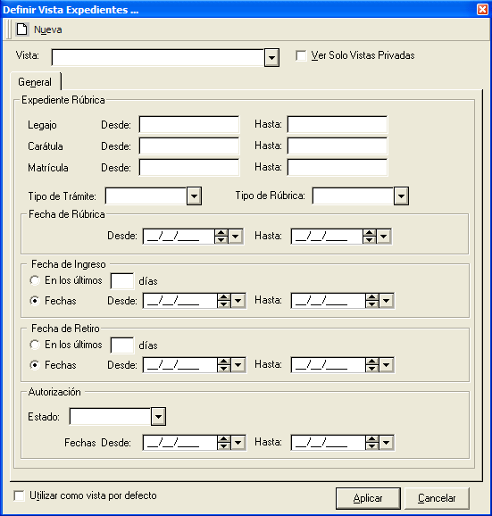
Ingrese los filtros de búsqueda deseados y presione Aplicar

Figura 7

Utilizando la Búsqueda Rápida
- Utilice alguno de estos métodos:

Manual: Ingrese en el cuadro de texto "Encontrar" alguno de los siguientes datos:
    - Número del expediente (Ver figura 8)
    - Número y sufijo
(Ej: "99999/9999" ó "99999 9999" ó "99999-9999" ó "99999/99" ó "99999 99" ó "99999-99" ó "99999/9" ó "99999 9" ó "99999-9")
    - Numero de Legajo: le retornara todos los expedientes de rubricas correspondientes al legajo ingresado
    - Numero de Carátula: le retornara todos los expedientes de rubricas correspondientes a la carátula ingresada
    - Presione <ENTER> o haga click en el botón <Encontrar> para ubicar su expediente de rubricas, según el filtro deseado.

Con el dispositivo lector de código de barras:
    - Aplique el lector óptico sobre el código de barras sobre el campo Expedientes de Rubricas


Ingrese algún parámetro y presione el botón Encontrar

Figura 8

Utilizando cualquiera de los procedimientos descriptos el resultado de la búsqueda se mostrará en la grilla del área de resultados de consultas. (Ver figura 9)

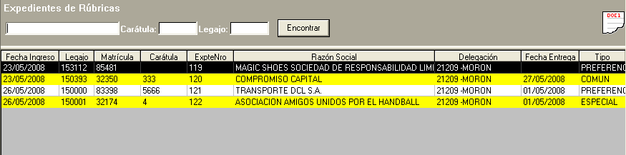

Figura 9

Imprimir el comprobante de ingreso

Para imprimir un comprobante de “Ingreso de Expediente de Rubricas”, Ud. deberá buscarlo utilizando alguno de los procedimientos que propone TRAMIX (Véase, "Buscar un expediente de rúbricas existente"). Una vez seleccionado el expediente deseado, se puede realizar la operación de las siguientes formas:

- Consultando el expediente de rúbricas de libros y seleccionando la opción "Comprob. de Ingreso" del menú "Expedientes" de la interfase "Expedientes de Rúbricas". (Ver figura 10)

- Seleccionando la opción " Comprob. de Ingreso" del menú contextual del expediente de rúbricas seleccionado. (Ver figura 11)

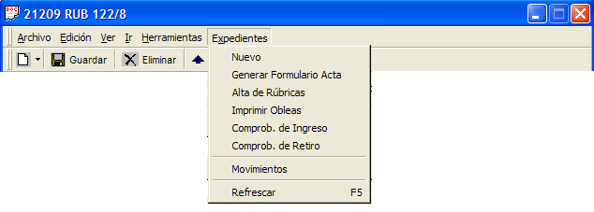
Haga clic aquí para imprimir el comprobante de ingreso del expediente seleccionado
Generar Actuación del Formulario Acta de Rubricas

Figura 10

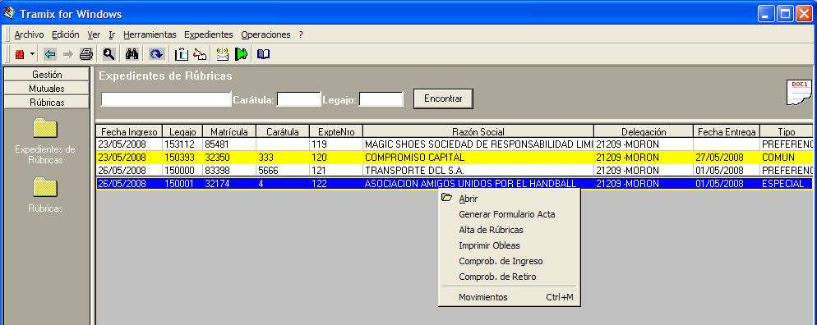
Haga clic aquí para imprimir el comprobante de ingreso del expediente seleccionado
Generar Actuación del Formulario Acta de Rubricas
Figura 11

Formulario Acta

TRAMIX va a generar un Formulario Acta de Rubricas (para las delegaciones), mediante el procedimiento de Actuaciones. Para ello ud, deberá buscar el expediente de rubricas al cual le desea generar el Formulario Acta utilizando alguno de los procedimientos que propone TRAMIX (Véase, "Buscar un expediente de rúbricas existente"). Una vez seleccionado el expediente deseado, puede realizar la operación de las siguientes formas:

- Consultando el expediente de rúbricas de libros y seleccionando la opción "Generar Formulario Acta" del menú "Expedientes" de la interfase "Expedientes de Rúbricas". (Ver figura 10)

- Seleccionando la opción " Generar Formulario Acta" del menú contextual del expediente de rúbricas seleccionado. (Ver figura 11)

TRAMIX abrirá la interfase "Actuaciones" para permitir que Ud. ingrese los datos requeridos (Ver figura 12).

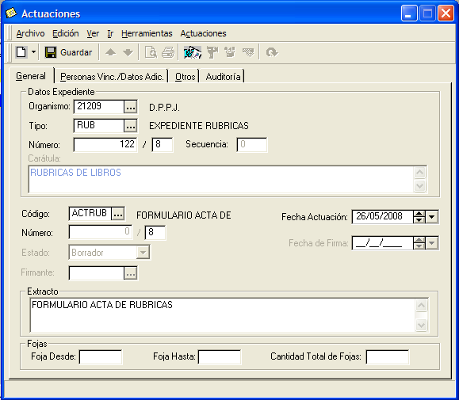
Seleccione el código del modelo a utilizar. (ACTRUB)
Ingrese la fecha de creación de la actuación
Ingrese el extracto de su actuación
Sección que indica el nro de expediente y que corresponde a RUB

Figura 12

Generar el texto de una actuación

Para generar el texto de su actuación, deberá proceder del siguiente modo:
- Presione el botón "Editar texto" de la barra de herramientas de la interfase "Actuaciones", para que TRAMIX genere su documento. (Ver figura 13)

Realice las modificaciones necesarias al texto generado por TRAMIX y guarde su documento utilizando alguno de estos procedimientos:
- Presione el botón "Guardar" de la barra de herramientas de la interfase "Actuaciones".
(Ver figura 13).
- Presione las teclas <ctrl. + G>
- Seleccione la opción "Guardar" del menú "Archivo" del menú de la interfase "Actuaciones".
(Ver figura 14).
- Seleccione la opción "Guardar y Cerrar" del menú "Archivo" del menú de la interfase "Actuaciones". (Ver figura 14).
Haga clic aquí para actualizar los datos de la actuación en pantalla


Haga clic aquí para editar el texto de su actuación
Haga clic aquí para guardar los cambios realizados a la actuación

Figura 13

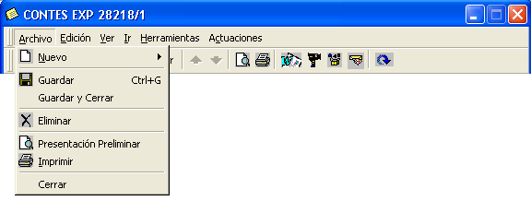
Haga clic aquí para guardar los cambios realizados y mantener la interfase abierta
Haga clic aquí para guardar los cambios realizados y cerrar la interfase
Haga clic aquí para cerrar la interfase sin guardar los cambios

Figura 14

TRAMIX calculará la cantidad de fojas que insume su escrito y se lo informará en una pantalla, Ud. podrá aceptar la cantidad propuesta, o modificarla. (Ver figura 15)


Figura 15

Rubricas de Libros por Expedientes

Tramix le permitirá rubricar solo la cantidad de libros que en el expediente de rubricas figura, para ello”, Ud. deberá buscarlo utilizando alguno de los procedimientos que propone TRAMIX (Véase, "Buscar un expediente de rúbricas existente"). Una vez seleccionado el expediente deseado, se puede realizar la operación de las siguientes formas

- Consultando el expediente de rúbricas de libros y seleccionando la opción "Alta de Rubricas" del menú "Expedientes" de la interfase "Expedientes de Rúbricas". (Ver figura 10)

- Seleccionando la opción "Alta de Rubricas" del menú contextual del expediente de rúbricas seleccionado. (Ver figura 11)

TRAMIX abrirá la interfase "Rubrica de Libros" para permitir que Ud. ingrese los datos requeridos. La funcionalidad de este modulo es igual a la del modulo anterior de rubricas, para el ingreso de los datos de los libros. (Ver figura 16).

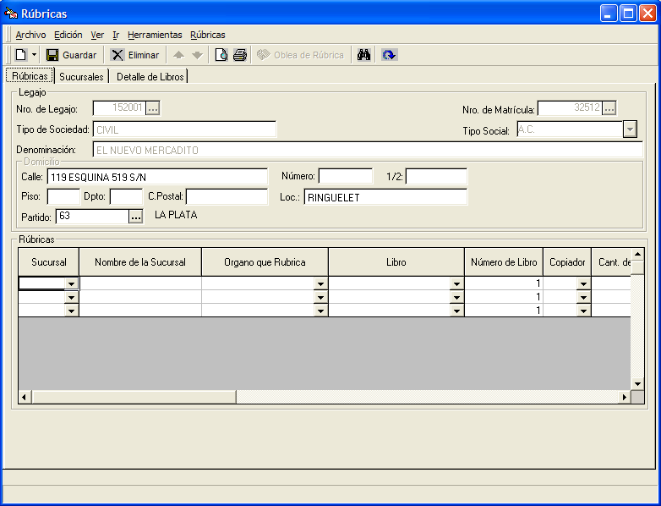
TRAMIX le permitirá rubricar tantos libros como figure en el campo “Cantidad de Libros” del expediente rubricas

Figura 16

TRAMIX también le mostrara todos los libros que ya han sido rubricados de la sociedad seleccionada por medio de la solapa “Detalle de Libros”, donde podrá consultar el historial de rubricas de libros. (Ver figura 17).

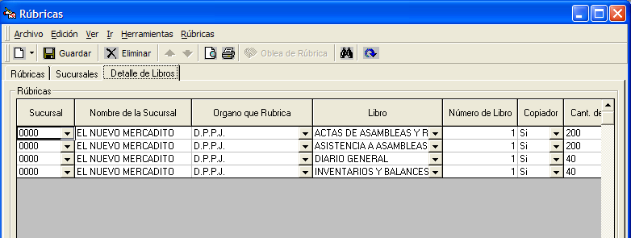
Visualizar todos los libros rubricados de la sociedad seleccionada

Figura 17
Presione el botón "Guardar" de la barra de herramientas de la interfase "Rúbricas", para guardar todos los libros cargados

Imprimir el comprobante de retiro

Para imprimir un comprobante de “Retiro de Libros”, Ud. deberá buscar el expediente, utilizando alguno de los procedimientos que propone TRAMIX (Véase, "Buscar un expediente de rúbricas existente"). Una vez seleccionado el expediente deseado, se puede realizar la operación de las siguientes formas:

- Consultando el expediente de rúbricas de libros y seleccionando la opción "Comprob. de Retiro" del menú "Expedientes" de la interfase "Expedientes de Rúbricas". (Ver figura 18)

- Seleccionando la opción "Comprob. de Retiro" del menú contextual del expediente de rúbricas seleccionado. (Ver figura 19)

Imprimir las Obleas de Libros.

Para imprimir la/las obleas de Libros Rubricados y autorizados, correspondientes a un Expediente de Rubricas, Ud. deberá buscar el expediente, utilizando alguno de los procedimientos que propone TRAMIX (Véase, "Buscar un expediente de rúbricas existente"). Una vez seleccionado el expediente deseado, se puede realizar la operación de las siguientes formas:

- Consultando el expediente de rúbricas de libros y seleccionando la opción "Imprimir Obleas" del menú "Expedientes" de la interfase "Expedientes de Rúbricas". (Ver figura 18)

- Seleccionando la opción "Imprimir Obleas" del menú contextual del expediente de rúbricas seleccionado. (Ver figura 19).

TRAMIX realizara la impresión de las Obleas, solamente de los libros que fueron autorizados. Si los libros aún no han sido autorizados, dicha oblea NO podrá ser impresa.

Haga clic aquí para imprimir las Obleas de los libros autorizados sobre el expediente de Rubricas.
Haga clic aquí para imprimir el comprobante de retiro de libros del expediente seleccionado.

Figura 18
Haga clic aquí para imprimir el comprobante de retiro de libros del expediente seleccionado.

Haga clic aquí para imprimir las Obleas de los libros autorizados sobre el expediente de Rubricas.
Figura 19


Oblea de Rubrica

Autorización de Rubricas de Expedientes

Para poder imprimir la/las Obleas de Rúbricas, un usuario con permiso deberá autorizar el / los libros del Expediente de Rubricas, para ello, Ud. deberá buscar el expediente, utilizando alguno de los procedimientos que propone TRAMIX (Véase, "Buscar un expediente de rúbricas existente"). Una vez seleccionado el expediente deseado, se puede realizar la operación de las siguientes formas:

- Consultando el expediente de rúbricas de libros y seleccionando la opción "Alta de Rubricas" del menú "Expedientes" de la interfase "Expedientes de Rúbricas". (Ver figura 10)

- Seleccionando la opción "Alta de Rubricas" del menú contextual del expediente de rúbricas seleccionado. (Ver figura 11)

TRAMIX le permitirá autorizar los libros del expediente de rúbricas consultado, presionando el check del campo “Autorizado” ubicado en la última columna de la grilla de Libros. Una vez realizado este procedimiento presione el botón “Guardar” para actualizar los cambios

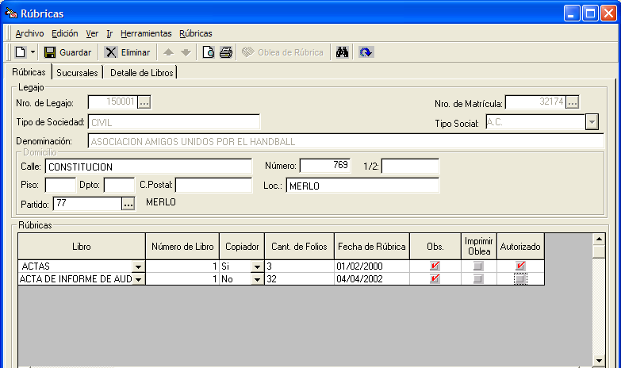
Si Ud, tiene permiso, tilde la/las filas correspondientes a los libros que desea autorizar y presione Guardar

